2021年上海公务员考试《行测》真题（A卷）
第一部分 客观题
一、单选题（本大题共115小题，第1-90题0.8分，第91-115题0.7分，共计89.5分）
1. (2021上海)文明一般与野蛮_______，既是指人类所创造的物质财富和精神财富的总和，也是指一种社会进步状态。人类摆脱野蛮趋向文明的历史，和人类如何处理与自然的关系紧密________。人与自然的关系是人类社会最基本的关系。人靠自然界生活，人类也总是在同自然的________中生产、生活、发展。中华文明强调要把天地人统一起来，按照大自然规律活动，取之有时，用之有度。
填入划横线部分最恰当的一组是：
A. 对照 联系 斗争
B. 对应 相连 互动
C. 对立 相联 妥协
D. 矛盾 关联 了解

2. (2021上海)依次填人下列各句横线上的成语，与句意最贴切的一组是：
①起风了，黄山的云雾________，让人目不暇接，真是美极了。
②雪花飘飘荡荡，________，宛如仙女下凡，个个披上了漂亮的婚纱。
③有些石笋从地上冒出来，形状________，让人忍不住赞叹大自然的鬼斧神工。
A. 千变万化 千姿百态 千奇百怪
B. 千姿百态 千奇百怪 千变万化
C. 千变万化 千奇百怪 千姿百态
D. 千姿百态 千变万化 千奇百怪

3. (2021上海)多年以后，________我已身处另一座城市。________，每当回忆起那个生活多年之地，________能想起萍水相逢之人带我见识瓷器之美的那个遥远的下午。
A. 尽管 甚至 总是
B. 哪怕 只要 就
C. 也许 可是 还是
D. 虽然 但是 仍然

4. (2021上海)由中晚唐到北宋，中国文化并未产生特别深刻的变化，但如果说不免物换星移，________也因为社会组织结构中平民阶级的兴起、社会生活中经贸活动因素的增加，逐渐形成不同的文化圈。其中主要的有两个，一个是士大夫文化圈，一个是平民文化圈。前者趋“雅”，后者趋“俗”，似乎是双轨的，这种情况________于宋代以后。当然“阳春白雪”同“下里巴人”并非完全________，有时，土大夫也受“俗”的影响，譬如理学家朱熹等人的文字加人了许多白话、俗语的成分；同时民间文化也受“雅”的影响，如工艺器物讲究精致和素雅的风格等。
依次填入划横线部分最恰当的一项是：
A. 却 延续 隔离
B. 确 沿续 剥离
C. 确 延续 隔绝
D. 却 沿续 分隔

5. (2021上海)灭绝是一个________的词。没有人知道，地球上最后一尾长江白鲟怎样度过了________的一生。尽管希望________研究者仍然希望，在长江某些水域之下，在某些未曾探测到的暗礁背后，还有几尾残存的白鲟个体。
填入划横线部分最恰当的一组是：
A. 凝重 孤独 渺茫
B. 沉重 孤独 渺茫
C. 沉重 孤苦 迷茫
D. 凝重 孤苦 迷茫

6. (2021上海)下面句子表达准确的是_______。
A. 目前世界上最快的磁悬浮列车最高时速可达600多公里/小时。
B. 目前世界上最快的磁悬浮列车最高速度为600多公里。
C. 目前世界上最快的磁悬浮列车最高时速为600公里。
D. 目前世界上最快的磁悬浮列车最高速度约为600公里。

7. (2021上海)以下句子正确的排序是_______。
①外在世界中的规律，只要我们发挥主观能动性就能认识。
②近代英国的哲学家贝克莱走的更远，他说：存在的都是被感知到的，唯一真实的只有我们的感觉。
③唯物主义认为，外在世界是客观存在的，它就是我们看到的样子。
④但是，这种浅薄的唯物主义马上就遭到了一些唯心主义哲学家的反驳。
⑤他们有的说，外在世界是否存在，本身就是一个问题，更别说去认识了。
A. ③⑤④②①
B. ③①④⑤②
C. ①④⑤②③
D. ①③④②⑤

8. (2021上海)以下选项中没有语病的一项是:
A. 悠悠数千载以来，乳香的香气浓烈的弥漫在阿曼这块美丽的土地上，渗透进阿曼人的日常生活乃至精神世界。
B. 时至今日，你若步入首都马斯碦特的马特拉传统阿拉伯市场，依然能看到大大小小的香料店前，一律古色古香地摆放着小香炉。
C. 店主为了吸引顾客，就将炉里的几块炭火点燃，炉子上撒落几粒乳白的颗粒，随着青烟升腾起来后，一股特殊的香味便扑鼻而来。
D. 这种乳白色的颗粒便是乳香，它由乳香树渗出的树胶和树脂凝固而成。虽然如今乳香已不再是贵族阶层的专宠，价格却依然不菲。

9. (2021上海)下列选项中，引用诗文不恰当的一项是：
A. 跨入1997年以后，北京的互联网开始火起来，大街小巷开始遍布着网络公司，开枝散叶般，真是“忽如一夜春风来，千树万树梨花开。”
B. 从上海外滩眺望对岸浦东，可以清晰地看到东方明珠的11个大小不一、错落有致的球体从天空串到草地上，恰似“大珠小珠落玉盘。”
C. 幸福是很难得到的，容易实现的是某一时某一刻的快活，而幸福就是追求幸福的过程，因为永远有要超越和实现的，永远有擦身而过转瞬即逝的，“曾经沧海难为水，除却巫山不是云”真到了那种境界也没什么意思。
D. 人有思想，有意识，有意志，有理智，有精神力量，在生命的河流中，可以劈波击浪，排除险阻；也可以激浊扬清，“出淤泥而不染”。问题的关键在于：在复杂多变的环境面前，能否时刻保持一副清醒的头脑。

10. (2021上海)下列选项中，关联词语使用不恰当的一项是：
A. 医生说如果皮肤粗糙到摸起像洗碗布那样有沙沙的感觉，就不止是心肺的问题而已，而是内分泌失调、五脏六腑气血循环不良等诸多因素。
B. 你的作品与其说是社会批判，不如说是最直接地表达一种生存状态。说得书卷气一些叫人生探索。
C. 一个理论家宁可要一个美的方程，也不要一个丑的但结果与实验数据更相近的方程。
D. 量子卫星之所以能保障通信安全可靠，是因为量子卫星让信息传递者和接收者交换令信息无法被破解的量子密钥，而这个密钥是利用量子的奇异特性实现的，它就是“量子纠缠”。

11. (2021上海)淮河上游，在距今8000多年前的贾湖遗址的一些红烧土块内发现了保存很好的稻壳印痕。经过鉴定，这些水稻属于人工栽培而非野生；淮河中下游地区，距今8000余年前的顺山集遗址、距今7000多年前的双墩遗址、距今6000多年前的龙虬庄遗址和距今5000年前的尉迟寺遗址等，都出土了人工培育的水稻。
这一语段说明了：
A. 淮河流域最晚在新石器中期便已开始种植人工培育的水稻
B. 考古发现淮河上游的历史早于淮河中下游
C. 淮河流域比长江流域更适合种植水稻
D. 考古证明，野生水稻并不存在

12. (2021上海)地缘是从商业里发展出来的社会关系。血缘是身份社会的基础，而地缘却是契约社会的基础。契约是指陌生人中所作的约定。在订定契约时，各人有选择的自由，在契约进行中，一方面有信用，一方面有法律。法律需要一个同意的权利去支持。契约的完成是权利义务的清算，需要精密的计算，确当的单位，可靠的媒介。
提取语段的关键词，以下选项最恰当的是：
A. 地缘 血缘
B. 地缘 契约
C. 契约 法律
D. 身份 契约

13. (2021上海)我们的流行语正在变得越来越“一锤定音”：带节奏、打工人、工具人……每当有新的社会议题出现，我们不自觉地、急匆匆地用这些词语来表达立场，划分你我。原本极具复杂性的、值得细细探讨的问题，被简化成一两个词轻轻抛出，思辨不复存在。
上句中的“一锤定音”，其感情色彩是：
A. 褒词褒用
B. 褒词贬用
C. 贬词贬用
D. 贬词褒用

14. (2021上海)我们常说，群众的眼睛是雪亮的，其实包含两层意思:一层是，工作做得如何、问题改得如何，群众有切身体验，往往再清楚不过；另一层则是，问题的症结出现在哪里，有怎样的改进办法，群众也往往看得很清楚。从前者来看，在工作中引入群众监督，让群众来“鉴定”整改落实成效，能让工作更好对接群众需求；就后者而言，______________。
填入横线处最恰当的一项是：
A. 群众监督应覆盖工作全过程，让结果更加服众
B. 群众监督的过程也是一个集思广益的过程，能推动问题更好地得到解决
C. 工作中多倾听群众意见、多了解群众期待、多汲取群众智慧，并将之体现到整改方案
D. 群众的意见建议比领导更有针对性和可操作性

15. (2021上海)所有的谣言基本上都具有一个二元的信息结构和表达结构，即作为形式的表层信息和作为实质的深层信息。表层信息的特点是“来源神秘、内容夸张、高度模糊”，谣言的失实和荒谬基本都出现在这个部分。但这只是为了传播而采取的形式，谣言之所以能够广泛传播，不仅在于形式，更在于其传达的实质，即背后的深层次社会问题和所反映的社会焦虑。
根据上面文字的意思，谣言“快餐店的鸡有四只翅膀“传递的深层信息是________。
A. 大众的科学素养有待提高
B. 生物技术有所突破
C. 某种基因已产生变异
D. 食物安全可能存在问题

16. (2021上海)除印文“大刘记印”四字之外，该印的尺寸也值得关注。从尺寸上看，长、宽各1.7厘米，约合汉尺七分四。湖南长沙收缴品“长沙王印”与之最接近，长1.65 厘米、宽1.6厘米，约合汉尺七分。陕西咸阳征集品“皇后之玺”长、宽各2.8厘米，约合汉尺一寸二分，即《续汉书志·祭祀》 所谓“方十二分”。诸侯王玺长、宽各2.3 厘米，约合汉尺一寸，即《汉书、严助传》所说的方寸之印”。“大刘记印” 和“长沙王印”的尺寸按近，加之两印的主人都是上层贵族。可见，西汉私人用印应该是________________见方的规制。
填入横线处最恰当的一项是：
A. 七分
B. 八分
C. 一寸
D. 一寸二分

17. (2021上海)网络世界在这个不同寻常的春节假期变得异常活跃。一场突如其来的疫情，让不少人被迫待在家中，通过上网来打发时间。可是，虽然此前不少年轻人都将“宅”生活视为理想状态。但是当“微博刷到脑壳痛”“追剧追到无聊”之后，人们才发现:这样的宅生活并非那么充实和舒适。与此同时，关于空虚、无聊的感慨也不绝于耳。网络互动，能否真正缓解人们的孤独?通过网络，我们似乎是联系在一起的，但实际上又活在自己的“气泡”之中，陷入了一种全新的孤独状态:如对人际关系的焦意、线上线下身份转换的模糊、新的时空紧张感，等等。
这语段意在说明：
A. 网络世界在这个春节假期变得异常活跃
B. 网络的宅生活并非那么充实和舒适
C. 网络互动，不能真正缓解人们的孤独
D. 在网络中，我们陷入了一种全新的孤独状态

阅读下面的文章，回答18—21题。
上个世纪90年代，中国高性能计算机领域存在的没得用、不适用、用不起的严重问题制约着国家的可持续发展。整体水平比国外落后十几年，用户群窄小，只应用在科学计算类的“象牙塔”中，对各行各业的迫切需求的适配性很差，更没法大面积推广，没法形成产业。
为此，中国科学院计算技术研究所成立了智能中心，着力发展既要“顶天”更要“立地”的高性能计算机，即“曙光”高性能计算机。在统一认识的基础上，智能中心明确提出坚定不移地按照“863” 计划“发展高技术、实现产业化”的宗旨来发展曙光机，其内涵是：使曙光机的计算速度不断提高，适用的应用领城不断扩大、机器台数不断增多。这也是“曙光”之路的“三叉戟”性能、 应用和产业。
这一时段，在国外封锁的条件下，高性能计算机只为“两弹一星”等国家重大战略需求提供支撑。但因本身起步比国际上晚，加上西方国家的封锁和禁运，这些机器的研制大都耗费了较长的研制周期（如DJS系列、757机、“银河-Ι”），成果也不可能实现商品化、产业化；不过，对打破国外的封锁却具有里程碑式的意义。“曙光一号”诞生后仅3天，西方国家便宣布解除10亿次计算机对中国的禁运。
21世纪初，随着国内各行各业对高性能计算的需求急剧增加并呈多样化，以及改革开放的浪潮，很多国外高性能计算机品牌（如IBM、HP等）涌入中国市场，在民用市场形成了垄断地位。同时，意识到西方国家开始从产业链条与技术层面进行遏制这一严峻局势，智能中心决心走上引领创新之路。“曙光”“神威”“天河”都开始自主研制高性能处理器和加速器，用自己的核心部件构建世界上最快的计算机。2010年6月，“曙光6000”系统排名世界第二，从此开启中国高性能计算机持续占据超算排名前三甲的序幕。“神威・太湖之光”系统更排名世界第一。
正是因为在技术和市场两方面都具备了能与国际巨头媲美的实力，对很多行业应用性能更高、价格更便宜、功耗更低，中科曙光成为国内第一家以高性能计算机为主业的上市公司。曙光机群的强力竞争，也彻底改变了由国际大厂商制定的游戏规则，迫使国外的一些大公司也不得不采取“跳楼价”销售。目前，高性能计算在我国科研单位、大学基本实现了普及。但相比研制，更高性能计算机推广应用的历程却更加艰辛。
18. (2021上海)“这一时段”指的是________。
A. 上个世纪60年代
B. 上个世纪90年代
C. 21世纪初
D. 1910年以后

19. (2021上海)就相关文段推断，第二自然段所说的“立地”是指________。
A. 计算速度不断提高
B. 高性能的处理器和加速器
C. 价格更便宜，功耗更低
D. 应用推广与产业化

20. (2021上海)下列表述，与原文内容不吻合的一项是 。
A. 我国的高性能计算机是从上个世纪90年代才开始高速发展的
B. 757机要比“曙光6000”早约近20年
C. “神威・太湖之光”已经实现了产业化
D. 高性能计算在我国科研单位、大学基本实现了普及是在2010年后

21. (2021上海)这一文段的语意重心是________。
A. 高性能计算机的推广应用
B. 智能中心如何研制高性能计算机
C. 高性能计算机的发展历程
D. 智能中心研制高性能计算机的历程

阅读下面的文章，回答22~25题。
桐叶封弟辨
柳宗元
古之传者1有言：成王以桐叶与小弱弟2，戏3曰：“以封汝。”周公入贺。王曰：“戏也。”周公曰：“天子不可戏。”乃封小弱弟于唐。
吾意不然。王之弟当封邪，周公宜以时言4于王，不待其戏而贺以成之也。不当封邪，周公乃成其不中之戏，以地以人与小弱者为之主，其得为圣乎？且周公以王之言不可苟5焉而已，必从而成之邪？设有不幸，王以桐叶戏妇、寺6，亦将举而从之乎？凡王者之德，在行之何若。设未得其当，虽十易之不为病；要于其当，不可使易也，而况以其戏乎！若戏而必行之，是周公教王遂7过也。
吾意周公辅成王，宜以道，从容优乐8，要归之大中9而已，必不逢其失而为之辞。又不当束缚之，驰骤10之，使若牛马然，急则败矣。且家人父子尚不能以此自克，况号为君臣者邪！是直小丈夫郵郵11者之事，非周公所宜用，故不可信。
或曰：封唐叔，史佚12成之。
注释：
（1）传者：文字记载，著作。
（2）小弱弟：成王之弟叔虞。
（3）戏：开玩笑。
（4）时言：及时进言。
（5）苟：不严肃，轻率。
（6）妇、寺：宫中的妃嫔和太监。
（7）遂：铸成。
（8）优乐：嬉戏、娱乐。
（9）大中：指适当的道理和方法。
（10）驰骤：被迫奔跑。
（11）郵郵：耍小聪明的样子。
（12）史佚：周武王时的史官尹佚。
22. (2021上海)关于周公和柳宗元对于成王以桐叶戏弟一事的看法，以下说法恰当的是________
A. 周公认为成王可以和弟弟开玩笑，但不应该给弟弟封地
B. 周公认为成王不应该和弟弟开玩笑，也不应该给弟弟封地
C. 柳宗元认为成王可以和弟弟开玩笑，也可以给弟弟封地
D. 柳宗元认为既然成王是开玩笑，就不应该把玩笑当真，真给弟弟封地

23. (2021上海)下列选项中，对句意理解有误的一项是______。
A. “吾意不然。”意思是：我认为不是这样。
B. “凡王者之德，在行之何若。”意思是：大凡帝王的德行，在于他的所作所为怎么样。
C. “若戏而必行之，是周公教王遂过也。”意思是：如果开玩笑的话也一定要照办奉行的话，周公就比成王做得更错。
D. “且家人父子尚不能以此自克，况号为君臣者邪！”意思是：况且，在家人父子之间尚且不能这样去约束，更何况是君臣的名分呢！

24. (2021上海)以下选项中，对段落内容理解不准确的一项是______。
A. 第一自然段以简括的语言概述关于桐叶封弟史实的记载
B. 第二自然段逐层加以辩驳，总共提出了三种假设，滴水不漏，在此基础上作者提出了自己的观点
C. 第三自然段作者从正面阐述自己的观点，由对周公做法的批判，上升到讨论臣子应当以什么样的态度来辅佐君王
D. 结尾是全文的高潮，作者抛出最重要的论据，证明桐叶封弟一事不是周公促成的，印证了自己对这件事记载失实的猜测

25. (2021上海)本篇题为《桐叶封弟辨》，以下说法中，对此标题理解最为恰当的一项是______。
A. 辨是辨伪的意思，作者写作本文的主要目的是考证史书上记载的桐叶封弟一事，证明其并非周公之所为
B. 辨是辨明是非曲直的意思，作者写作本文是为了借桐叶封弟一事阐述自己的政治观点
C. 辨有辩解之意，作者就桐叶封弟一事为成王辩解，认为戏言没有错，无须当真
D. 辨有辩论之意，作者与古人隔空辩论，自己的观点也在双方的激烈交锋中展现得更为犀利

26. (2021上海)现代社会离不开电能，火力发电仍然是目前重要的发电形式之一，它“吃”进的是煤，“吐”的是电，在这个过程中的能量转化是：
A. 机械能→内能→化学能→电能
B. 化学能→内能→机械能→电能
C. 化学能→重力势能→动能→电能
D. 内能→化学能→机械能→电能

27. (2021上海)利用下列几组器材中的________，可以最为方便地判断一段有绝缘外皮包裹的导线中是否有直流电流通过。
A. 小灯泡及导线
B. 铁棒及细棉线
C. 带电的小纸球及细棉线
D. 被磁化的缝衣针及细棉线

28. (2021上海)如图是两车发生交通事故后的现场图，由图片可判断：
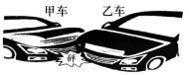
A. 一定是甲车去撞乙车的
B. 碰撞前瞬间乙车的速度一定比甲车大
C. 碰撞时两车的相互作用力大小一定相等
D. 碰撞前瞬间两车的动能大小一定相等

29. (2021上海)喷水鱼因特殊的捕食方式而得名，能喷出一股水柱，准确击落空中的昆虫作为食物。下列各图中能正确表示喷水鱼看到昆虫像的光路图的是：
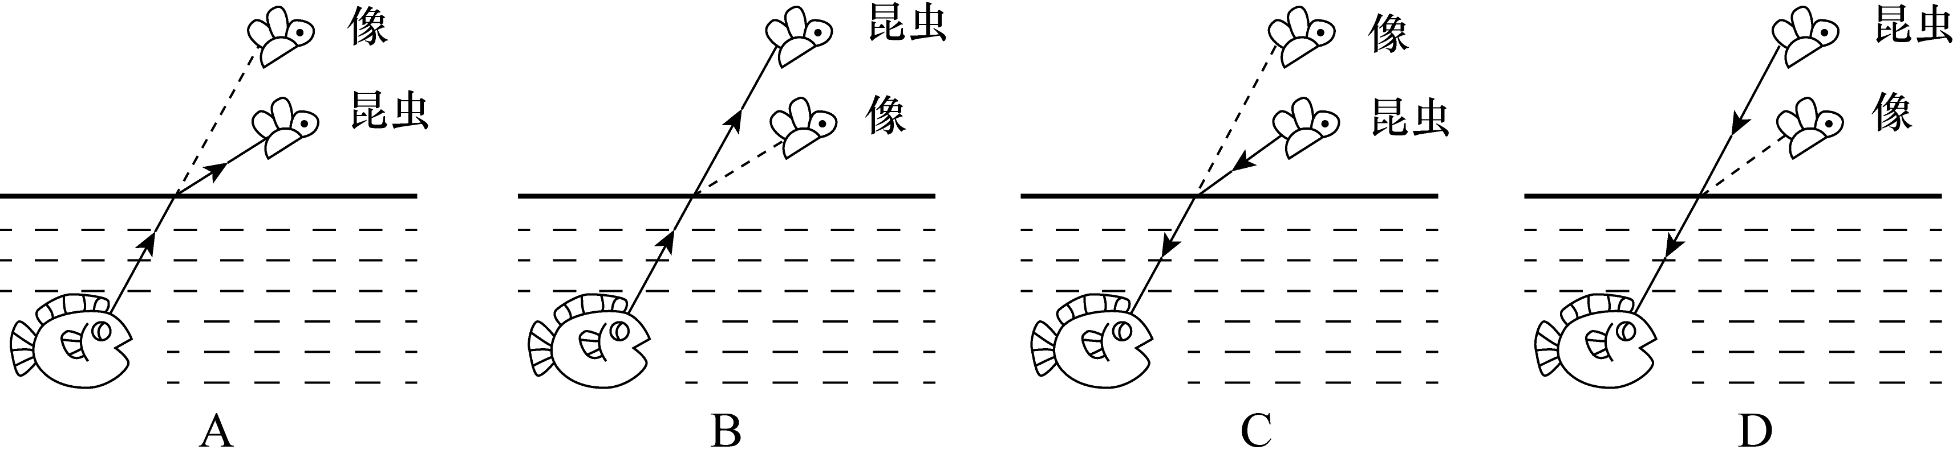

30. (2021上海)分类是科学研究的重要方法，物质可以分为纯净物和混合物，纯净物可以分为单质和化合物。下列四种物质符合如图所示关系的是：
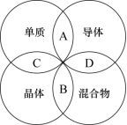
A. 铜
B. 干冰
C. 金刚石
D. 陶瓷

31. (2021上海)暂缺

32. (2021上海)如图所示，一个弹性小球从a点静止释放，竖直撞击水平地面后反弹，已知空气阻力大小恒定，撞击地面无能量损失。对于小球下落后反弹至最高点的过程中，下列说法正确的是：
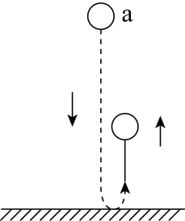
A. 因为空气阻力大小不变，所以下落过程阻力做功等于反弹时阻力做的功
B. 因为撞击时地面给小球向上的作用力，所以小球反弹的最高点高于a点
C. 小球下落过程中空气阻力做负功，反弹过程中空气阻力做正功
D. 小球下落过程和反弹过程均是匀变速直线运动，但加速度不同

33. (2021上海)已知化学反应进行前后，参加反应的物质种类发生变化，总质量不发生变化,催化剂的质量也不发生变化。某密闭容器内有四种物质，反应一段时间后，测得反应前后各物质的质量如下表所示。下列说法正确的是：
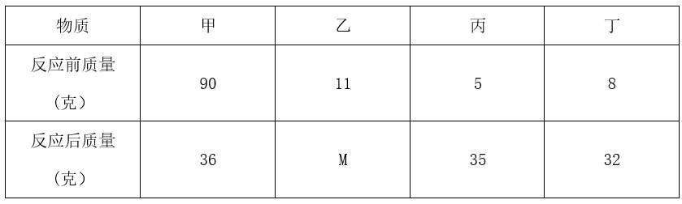
A. 丁一定是单质
B. M的值是15
C. 该反应是分解反应
D. 反应中的甲、丙质量比为15:27

34. (2021上海)“绿色化学”要求物质回收或循环利用，反应物原子利用率为100%，且全部转化为产物,“三废”必须先处理再排放。下列做法或反应符合“绿色化学”要求的是：
A. 焚烧塑料以消除“白色污染”
B. 深埋含镉、汞的废旧电池
C. 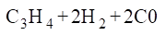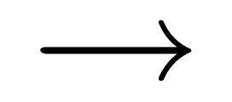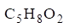
D. 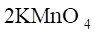→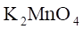+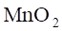+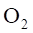↑

35. (2021上海)铝是地壳中含量最丰富的金属元素，具有良好的导电性和延展性，属于轻金属。下列有关铝的用途和性质，表述错误的是：
A. 航空材料，密度小
B. 电线电缆，导电性
C. 耐火材料，熔点高
D. 铝箔，延展性好

36. (2021上海)制作变色眼镜时需要加入溴化银或者氯化银，这是利用溴（氯）化银光照分解生成银和溴（氯）单质的原理。以下物质中无色透明的是：
A. 溴化银
B. 银
C. 溴单质
D. 氯气单质

37. (2021上海)下列选项中，符合所给图形的变化规律的是：
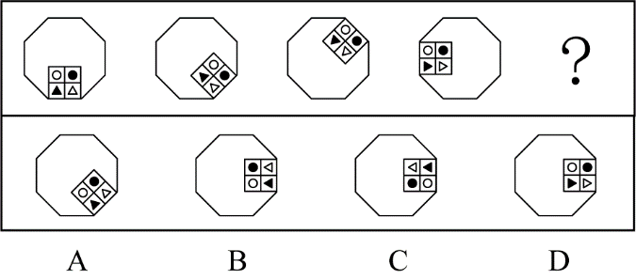

38. (2021上海)下列选项中，符合所给图形的变化规律的是：
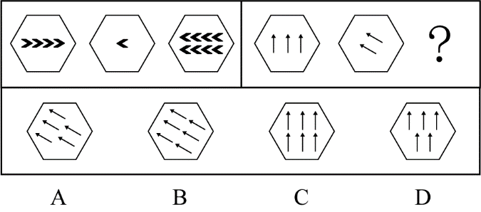

39. (2021上海)从所给的四个选项中，选择最合适的一个填入问号处，使之呈现一定的规律性：
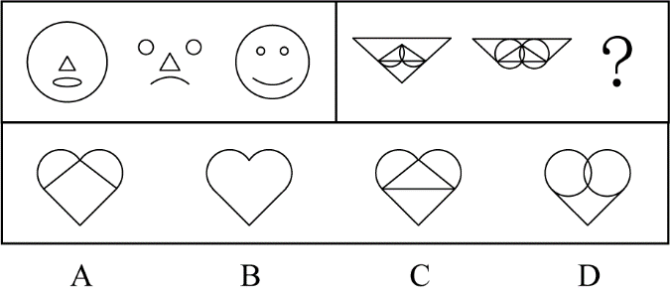

40. (2021上海)从所给的四个选项中，选择最合适的一个填入问号处，使之呈现一定的规律性：
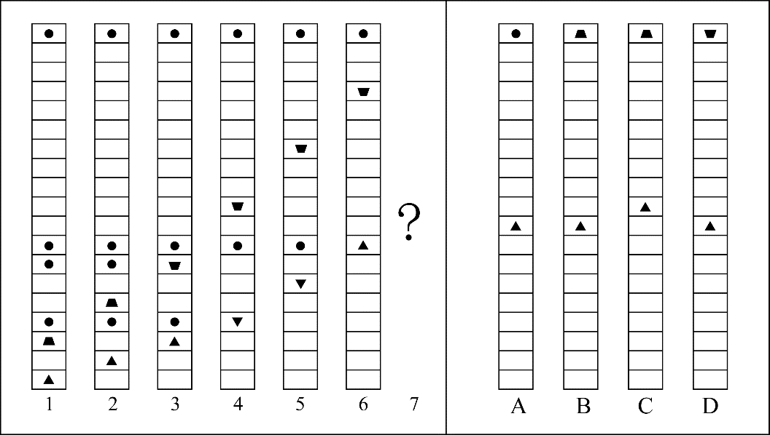

41. (2021上海)下列选项中，可以由左图折叠而成的立体图是：
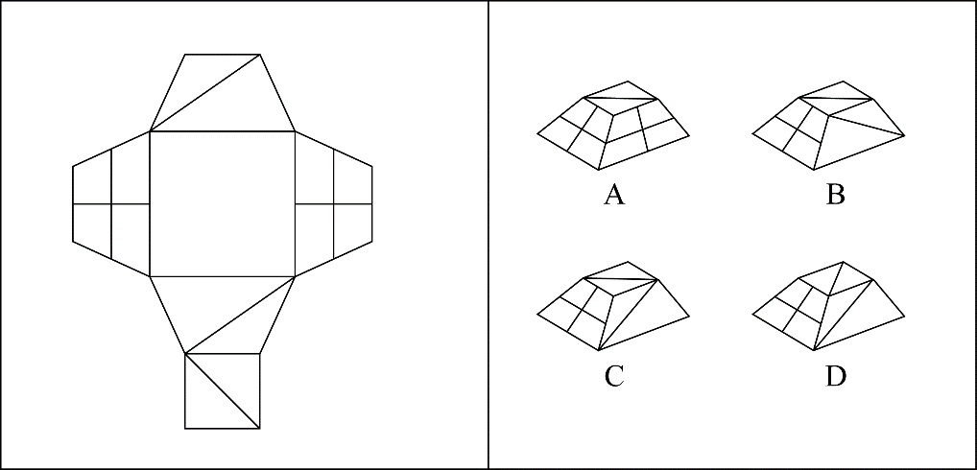

42. (2021上海)下列选项中，符合所给图形变化规律的是：
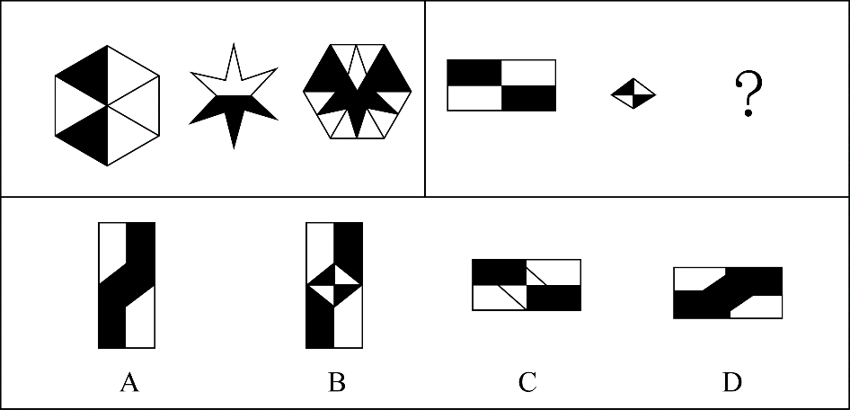

43. (2021上海)下列选项中，符合所给图形的变化规律的是：
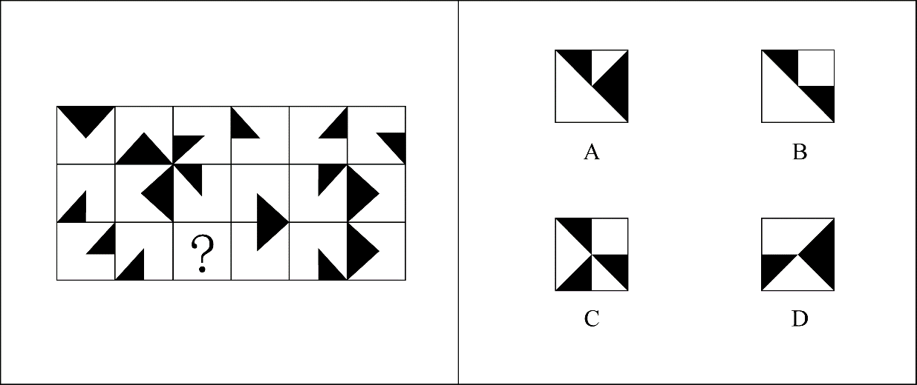

44. (2021上海)下列选项中，符合所给图形的变化规律的是：
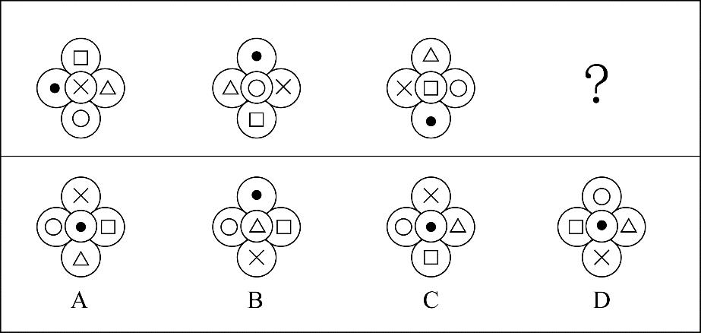

45. (2021上海)下列选项中，符合所给图形的变化规律的是：
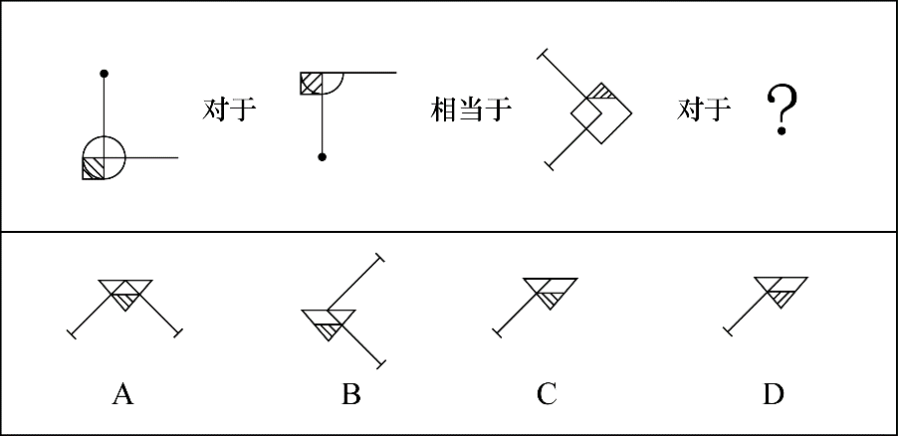

46. (2021上海)从所给的四个选项中，选择最合适的一个填入问号处，使之呈现一定的规律性：
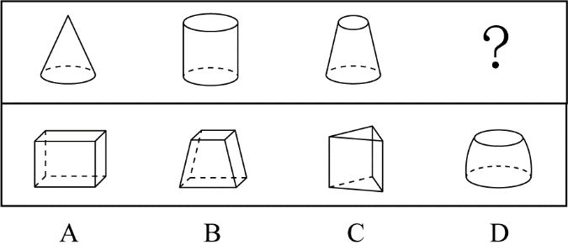

47. (2021上海)从所给的四个选项中，选择最合适的一个填入问号处，使之呈现一定的规律性：
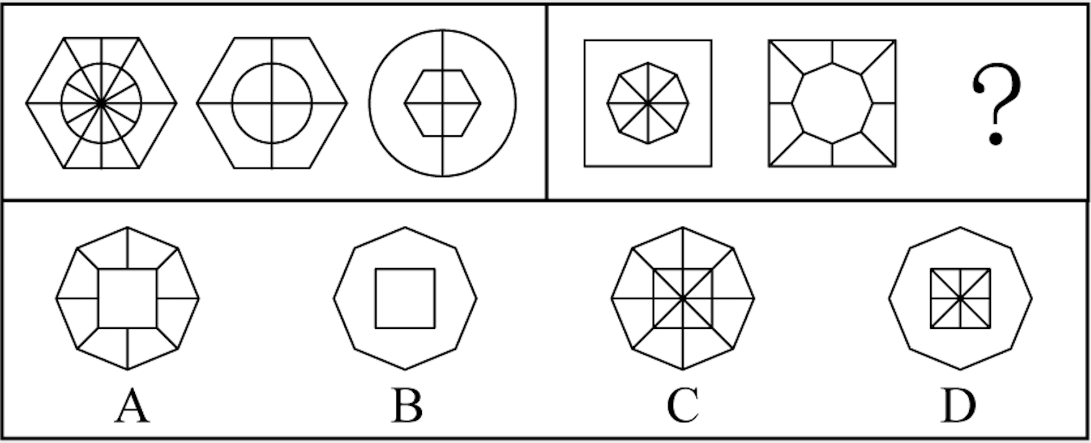

48. (2021上海)从所给的四个选项中，选择最合适的一个填入问号处，使之呈现一定的规律性：
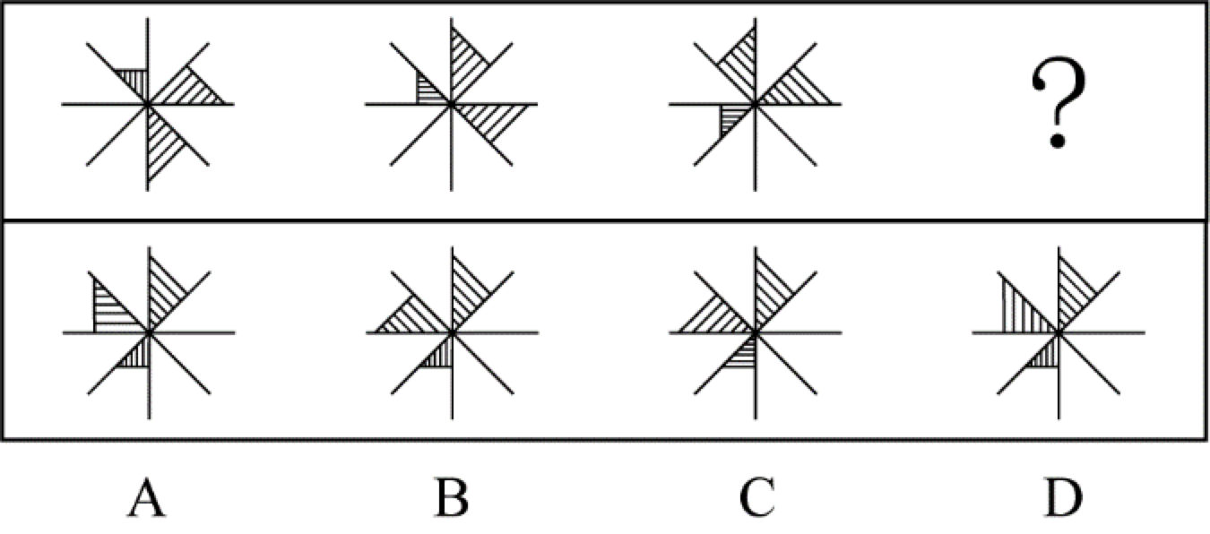

49. (2021上海)研究人员发现一颗距离地球仅16光年的行星上具有与地球相似的温度和气候条件，因此很有可能在这颗行星上发现生命存在的迹象。
如果上述结论成立，需要下列哪项作为前提假设？
A. 该行星上的生命存在条件与地球上的类似
B. 该行星距离地球的距离越近越好
C. 研究人员还需经过长期的观测才能发现这颗行星上的生命迹象
D. 生物必须要在固定的温度和气候条件下才能存活

50. (2021上海)根据中国和美国政府机构专家组成的工作组测算,美国官方统计的对华贸易逆差被高估了20%左右。更令人难以信服的是,美国政府引用的贸易数据只包括货物贸易,并未反映服务贸易。如果算进去,所谓的“贸易不平衡论”就更立不住了。
上述结论建立在下列哪项假设的基础之上？
A. 美国对华服务贸易逆差巨大
B. 美国对华服务贸易存在高额顺差
C. 美围购买了中国很多的工业产品
D. 美国购买了中国很多的劳务服务

51. (2021上海)哺乳动物在衰老过程中，大脑中的小胶质细胞会转变为促炎表型，出现过度活化，进而产生损害认知和运动功能的化学物质。这是为什么人到老年大脑功能会衰退的原因之一。实验表明，多补充膳食纤维，可以平衡与年龄有关的肠道微生物群失调，从面提高血液中丁酸盐的水平。研究人员据此建议老年人多吃富含膳食纤维的食物，称这有助于他们延缓大脑功能衰退的进程。
下列 （ ） 项如果为真，最能支持上述研究人员建议。
A. 膳食纤维会促进肠道中有益细菌的生长，产生多种短链脂肪酸
B. 丁酸盐可以减轻大脑中的小胶质细胞的促炎表型，增强细胞抗炎能力
C. 多吃富含膳食纤维的食物需要增加牙齿的咀嚼，这增加了口腔的运动量
D. 老年人吸收功能降低，多吃富含膳食纤维的食物可以增加肠道蠕动

52. (2021上海)有些人正是因为吃了太多肉类和海鲜，畅饮了过多啤酒，导致尿酸水平升高，造成尿酸盐在关节和肾脏部位沉积，才使他们患上痛风。因此，患上痛风，对于判断这些患者是否吃了太多肉类和海鲜，畅饮了过多啤酒是一项必不可少的条件。
下列（ ）项如果为真，最能削弱上述断定。
A. 有些人吃了太多的肉类和海鲜，畅饮了过多的啤酒，经检验的确患有痛风
B. 有些人没有吃太多的肉类和海鲜，畅饮过多的啤酒，但是患有痛风
C. 有些人没有吃太多的肉类和海鲜，畅饮过多的啤酒，也未患有痛风
D. 有些人吃了太多的肉类和海鲜，畅饮了过多的啤酒，但是并未患有痛风

53. (2021上海)在针对某病症的一项医药疗效的双盲实验中，某课题组将实验对象分成两个组：实验组和对照组、两组的重症率都在20%左右，和同期患该病症的整体重症率相当。实验结果显示：对照组18例中死亡7人，病死率为39%；使用该药的实验组34例中死亡3人、病死率仅为8.8%。课题组由此认为、该药物对此病症具有明显的疗效。
下列 （ ） 项如果为真，最能质疑课题组的结论。
A. 该药物组成成分并没有全部公开
B. 同期患该病症的整体死亡率为4.7%
C. 在普通人群中、患该病症的人数不到1%
D. 在古代医药典籍中，就已经记载有该药物的配方

54. (2021上海)在一项考试成绩提升计划实施前，负责老师统计了参与该计划的、学业表现不佳的学生每天花在网上的平均时间。他重新制定了这些学生的学习计划，要求他们每天减少上网时间，并预测了遵守其要求的学生的考试成绩所可能的提升幅度。但是，考试成绩评定的最终结果表明，这些学生的成绩提升幅度并没有达到预期水平。
下列（ ）项如果为真，最能解释上述现象。
A. 在计划结束前夕，参与计划的不少学生主动减少了比老师所要求的更多的上网时间
B. 根据重新制定的学习计划，所有的课后作业都需要通过在线学习平台来完成和提交
C. 参与计划的学生每天上网时间的减少不会对他们完成新的学习计划产生影响
D. 该负责老师成功预测过参与其他考试成绩提升计划的学生的成绩提升幅度

55. (2021上海)李白的《江上吟》末二句云：“功名富贵若常在，汉水亦应西北流。”汉水，又名汉江，发源于今陕西省宁强县，东南流经湖北襄阳，至汉口汇入长江。
根据以上信息，下列哪项最符合李白的观点？
A. 功名富贵能常在，但汉水不应西北流
B. 若功名富贵不常在，则汉水不应西北流
C. 功名富贵不能常在
D. 若汉水能西北流，则功名富贵能常在

56. (2021上海)赵、钱、孙、李、周、吴打算组队参加创新创业大赛。大赛规定一个团队必须为三位选手，赵说：“钱和李肯定不能组成一队。钱说：“孙在哪队，我就在哪队。”孙说：我没和赵、李一队。”李说：“我和钱、孙一队。”周说：“我和赵不能在一队。”吴说：“我和周不在一队。”
如果六个人中有五个人的话为真，那么下列选项中正确的是（ ） 项。
A. 赵、钱、孙一队
B. 钱、孙、周一队
C. 钱、孙、吴一队
D. 赵、孙、李一队

57. (2021上海)某单位2019年初招聘了8名研发人员，他们都非常优秀。其中，小李、小孔和小陈3人研发小组表现尤其突出。该团队氛围极佳，组长小陈非常关心小李和小孔，而小李非常敬佩小孔，小孔非常敬佩小陈。年终时，小陈获得了四项发明专利，小李获得了五项发明专利。
根据以上信息，可以得出下列哪项？
A. 小孔的发明专利比小陈多
B. 组长小陈获得的发明专利最多
C. 小李的发明专利没有小孔多
D. 有人获得的发明专利比其敬佩的人多

58. (2021上海)将6盒茶叶放入甲、乙、丙、丁、戊、己、庚、辛八个箱子中，其中四个箱子有茶叶。已知：
（1）在甲、乙、丙、丁四个箱子中共有5盒茶叶；
（2）在丁、戊、己三个箱子中共有3盒茶叶；
（3）在丙、丁两个箱子中共有2盒茶叶。
根据以上信息，可以得出下列哪项？
A. 甲箱中至少有1盒
B. 乙箱中至少有2盒
C. 己箱中至少有2盒
D. 戊箱中至少有1盒

阅读材料，回答59～60题。
某单位今年招录了8名应届毕业生，其中甲和乙是文科生，丙、丁、戊是理科生，己、庚、辛是工科生。8人中，甲、丙、己是女士。单位拟从中选出5人组成一个研发团队，团队中文科生、理科生和工科生至少各有1人，并且至少要有1名女士参加。此外，还有满足下列条件：
（1）丙和庚至多有1人参加；
（2）若乙参加，则丁也参加；
（3）戊和辛要么都参加，要么都不参加。
59. (2021上海)下列（ ）项组合方案满足上述对于研发团队的要求。
A. 甲、丙、丁、己、庚
B. 甲、丁、戊、己、辛
C. 乙、丙、戊、己、辛
D. 乙、丁、戊、己、庚

60. (2021上海)如果甲没有参加，则下列（ ）项可能为真。
A. 理科生只有戊参加
B. 工科生只有己参加
C. 3名理科生都参加
D. 3名工科生都参加

61. (2021上海)数列：2，2，3/2，1，5/8，
A. 3/8
B. 0
C. 7/16
D. 3/4

62. (2021上海)根据下图规律，“？”处图形有（ ）个白色小正方形。
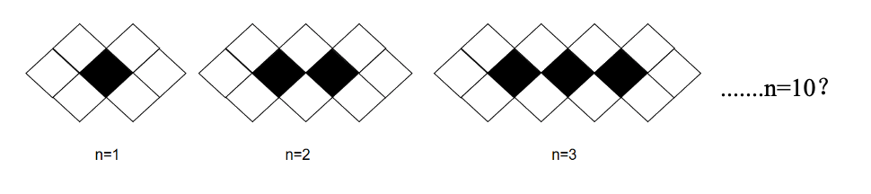
A. 18
B. 20
C. 22
D. 24

63. (2021上海)数列：（3，4），（6，8），（13，15），（27，29），
A. （53，55）
B. （54，55）
C. （55，57）
D. （56，58）

64. (2021上海)数列：[1，2]=3，[1，2，3]=0，[1，2，3，4]=4，[1，2，3，4，5]=-1，[1，2，3，4，5，6]=5，[1，2，3，4，5，6，7]=-2，[1，2，3，4，5，6，7，8]=6，···，则[1，2，3，···，100]=（ ）
A. 52
B. 50
C. ﹣50
D. ﹣52

65. (2021上海)将从1到11连续自然数填入下图中的圆圈内，要使每边上的三个数的和都相等，a不可能是<u> </u>。
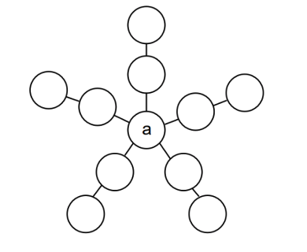
A. 1
B. 6
C. 7
D. 11

66. (2021上海)有一架自动扶梯共25级，每秒移动2阶。A从扶梯的起点处站立乘坐，两秒后B从起点处以每秒1阶的速度向上走动。又过三秒后C来到扶梯起点处且以每秒4阶的速度向上跑。那么以下事件中最先发生的是（ ）。
A. A到达扶梯终点
B. B追上A
C. C追上A
D. C追上B

67. (2021上海)办公楼高24层，小王在底楼，他有一个文件急需交给在顶楼的小李。大楼只有一个电梯，正停在底楼待命，电梯每上升或下降一层需要10秒，小李走楼梯下楼每层需要走15秒，小王走楼梯上楼每层需要走20秒，他们约在（ ）楼碰面最节约时间。
A. 12
B. 13
C. 14
D. 15

68. (2021上海)某货运公司现有100辆货车，需招聘若干司机，条件是每工作五天后休息两天。公司希望司机休息时货车不休息，则至少要招聘（ ）名司机。
A. 128
B. 136
C. 140
D. 144

69. (2021上海)一个长方形长6cm，宽4cm，现分别平行于长和宽剪了若干刀，将长方形分割成若干个小长方形，这些小长方形的周长之和比原长方形周长多了56cm。那么最多剪了（ ）刀。
A. 3
B. 4
C. 5
D. 6

70. (2021上海)甲到飞机场坐飞机，飞机场的十二个登机口排成一条直线，相邻两个登机口之间相距50米。甲在登机口等待时被告知登机口更改了，那么甲走到新登机口的距离不超过200米的概率是：
A. 1/2
B. 4/11
C. 8/11
D. 19/33

71. (2021上海)过年要写春联，小李拿来一张长宽分别为85厘米和75厘米的红纸，打算裁开使用。已知春联每联7个字，一副春联上下两联，再加一个4字横批，每个字长宽都是10厘米，则这张红纸最多可以制作（ ）副春联。
A. 2
B. 3
C. 4
D. 5

72. (2021上海)公司购买某设备24套，现要登记单价，但是数据上没有标注单价，且总价第一位和最后一位模糊不清，只看到是☆579△元。则☆可能是（ ）。
A. 3
B. 5
C. 7
D. 9

73. (2021上海)有一座13.2万人口的城市，需要划分为11个投票区，任何一个区的人口不得超过其他区人口的10%，那么人口最少的地区可能有（ ）人？
A. 9800
B. 10500
C. 10700
D. 11000

74. (2021上海)安排4名护士护理3个病房，每个病房至少一名护士，每名护士固定护理一个病房，则共有( )种安排方法。
A. 24
B. 36
C. 48
D. 72

75. (2021上海)假设三颗小行星绕着一颗恒星运动，它们的运行轨道都是圆形，每条轨道的圆心都是该恒星。且三条轨道都在同一平面内。若这三颗小行星同向旋转，且绕轨道运行一周的时间分别是60年、84年、140年。现在三颗小行星和恒星在同一直线上且三颗小行星都在恒星的同侧，那么至少（ ）年后他们再次在同一直线上且三颗小行星都在恒星的同侧。
A. 210
B. 315
C. 420
D. 630

上海市生活垃圾分类工作实施以来，在居民分类、垃圾分类处置、全过程分类体系、配套制度规范以及社会宣传等方面都取得了显著成效。下图为上海市垃圾分类年度日均完成量及2020年目标，下表为上海市垃圾分类回收处理量。
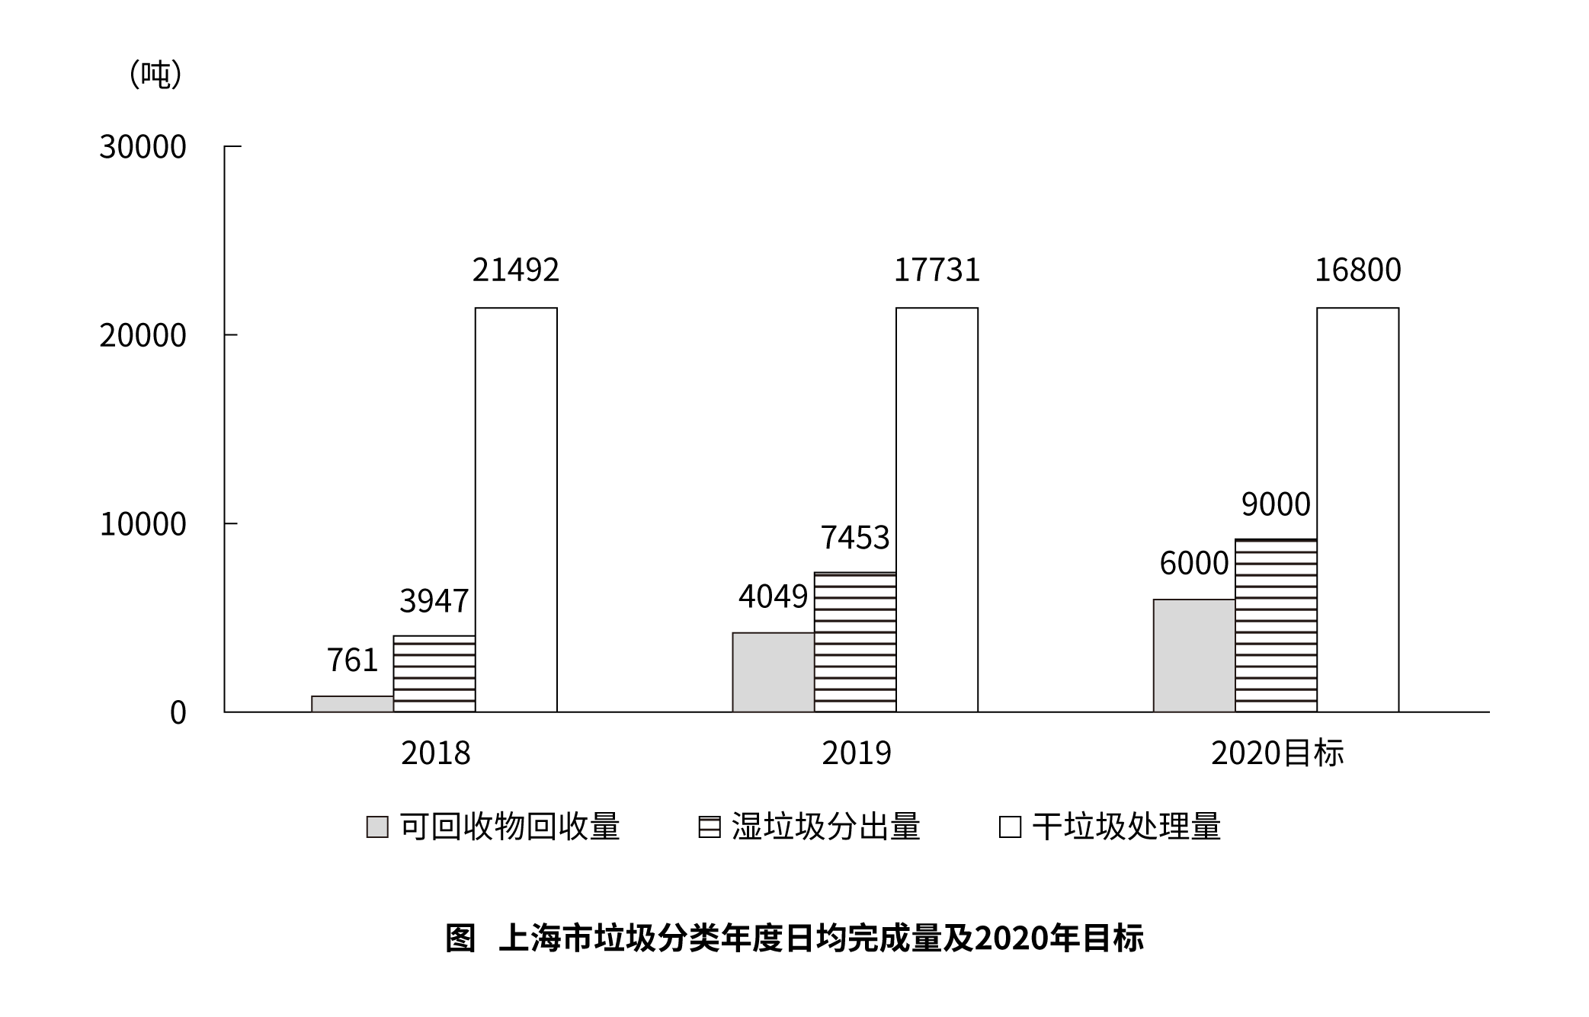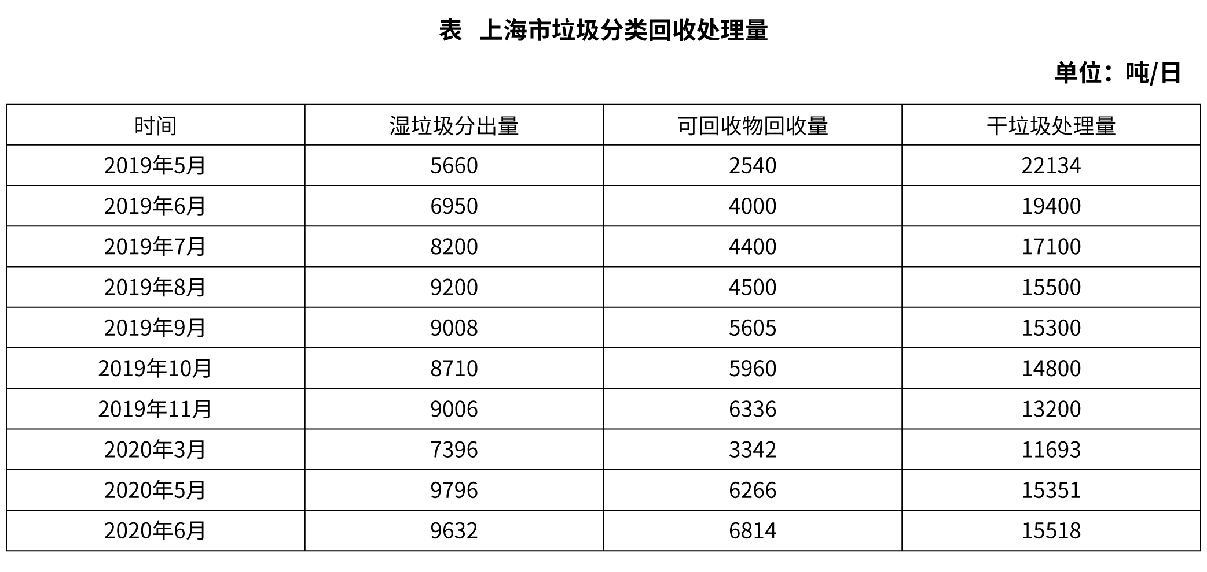
76. (2021上海)表中，在日均湿垃圾分出量最高的月份，日均可回收物回收量与日均干垃圾处理量的比值约为：
A. 0.26
B. 0.44
C. 0.41
D. 0.48

77. (2021上海)2019年日均可回收物回收量同比年增长率，与日均湿垃圾分出量同比年增长率相差约：
A. 330%
B. 340%
C. 485%
D. 490%

78. (2021上海)2019年7—9月，日均湿垃圾分出量约为（ ）吨。
A. 8803
B. 8702
C. 9200
D. 8800

79. (2021上海)2019年6—9月，日均干垃圾处理量月增长率的绝对值：
A. 一直减小
B. 一直增大
C. 先增大后减小
D. 先减小后增大

80. (2021上海)以下说法错误的是：
A. 2019年7月环比数量变化最大的类别是干垃圾
B. 2019年7—10月，可回收物回收量增长率为35.45%
C. 2020年6月表中三类垃圾占比同比变化最大的是干垃圾
D. 2020年超额完成预计目标的月份为5月份和6月份

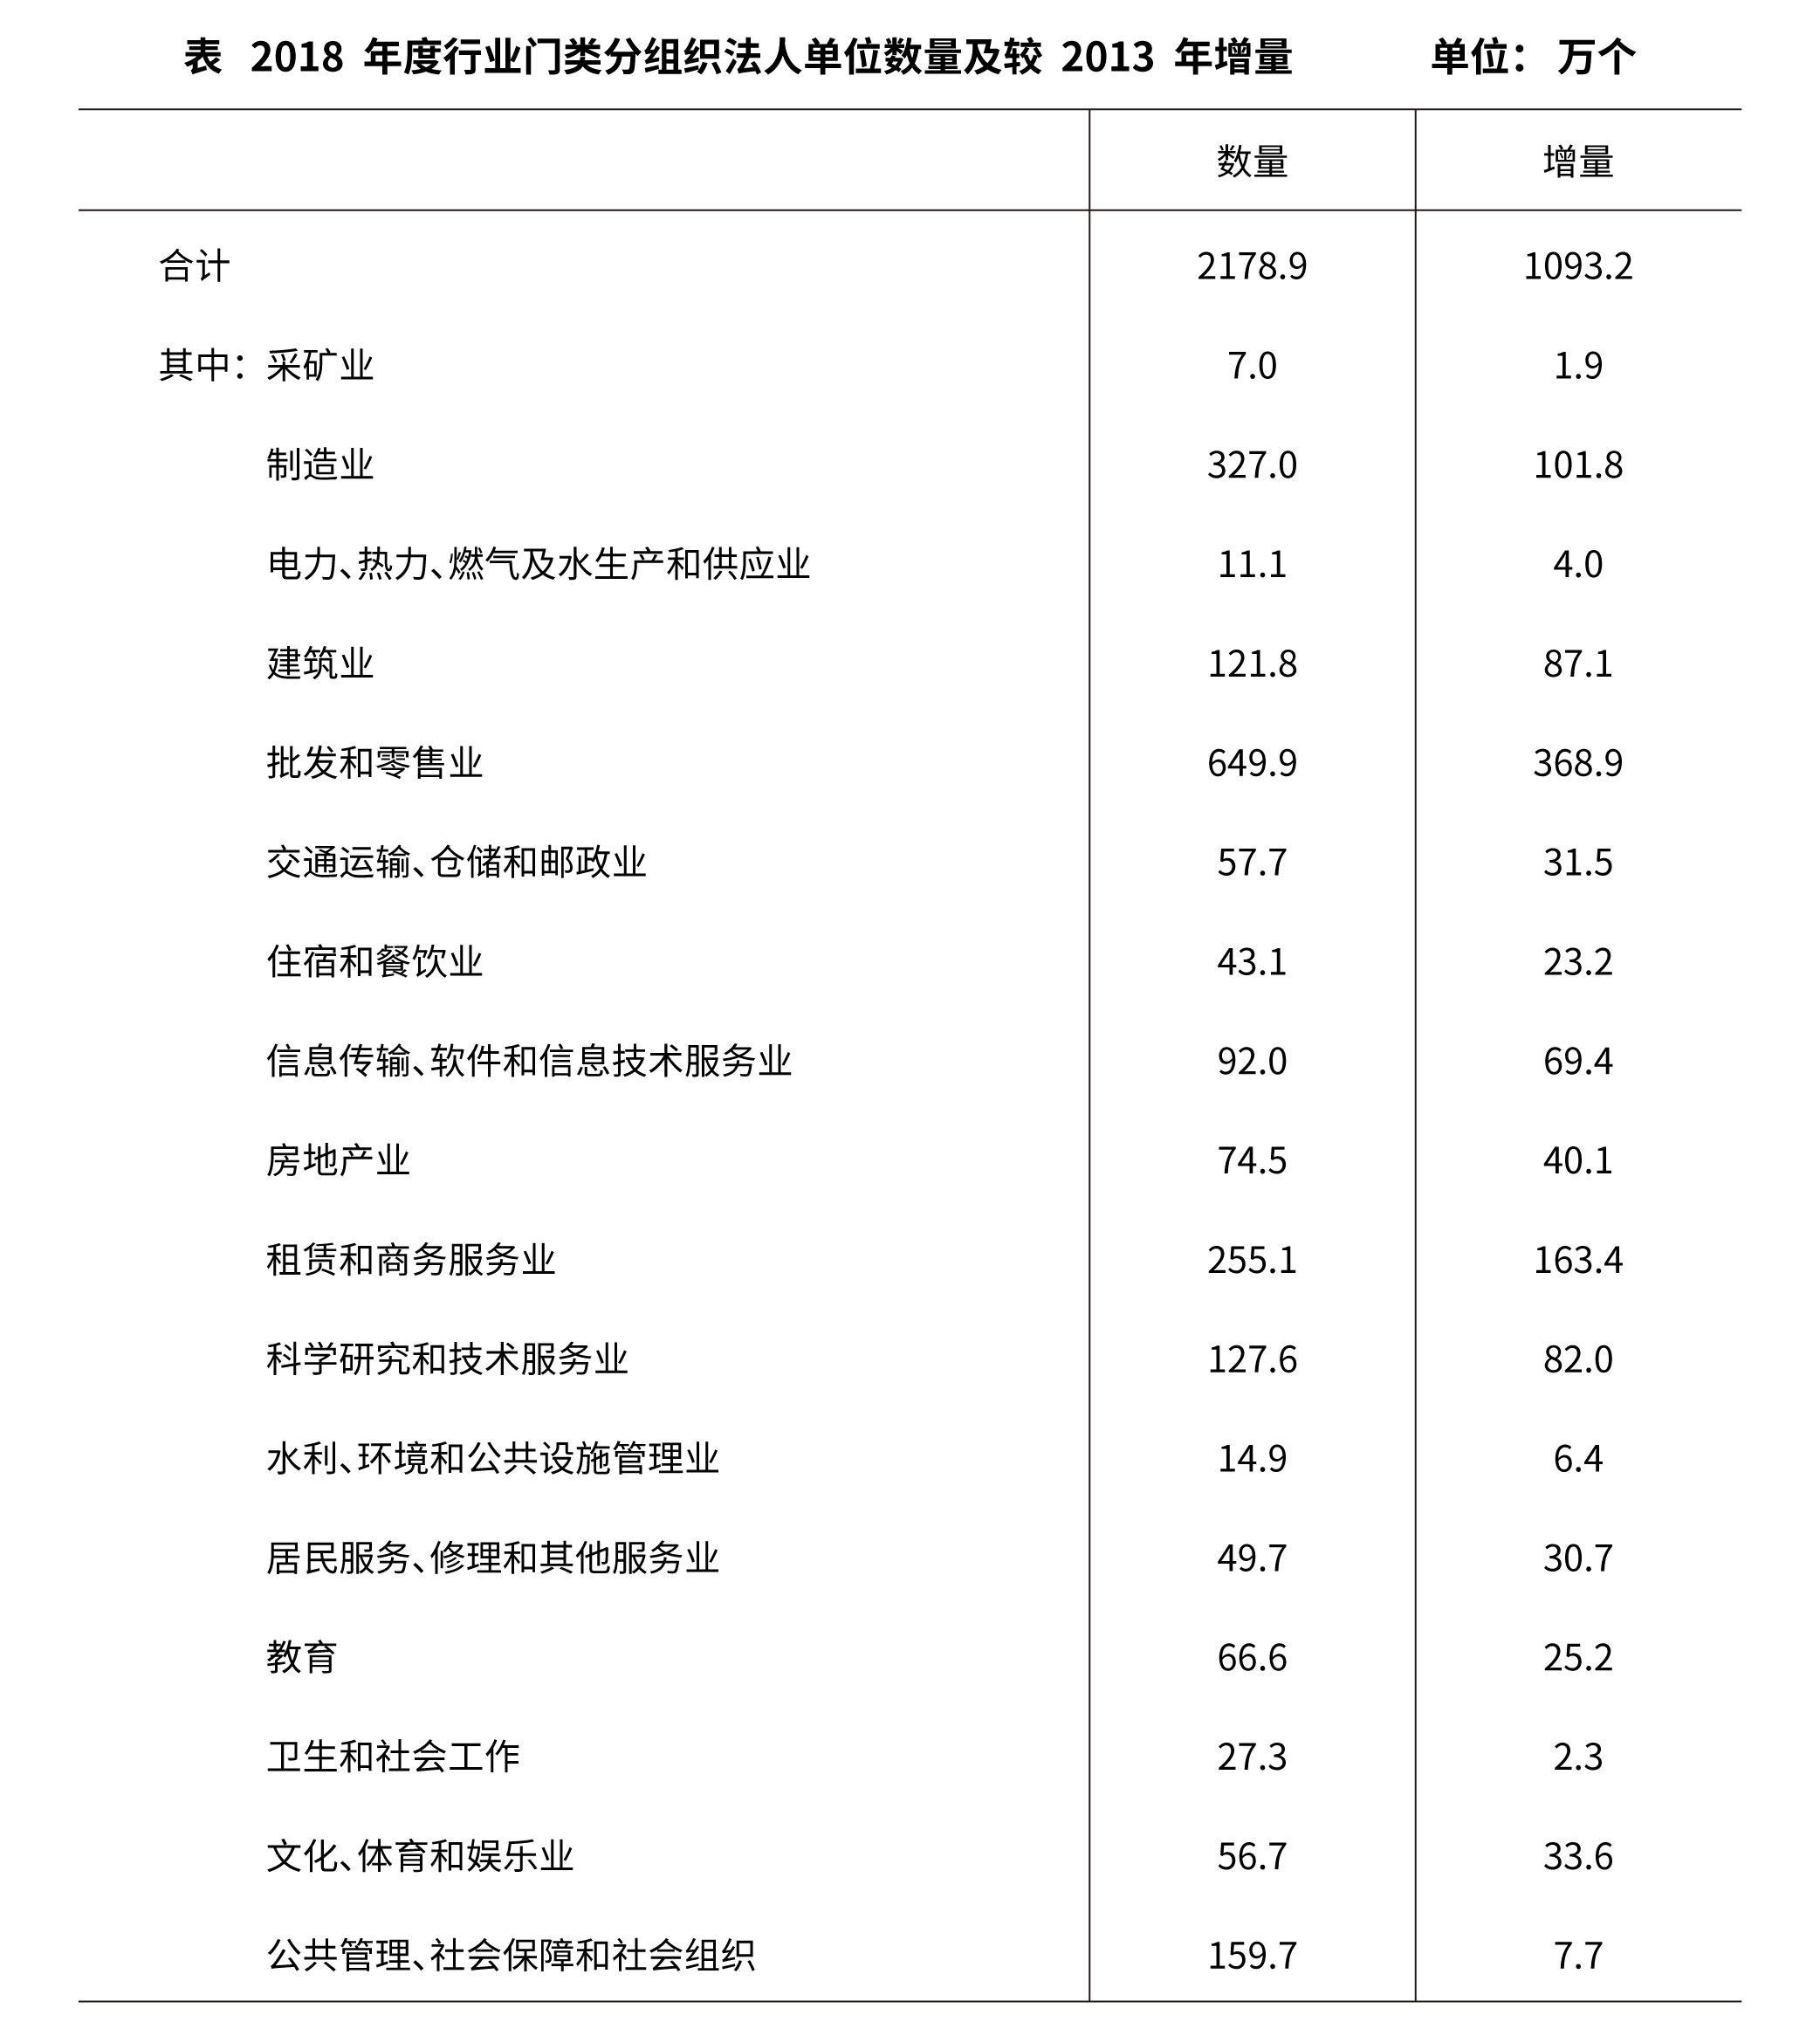
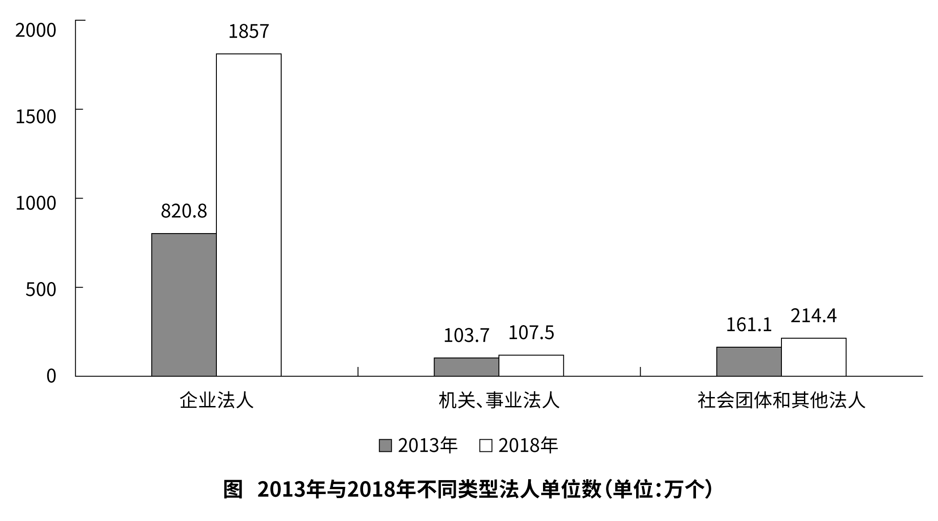
81. (2021上海)2018年，全国法人单位数量比2013年增长100%以上的行业门类有<u> </u>个。
A. 8
B. 9
C. 10
D. 11

82. (2021上海)2013—2018年间，全国法人单位数量增量最大的2个行业，2018年法人单位数之和为<u> </u>。
A. 不到900万个
B. 在900—950万个之间
C. 在950—1000万个之间
D. 超过1000万个

83. (2021上海)如制造业法人单位和全国法人单位数量均保持2013—2018年的年均增量不变，则2023年制造业法人单位数量占全国法人单位比重将比2018年约（ ）。
A. 下降2个百分点
B. 下降8个百分点
C. 上升2个百分点
D. 上升8个百分点

84. (2021上海)2013—2018年间，企业法人单位数量年均增量约是社会团体和其他法人数量年均增量的（ ）倍。
A. 10
B. 13
C. 16
D. 19

85. (2021上海)能够从上述资料中推出的是：
A. 2013年，采矿业法人单位占全国法人单位的比重超过1%
B. 2013—2018年间，机关、事业法人单位年均增加不到1万个
C. 2013年，批发和零售业法人单位数量是教育法人单位数量的7倍以上
D. 2013—2018年间，科学研究和技术服务业是法人单位数年均增速最快的行业

截至2019年底，广东省常住人口11521万人，比上年底增加175万人。其中，男性6022.03万人、女性5498.97万人，人口密度为641人/平方公里。2019年底，全省城镇化率（城镇常住人口占常住人口的比重）为71.40%，同比提高0.70个百分点。其中，珠三角九市的城镇化率为86.28%。
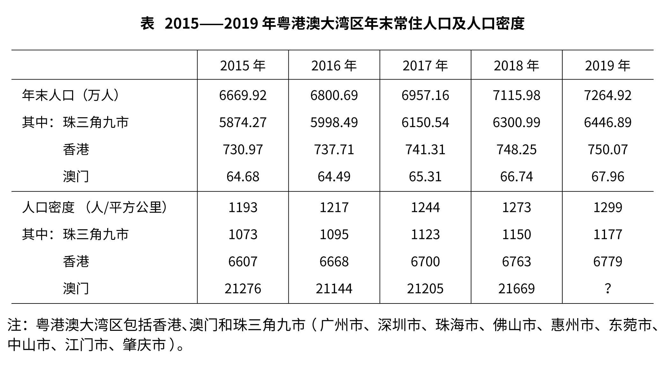
86. (2021上海)截至2019年底，珠三角九市城镇常住人口约（ ）万人。
A. 5436
B. 5562
C. 6200
D. 6268

87. (2021上海)2016—2019年，有________年珠三角九市人口密度同比增量超过了20人/平方公里。
A. 1
B. 2
C. 3
D. 4

88. (2021上海)2019年底除珠三角九市外，广东省其他地区的城镇化率________。
A. 小于40%
B. 在40%至50%之间
C. 在50%至60%之间
D. 大于60%

89. (2021上海)以下（ ）中的柱状图能准确反映2016—2019年间粤港澳大湾区年末常住人口同比增量的变化趋势。
A. 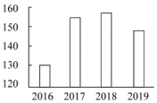
B. 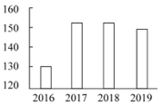
C. 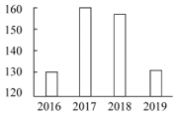
D. 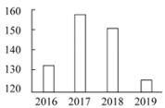

90. (2021上海)能够从上述资料中推出的是________。
A. 2019年底除珠三角九市外，广东省其余地区常住人口同比为负增长
B. 表中“？”处的数字大于2.2万人/平方公里
C. 2019年底，广东省人口密度比上年底增加了20人/平方公里以上
D. 2016—2019年间，香港和澳门常住人口呈持续增长趋势

91. (2021上海)党的十九届五中全会于2020年10月26至29日在北京举行。全会提出，坚持把发展经济着力点放在（ ）上，坚定不移建设制造强国、质量强国、网络强国、数字中国，推进产业基础高级化、产业链现代化，提高经济质量效益和核心竞争力。
A. 知识经济
B. 数字经济
C. 产业经济
D. 实体经济

92. (2021上海)2020年7月，中共中央印发了《中国共产党基层组织选举工作条例》。《条例》的制定和实施，对于发扬党内民主、尊重和保障党员民主权利、规范基层党组织选举，增强基层党组织政治功能和（），把基层党组织建设成为宣传党的主张、贯彻党的决定、领导基层治理、团结动员群众、推动改革发展的坚强战斗堡垒，巩固党长期执政的组织基础，具有重要意义。
A. 社会功能
B. 领导力
C. 经济功能
D. 组织力

93. (2021上海)1935年遵义会议，确定了毛泽东同志为主要代表的马克思主义正确路线在中共中央的领导地位；1945年中共七大，确立毛泽东思想为党的指导思想；1978年十一届三中全会，把党的工作重点和全国人民的注意力转移到社会主义现代化建设上来。如果为“遵义会议、中共七大、十一届三中全会”确定一个研究主题，应是：
A. 革命道路的开拓
B. 政治体制的创建
C. 关键时刻的抉择
D. 建国纲领的制定

94. (2021上海)面向未来，要在战胜前进道路上的种种风险挑战，顺利实现中共十九大描绘的宏伟蓝图，必须紧紧依靠人民。正所谓“大鹏之动，非一羽之轻也；骐骥之速，非一足之力也”。中国要飞得高、跑得快，就得汇集和激发近14亿人民的磅礴力量。这是因为，人民群众是：
A. 第一生产力
B. 社会实践的主体
C. 社会存在和发展的基础
D. 事物发展的内在动力

95. (2021上海)2020年10月14日，深圳经济特区建立40周年庆祝大会在广东省深圳市隆重举行。习近平总书记在会上发表重要讲话指出，深圳要建设好（ ），创建社会主义现代化强国的城市范例，提高贯彻落实新发展理念能力和水平。
A. 社会主义市场经济改革试点区
B. 中国特色社会主义改革试点区
C. 社会主义市场经济先行示范区
D. 中国特色社会主义先行示范区

96. (2021上海)线上线下融合举办的2020年中国国际服务贸易交易会惊艳亮相，电影院陆续恢复营业，夜幕下的大街小巷烟火气渐浓……在常态化疫情防控措施护航下，大到城镇，小到街市，均呈现出热闹的复苏景象。更为关键的是，越来越多带有指标意义的数据开始企稳上扬，释放经济回暖信号。下列政策组合有助于进一步扩大内循环的是：
A. 提高银行准备金率、扩大财政支出
B. 降低存贷款准备金率、提高税率
C. 发行数字货币、免征个人所得税
D. 降低存贷款利率、扩大财政支出

97. (2021上海)在中央国家机关中，负责编制《中华人民共和国国民经济和社会发展第十四个五年规划纲要》的是（ ）。
A. 中共中央
B. 国务院
C. 全国人大
D. 全国人大常委会

98. (2021上海)《社区矫正法》自2020年7月1日起施行，这是我国首次就社区矫正工作专门立法。该法明确了社区矫正的目标和工作原则，规定社区矫正是为了“促进社区矫正对象顺利融入社会，（ ）”。
A. 促进社会和谐
B. 营造邻里相助的氛围
C. 预防和减少犯罪
D. 深入开展法治宣传工作

99. (2021上海)十三届全国人大常委会第二十次会议表决通过《中华人民共和国香港特别行政区维护国家安全法》。根据该法规定，香港特别行政区设立（ ），负责香港特别行政区维护国家安全事务，承担维护国家安全的主要责任，并接受中央人民政府的监督和问责。
A. 维护国家安全公署
B. 国家安全事务顾问
C. 维护国家安全委员会
D. 警务处维护国家安全部门

100. (2021上海)下列行为中形成的关系不属于行政法律关系的是？
A. 某区市场监管局给与本单位执法人员叶某记过处分
B. 某区环保局对某化工厂处以罚款1万元
C. 某区税务局工作人员在街头设点宣传税法
D. 某区人民法院对某区公安局的强制措施进行合法性审查

101. (2021上海)某公司生产的婴幼儿奶粉蛋白质含量低于规定标准，市场监督管理部门认定该奶粉为不合格产品，并向社会公布。市场监督管理部门认定该奶粉为不合格的行为属于：
A. 行政处罚
B. 行政强制
C. 行政指导
D. 行政确认

102. (2021上海)职位分类和职级分类是国家公务员制度的基本内容之一。下列选项中，属于职级分类特征的是:
A. 以“事”为中心
B. 工资高低与工作难度、责任大小和资历深浅成正比
C. 职位变动，职级也就变动，职级随职位而定，不随人走
D. 以公务员的任职时限为基本资格条件

103. (2021上海)上海静安区南京西路街道摩天高楼与石库门并存，有税收过亿的商务楼宇，也有百年老建筑和历史悠久的老小区。如何统筹好各方利益和诉求，寻找居民意愿的最大公约数并形成共识，是打通治理壁垒的关键所在。从行使民主权利的途径来看，南京西路街道社区开展基层自治过程中，体现了民主监督的是：
A. 社区委员会设评议专业委员会，完成社区代表会议闭会期间对前期工作的评议
B. 疫情防控期间，针对南京西路街道出入口关闭还是开放的问题，居民代表进行讨论
C. 户代表、楼组长、块长对出入人员进行体温监测，无门岗出入口进行健康登记
D. 根据《静安区社区代表会议实施办法》，成立社区代表会议落实基层民主

104. (2021上海)政策议程，即提上政府议事日程，纳入政府决策的过程，本质上是社会各阶层、各利益团体和人民群众反映和表达自己的愿望和要求，促使政策制定者制定政策予以满足的过程。政策议程建立的关键在于：
A. 政策方案选择
B. 将社会问题转化为政策问题
C. 政策执行
D. 政策制定

105. (2021上海)加强对行政管理过程的监督和控制，对保证行政管理的公正、稳定、高效具有重要意义。其中对（ ）的监督，成为行政监督最重要的内容。
A. 行政部门及其工作人员是否廉洁勤政、不滥用权力
B. 自由裁量权是否遭到违规滥用
C. 决策是否科学、合法
D. 行政管理行为是否合法、合理

106. (2021上海)我国的市场经济创造了新型的社会关系，传统的行政价值观正在遭遇现代行政价值观的冲击与渗透，公共行政的价值选择受到多种因素的影响。__________不属于影响公共行政价值选择的主要因素。
A. 经济发展水平影响
B. 政府社会关系影响
C. 生态地理环境影响
D. 领导者价值观影响

107. (2021上海)公共政策的功能是指执行公共政策对现实环境所产生的实际效果和影响，包括目标导向功能、法律规制功能、利益协调功能和政治象征功能等。下列行为中没有体现法律规制功能的是：
A. 国家对电力、煤炭、自来水等垄断企业的产品和服务的价格设定上限
B. 国家对小麦、大米、豆油等农产品实行进口关税配额管理
C. 国家通过社会保障、转移支付等手段将税收用于公共卫生事业
D. 国家严格管制枪支弹药以维护社会安全

108. (2021上海)2020年7月23日，长征五号遥四运载火箭在中国文昌航天发射场点火升空，实施我国首次火星探测任务“天问一号”。相比探月任务，探测火星的难度更大。下列关于月球探测和火星探测的说法错误的是：
A. 最佳的火星探测器发射窗口少于最佳月球探测器发射窗口
B. 与月球不同，火星上存在大气层，因此火星探测器需要耐烧蚀性能和隔热性能更优异的防护材料结构
C. 着陆与月球正面的探测器与地球进行通信不受任何限制，无需中继通信支持
D. 火星上的昼夜温差比月球上大，因此火星巡视器在热控方面需要特别设计

109. (2021上海)降噪耳机是指利用某种方法达到降低噪音的一种耳机，通常采用的降噪方式分为主动降噪和被动降噪。现在流行的“有源消声”这一技术就是利用声波叠加的原理消除噪声的。下列说法正确的是：
A. 采用硅胶耳塞等隔音材料来阻拦外界噪声是一种主动降噪
B. “有源消声”技术是一种被动降噪
C. “有源消声”是通过降噪系统产生与外界噪音完全相同的声波，将噪音中和的
D. “有源消声”是需要电子系统处理的

110. (2021上海)黑土是地球上最珍贵的土壤资源。我国东北黑土区总面积约103万平方公里，其中典型黑土去面积约17万平方公里，是我国重要的商品粮基地。下列关于黑土地形成的原因中，正确的是_____。
A. 腐殖质演化
B. 有机质含量高
C. 空气氧化结果
D. 富含二氧化锰

111. (2021上海)植物生长素在细胞分裂和分化、果实发育、插条生根的形成和落叶过程中发挥比较重要的作用，这其中生长素的作用表现为两重性：既能促进生长，也能抑制生长。以下描述中，属于抑制生长的是：
A. 雌花形成
B. 叶片扩大
C. 伤口愈合
D. 果实脱落

112. (2021上海)下列古代建筑工程按照建造时间先后顺序排列正确的一项是：
A. 都江堰、秦始皇陵、未央宫、大明宫
B. 秦始皇陵、都江堰、大明宫、未央宫
C. 未央宫、秦始皇陵、都江堰、大明宫
D. 大明宫、都江堰、秦始皇陵、未央宫

113. (2021上海)黄浦江是上海的地标河流，流经上海市区，将上海分成浦西和浦东“浦”是古吴语中河的意思，一般多指人工河。黄浦江曾被称为黄龙浦，明清时“黄浦秋涛”为一大景观，农历八月十八在陆家嘴可见“银涛壁立如山倒”之景。而黄浦江别名黄歇浦，则是因为上海成为战国时的四公子之一（ ）的封地。
A. 魏国信陵君
B. 赵国平原君
C. 齐国孟尝君
D. 楚国春申君

114. (2021上海)古人常用“煎茶”的方法品茶，下列诗句中，和该风俗无关的是（ ）。
A. 雪乳已翻煎处脚，松风忽作泻时声
B. 汤添勺水煎鱼眼，末下刀主搅麹尘
C. 西崦人家应最乐，煮芹烧笋饷春耕
D. 新芽连拳半未舒，自摘至煎俄顷馀

115. (2021上海)上海应急科技攻关项目“上海移动式核酸检测方舱实验室”正式交付使用。这是国内首个采用标准集装箱尺寸的P2+移动式核酸检测实验室。实验室配备的检测设备80%来自国内企业研发生产。这一实验室首先交付使用的场所是_____。
A. 北京首都国际机场
B. 北京大兴国际机场
C. 上海虹桥国际机场
D. 上海浦东国际机场

二、不定项题（本大题共15小题，每题0.7分，共计10.5分）
（一）阅读下列材料，回答116~118题。
30年前，上海浦东地区生产总值60亿元；2019年，这一数字已是1.27万亿元，增长了210倍。浦东，以占全国1/8000的土地，创造了全国1/80的GDP、1/15的外贸进出口总额。
30年前，陆家嘴是“烂泥渡”，张江是片农田，临港则是孤悬东海的芦苇荒滩……如今，而立之年的浦东早已“脱胎换骨”。从蛙声一片的浦东稻田，到高耸云天的“大厦森林”，再到特斯拉上海超级工厂跑出的“上海速度”，令人惊艳的巨变也正是中国改革开放的象征和上海现代化建设的缩影。
2020年11月12日，浦东开发开放30周年庆祝大会在上海举行。中共中央总书记、国家主席、中央军委主席习近平在会上发表重要讲话。他强调，30年前，党中央全面研判国际国内大势，统筹把握改革发展大局，作出了开发开放上海浦东的重大决策，掀开了我国改革开放向纵深推进的崭新篇章。党中央对浦东开发开放高度重视、寄予厚望，强调以上海浦东开发开放为龙头，进一步开放长江沿岸城市，尽快把上海建成国际经济、金融、贸易中心之一，带动长江三角洲和整个长江流域地区经济的新飞跃，要求浦东在扩大开放、自主创新等方面走在前列。进入新时代，党中央继续对浦东开发开放提出明确要求，把一系列国家战略任务放在浦东，推动浦东开发开放不断展现新气象。
习近平指出，30年来，浦东创造性贯彻落实党中央决策部署，取得了举世瞩目的成就，经济实现跨越式发展，改革开放走在全国前列，核心竞争力大幅度增强，人民生活水平整体性跃升。浦东开发开放30年取得的显著成就，为中国特色社会主义制度优势提供了最鲜活的现实明证，为改革开放和社会主义现代化建设提供了最生动的实践写照。实践充分证明，党的十一届三中全会以来形成的党的基本理论、基本路线、基本方略是完全正确的；改革开放是坚持和发展中国特色社会主义、实现中华民族伟大复兴的必由之路；改革发展必须坚持以人民为中心，把人民对美好生活的向往作为我们的奋斗目标，依靠人民创造历史伟业。
1. (2021上海)30年来，浦东创造性贯彻落实党中央决策部署，改革开放走在全国前列，诞生了（ ）等一系列“全国第一”。
A. 第一个金融贸易区
B. 第一个保税区
C. 第一个自由贸易试验区
D. 第一家外商独资贸易公司

2. (2021上海)浦东开发开放30年取得的显著成就，为中国特色社会主义制度优势提供了最鲜活的现实明证，为改革开放和社会主义现代化建设提供了最生动的实践写照。浦东要抓住机遇、乘势而上，努力成为（ ），更好向世界展示中国理念、中国精神、中国道路。
A. 更高水平改革开放的开路先锋
B. 国家建设生态文明示范区
C. 彰显“四个自信”的实践范例
D. 全面建设社会主义现代化国家的排头兵

3. (2021上海)改革不停顿，开放不止步。浦东开发开放30年的历程，走的是一条面向世界、扩大开放之路。习近平总书记在浦东开发开放30周年庆祝大会上指出，要深入推进高水平______，增创国际合作和竞争新优势。
A. 政策型开放
B. 针对型开放
C. 制度型开放
D. 行业型开放

（二）阅读下列材料。回答119—122题。
习近平2020年7月21日下午主持召开企业家座谈会并发表重要讲话。他强调，改革开放以来，我国逐步建立和不断完善社会主义市场经济体制，市场体系不断发展，各类市场主体蓬勃成长。新冠肺炎疫情对我国经济和世界经济产生巨大冲击，我国很多市场主体面临前所未有的压力。市场主体是经济的力量载体，保市场主体就是保社会生产力。要千方百计把市场主体保护好，激发市场主体活力，弘扬企业家精神，推动企业发挥更大作用实现更大发展，为经济发展积蓄基本力量。
习近平强调，党中央明确提出要扎实做好“六稳”工作、落实“六保”任务，各地区各部门出台了一系列保护支持市场主体的政策措施，要加大政策支持力度，激发市场主体活力，使广大市场主体不仅能够正常生存，而且能够实现更大发展。
习近平指出，改革开放以来，一大批有胆识、勇创新的企业家茁壮成长，形成了具有鲜明时代特征、民族特色、世界水准的中国企业家队伍。企业家要带领企业战胜当前的困难，走向更辉煌的未来，就要弘扬企业家精神，在爱国、创新、诚信、社会责任和国际视野等方面不断提升自己，努力成为新时代构建新发展格局、建设现代化经济体系、推动高质量发展的生力军。要增强爱国情怀，把企业发展同国家繁荣、民族兴盛、人民幸福紧密结合在一起，主动为国担当、为国分忧，带领企业奋力拼搏、力争一流，实现质量更好、效益更高、竞争力更强、影响力更大的发展。要勇于创新，做创新发展的探索者、组织者、引领者，勇于推动生产组织创新、技术创新、市场创新，重视技术研发和人力资本投入，有效调动员工创造力，努力把企业打造成为强大的创新主体。要做诚信守法的表率，带动全社会道德素质和文明程度提升。要承担社会责任，努力稳定就业岗位，关心员工健康，同员工携手渡过难关。要拓展国际视野，立足中国，放眼世界，提高把握国际市场动向和需求特点的能力，提高把握国际规则能力，提高国际市场开拓能力，提高防范国际市场风险能力，带动企业在更高水平的对外开放中实现更好发展。
习近平强调，在当前保护主义上升、世界经济低迷、全球市场萎缩的外部环境下，我们必须集中力量办好自己的事，充分发挥国内超大规模市场优势，逐步形成以国内大循环为主体、国内国际双循环相互促进的新发展格局，提升产业链供应链现代化水平，大力推动科技创新，加快关键核心技术攻关，打造未来发展新优势。以国内大循环为主体，绝不是关起门来封闭运行，而是通过发挥内需潜力，使国内市场和国际市场更好联通，更好利用国际国内两个市场、两种资源，实现更加强劲可持续的发展。从长远看，经济全球化仍是历史潮流，各国分工合作、互利共赢是长期趋势。我们要站在历史正确的一边，坚持深化改革、扩大开放，加强科技领域开放合作，推动建设开放型世界经济，推动构建人类命运共同体。
4. (2021上海)到2019年底，我国已有市场主体1.23亿户，其中企业3858万户，个体工商户8261万户。这些市场主体是（ ）
A. 我国经济活动的主要参与者
B. 社会主义市场经济的重要组成部分
C. 就业机会的主要提供者
D. 技术进步的主要推动者

5. (2021上海)为落实好纾困惠企政策，中央将实施更加积极有为的财政政策。下列与这一政策相符的是（ ）
A. 继续减税降费
B. 优化营商环境
C. 强化金融支持
D. 放宽市场准入

6. (2021上海)习近平指出，改革开放以来，一大批有胆识、勇创新的企业家茁壮成长，形成了具有鲜明时代特征、民族特色、世界水准的中国企业家队伍。我国的企业家是：
A. 人民民主专政的领导力量
B. 人民民主专政的阶级基础
C. 中国特色社会主义的劳动者
D. 中国特色社会主义的建设者

7. (2021上海)下列选项中，体现了“两点论和重点论相统一”的论述是：
A. 更好利用国际国内两个市场、两种资源
B. 集中力量办好自己的事，充分发挥国内超大规模市场优势
C. 以国内大循环为主体、国内国际双循环相互促进
D. 推动建设开放型世界经济，推动构建人类命运共同体

民法典被誉为“社会生活百科全书”，与每个人的生活息息相关。新中国成立以来，党和国家曾先后四次启动民法制定工作，编纂一部彰显中华民族精气神的民法典，是几代人的夙愿。编纂法典，是一个国家、一个民族走向繁荣强盛的象征和标志。“民法典理应成为治国理政的重要工具，成为中国国家治理模式稳定持续发展的重要保证。”全国人大代表、广东省律师协会会长说。
结合当前疫情防控工作，民法典草案作出了一系列规定。全国人大代表表示：“民法典草案与疫情相关的民事法律制度进行梳理研究，明确保护特殊情况下无人照顾的‘被监护人’，明确物业应急处置责任等，这都体现出了民法典应时而生、为民所需的特点。”
全国政协常委、中国法学会副会长参与了民法典草案的编纂工作。她深有体会地说，民法典草案彰显“四个自信”，体现中国特色社会主义市场经济的基本要求，标志着中国特色社会主义法律制度的进一步成熟和稳定。
2015年3月，全国人大常委会法制工作委员会启动民法典编纂工作。2017年3月，十二届全国人大五次会议审议通过民法总则。2019年12月，全国人大常委会审议了由民法总则与经过常委会审议和修改完善的民法典各分编草案合并形成的民法典草案，并决定将民法典草案提请十三届全国人大三次会议审议。2020年两会期间，代表委员们对民法典草案展开认真审议和热烈讨论。根据各方面意见，又作了100余处修改，其中实质性修改40余处。2020年5月28日，十三届全国人大三次会议表决通过了《中华人民共和国民法典》，宣告中国“民法典时代”正式到来。
《中华人民共和国民法典》共7编、1260条，各编依次为总则、物权、合同、人格权、婚姻家庭、继承、侵权责任，以及附则。编纂民法典是党的十八届四中全会提出的重大立法任务，是以习近平同志为核心的党中央作出的重大法治建设部署。编纂民法典，是对我国现行的、制定于不同时期的民法通则、物权法、合同法、担保法、婚姻法、收养法、继承法、侵权责任法和人格权方面的民事法律规范进行全面系统的编订纂修、形成一部具有中国特色、体现时代特点、反映人民意愿的民法典。
8. (2021上海)民法典将自（ ）起实施，现行婚姻法、继承法、民法通则、收养法、担保法、合同法、物权法、侵权责任法、民法总则同时废止。
A. 通过之日
B. 2020年10月1日
C. 公布之日
D. 2021年1月1日

9. (2021上海)民法典“与每个人的生活息相关”，是因为它是一部体现对（ ）、生活幸福、人格尊享等各方面权利平等保护的民法典。是一部具有鲜明中国特色、实践特色、时代特色的民法典。
A. 生命健康
B. 财产安全
C. 交易便利
D. 民主权利

10. (2021上海)结合新冠肺炎控情防控工作，民法典明确保护特殊情况下无人照顾的“被监护人”，规定因发生突发事件等紧急情况，监护人暂时无法履行监护职责，被监护人的生活处于无人照料状态的，被监护人住所地的（ ）或者民政部门应当为被监护人安排必要的临时生活照料措施。
A. 公安部门
B. 居民委员会、村民委员会
C. 妇联组织
D. 慈善组织、社会福利机构

11. (2021上海)民法典在中国特色社会主义法律体系中具有重要地位，是一部固根本、稳预期、利长远的基础性法律，（ ），都具有重大意义。
A. 对推进全面依法治国、加快建设社会主义法治国家
B. 对发展社会主义市场经济、巩固社会主义基本经济制度
C. 对坚持以人民为中心的发展思想、依法维护人民权益、推动我国人权事业发展
D. 对推进国家治理体系和治理能力现代化

（四）阅读下列材料，回答127-130题。
互助土族自治县位于六盘山集中连片特困地区。土族是全国28个人口较少的民族之一，自古崇尚彩虹，这里因此被称为“彩虹之乡”。由于地处青藏高原,发展条件受限，贫困就如大山一样横······在眼前。直到2015年,班彦村的129户人家依然居住在被当地人称为“脑山”的山顶上，严重缺水、交通闭塞，是典型的“一方水土养活不了一方人”，正是脱贫攻坚，让这里发生了翻天覆地的变化。过去，村民们在山上住的是土坏房，风蚀雨侵，烟熏火燎,连墙面都成了炭黑色。如今班彦新村紧邻省道，家家户户通自来水，步行10多分钟就可以到镇卫生院，小学就在旁边，幼儿园有校车接送小孩，镇中心学校也只有两三公里远……后顾之优少了，村民外出务工的积极性高了。通过组织烹饪、电焊、开挖掘机等专项培训,2018年全村就有67人外出务工。
山大沟深、土地瘠薄，对于祖祖辈辈困守在这里的班彦村民而言，有些人一辈子都盖不起新房。实施易地搬迁，一下子把他们挪穷窝和盖新房这两个“最大的包袱”给解决了。搬迁后，班度新村实施了村道硬化、村庄亮化、文化广场、人畜饮水、环境综合······台等工程，补齐了基础设施和发展条件的短板，解开了脱贫的“死结”。2018年，青······将班彦新村纳入《少数民族特色村镇传承保护规划》，投入专项资金扶持民族特色项目。“十年九早,靠天吃饭”，这是过去班彦村的真实写照。搬下山后，在各级政府帮扶下，村集体经济“破零”，产业扶持资金到户到人,全村初步形成多元增收渠道。依托当地特油的八盾猪品种，给每户在集中养殖区配套建设了30平方米的猪舍。全村八盾猪存栏最多时超过1200头，户均年可增收3000元，与相关企业合作建设分布式光伏项目，户均年收益2500元。
土族盘绣2006年被确定为国家级非物质文化资产，但是由于没有渠道与市场比较，一直养在深闺人未识，变不成收益。2018年班彦新村组建土族······商合作，使盘绣逐渐成为民族特色产业，带动了全村145名妇女就业，有的绣品推销国外。由于长期受贫困困扰，过去村民们对奔好日子缺乏信心，驻村干部结算，脱贫攻坚实施之初，“扶起来立不住，立住了走不动”的现象比较突出。驻村干部积极推进建章立制、移风易俗、以扶促教、以教助扶，阴道村民实现从“要我发展”想“我要发展”的观念转变。搬迁前，村里娶媳妇的彩礼一般都在15万元以上，因婚致贫比较多，搬迁后，村里成立了红白理事会，通过村规民约加以引导，彩礼少了一大半，在2019年的“班彦感恩纪念日”上，村里还增设了“好婆婆”“好媳妇”评选，“脱贫光荣”的表彰等活动。
在搬迁过程和产业发展中，村党支部委员会和村民委员会严格按照程序，始终公开、公正、公平地实施房屋分配、项目推进，资金收益分配等群众最为关心关注的重大事项。用真心真情换取信任。全村47名党员，都积极参与农民讲习所的宣讲和每月一次的“固定党日”活动。村干部普遍感到，只要增强组织凝聚力，发挥党员的带动作用，就能融洽干群关系，把村里的每项工作做好。
12. (2021上海)结合材料可知，班彦村脱贫的最关键的举措是________。
A. 专项资金扶持
B. 非遗申请成功
C. 实施易地搬迁
D. 环境综合治理

13. (2021上海)驻村干部介绍，脱贫攻坚实施之初，“扶起来立不住，立住了走不动”的现象比较突出。以下对这句话的理解正确的是________。
A. 扶持资金投入不到位
B. 村民脱贫内生动力不足
C. 村民对异地搬迁存疑虑
D. 扶贫而不扶志效果不佳

14. (2021上海)在2019年的“班彦感恩纪念日”上，村里还增设了“好婆婆”“好媳妇”评选、“脱贫光荣户”表彰等活动，这属于治理类型中的：
A. 自治
B. 人治
C. 法治
D. 德治

15. (2021上海)依据材料所示，互助土族自治县脱贫成功的经验包括：
A. 挪穷窝，解开贫困症结
B. 谋产业，探索致富门路
C. 育新风，激活村民信心
D. 抓党建，发挥堡垒作用

参考答案与解析
第一部分 客观题
一、单选题
第1题
【知识点】 实词辨析
【答案】 B
【解析】 实词辨析题。
从第三空入手，根据文中“人靠自然界生活”及“中华文明强调要把天地人统一起来”可知，体现的应该是人类与自然和谐相处。A项“斗争”不符合文意，排除A项；C项“妥协”指为避免冲突而做出适当让步。不符合语境，排除C项。D项，常见的搭配是“对……的了解”而非“同……的了解”，搭配错误，排除D。
验证前两空，第一空，“对应”在性质、数量、或作用等方面，一个系统中的某事物同另一系统中的某事物相当。体现出“文明”和“野蛮”是人类发展的两个不同方面。符合语境。第二空，根据前文可知文中要表达的是人类摆脱野蛮趋向文明的历史，和人类如何处理与自然的关系密切。B项“相连”指连在一起。符合语境。
因此本题选B。
【来源】 2021年上海公务员考试《行测》真题（A卷）第1题

第2题
【知识点】 成语辨析
【答案】 A
【解析】 成语辨析题。
第一空，形容在风吹动下黄山云雾的变化。A项和C项“千变万化”形容变化极多。B项和D项“千姿百态”形容姿态多种多样。常形容具体的姿态很多种，而云雾是没有具体的形态的，不符合语境，排除B项和D项。
第二空，横线处形容“雪花”，“千奇百怪”形容事物稀奇古怪，各种各样。文段阐述的是雪花的形态，“稀奇古怪”不是雪花的特点，排除C项。“千姿百态”容姿态多种多样，至于文中体现出雪花和雪花之间是不同的。符合文意。
验证第三空，根据“让人忍不住赞叹大自然的鬼斧神工”可知，文段阐述的是“石笋”的奇特造型。A项“千奇百怪”符合语境。
因此本题选A。
【来源】 2021年上海公务员考试《行测》真题（A卷）第2题

第3题
【知识点】 虚词辨析
【答案】 C
【解析】 虚词辨析题。
从第二空入手，A项“甚至”表递进关系，文段前后语句不能形成递进，排除A项。B项“只要……就”表充分条件关系。“只要”填入与“每当”语义重复，排除B项。C项“可是”表转折，符合语境。D项“但是”表转折，但“虽然……但是”连用表转折时前后应为分句，而不能是两个单独的句子，不符合语境，排除D项。
验证第一空和第三空，符合语境。
因此本题选C。
【来源】 2021年上海公务员考试《行测》真题（A卷）第3题

第4题
【知识点】 实词辨析
【答案】 C
【解析】 实词辨析题。
第一空，文中是肯定了有两个文化圈这一现象，A项和D项“却”表转折关系，不符合语境，排除A项和D项。B、C项“确”表示肯定，符合文意。保留。
第二空，文意指的是一直持续到宋代以后。B项“沿续”为“延续”的误用。排除B项。C项“延续”指持续下去。符合语境。
验证第三空，“隔绝”指隔断；不相往来。至于文中指“阳春白雪”和“下里巴人”并非完全没有交集。符合语境。
因此本题选C。
【来源】 2021年上海公务员考试《行测》真题（A卷）第4题

第5题
【知识点】 实词辨析
【答案】 B
【解析】 实词辨析题。
第一空，和“词”搭配，“沉重”指分量重；程度深；心情不开朗。“沉重的词”为常见搭配，符合语境。“凝重”指庄重；深沉；浑厚，多于“表情、神态、声音”等搭配，不形容一个词，排除A项和D项。
第二空，根据语境“最后一尾长江白鲟”，可知“孤独”更符合语境。排除C项。而“孤苦”多形容人，不常与动物搭配。答案锁定B选项。
第三步，“渺茫”指遥远而模糊不清。“希望渺茫”为常见搭配，符合语境。
因此本题选B。
【来源】 2021年上海公务员考试《行测》真题（A卷）第5题

第6题
【知识点】 基础知识
【答案】 C
【解析】 基础知识题。
A项，“可达600多”表达不准确。
B项，“速度为600多公里”表达不准确。
C项，“最高时速为600公里”表达准确。
D项，“约为600公里”表达不准确。
因此本题选C。
【来源】 2021年上海公务员考试《行测》真题（A卷）第6题

第7题
【知识点】 语句排序
【答案】 B
【解析】 语句排序题。大胆猜测，小心验证
判断首句，③句引出唯物主义的观点,认为外在世界是客观存在的；①句阐述外界世界是可以通过主观认识的，是对③的进一步阐释，故③句更适合做首句，排除C项和D项。
对比A、B两项，⑤句“他们”指的是唯心主义者,代表的是唯心主义的观点，与③句话题不一致，不能置于③句之后，排除A项。
验证B项，语句通顺。因此本题选B。
【来源】 2021年上海公务员考试《行测》真题（A卷）第7题

第8题
【知识点】 病句辨析
【答案】 C
【解析】 基础知识题。
A项句式杂糅，“悠悠数千载”是一个句式，“数千载以来”也是一个句式，不能两个句式杂糅成一个句式。
B项搭配不当，“古色古香”形容器物书画等富有古雅的色彩和情调，不能形容“摆放”。
C项表述明确，没有语病。
D项语序不当。“如今”应放在“乳香”之后，变成“乳香如今已不再是贵族阶层的专宠”。
因此本题选C。
【来源】 2021年上海公务员考试《行测》真题（A卷）第8题

第9题
【知识点】 基础知识
【答案】 C
【解析】 基础知识题。
A项“忽如一夜春风来，千树万树梨花开”指忽然间宛如一夜春风吹来，好像是千树万树梨花盛开，可以与前文“火起来”“遍布”“开枝散叶般”相呼应，正确。
B项“大珠小珠落玉盘”指就像大珠小珠一串串掉落在玉盘中。照应前文“东方明珠的11个大小不一、错落有致的球体从天空串到草地上”，符合语境。
C项“曾经沧海难为水，除去巫山不是云”指经历过无比深广的沧海的人，别处的水再难以吸引他；除了云蒸霞蔚的巫山之云，别处的云都黯然失色。前文提到“幸福就是追求幸福的过程，因为永远有要超越和实现的，永远有擦身而过转瞬即逝的”，强调“追求幸福”，但引文不含有“追求”之意，且引文多喻指对爱情的忠诚，两者无法照应，当选。
D项“出淤泥而不染”指生长在淤泥中，而不被污泥所污染，可以与“激浊扬清”形成照应，正确。
因此本题选C。
【来源】 2021年上海公务员考试《行测》真题（A卷）第9题,2021年上海公务员考试《行测》真题（B类）第10题

第10题
【知识点】 基础知识
【答案】 A
【解析】 基础知识题。
A项“不止是……而是”使用不当，可以改为“不止是……还包括”。
B项、C项和D项的关联词语均使用恰当。
因此本题选A。
【来源】 2021年上海公务员考试《行测》真题（A卷）第10题,2021年上海公务员考试《行测》真题（B类）第9题

第11题
【知识点】 主旨概括
【答案】 A
【解析】 主旨概括题。找主旨句，对比选项。
文段为分分结构。文段第一部分介绍淮河上游距今8000多年前的贾湖遗址发现了人工培育的水稻，第二部分说明淮河中下游地区也出土了人工培育的水稻。对全文进行概括，可知文段主要讲的是淮河流域很早就开始人工种植水稻。A项正确。
B项，未提及“水稻”这一核心话题，且二者历史的对比文中未提及。排除B。
C项“长江流域”文中没有提及，无中生有。排除C。
D项，“野生水稻不存在”无中生有。排除D。
因此本题选A。
【来源】 2021年上海公务员考试《行测》真题（A卷）第11题

第12题
【知识点】 主旨概括
【答案】 B
【解析】 主旨概括题。找主旨句，对比选项。
文段为分分结构。文段首先介绍了地缘的概念。接着对比了血缘，由地缘引出了契约的概念，最后指出契约的完成需要精密的计算，确当的单位，可靠的媒介。文段重点介绍了地缘和契约的概念。对比选项，B项是对文段关键词的正确提炼。
A项，“血缘”并非文段重点内容，排除A。
C项、D项均未提及“地缘”这一核心话题。且C项“法律”知识契约进行的一个方面，表述片面。D项，“身份”是在描述血缘时提及的词语，也并非重点。排除C、D。
因此本题选B。
【来源】 2021年上海公务员考试《行测》真题（A卷）第12题,2021年上海公务员考试《行测》真题（B类）第15题

第13题
【知识点】 词语理解
【答案】 B
【解析】 词语理解题。
“一锤定音”出现在首句，借指凭一句话作出最后决定，为褒义词。根据“被简化成一两个词轻轻抛出，思辨不复存在”可知，在文段中含消极的感情色彩。B项“褒词贬用”符合“一锤定音”的感情色彩。
其余选项均错误，排除A、C、D。
因此本题选B。
【来源】 2021年上海公务员考试《行测》真题（A卷）第13题

第14题
【知识点】 语句填空
【答案】 B
【解析】 语句填空题。
空在尾句，对前文进行总结。由横线前“就后者而言”可知横线处对应的是“另一层则是，问题的症结出现在哪里，有怎样的改进办法，群众也往往看得很清楚。”这部分内容，可知是强调群众对问题解决是有帮助的这一层面，对比选项。B项符合上述语境。
A项，未体现对问题的解决有帮助这层含义，排除A。
C项，“倾听群众意见、多了解群众期待、多汲取群众智慧”对应第一层“工作做得如何、问题改得如何，群众有切身体验”，属于前者的角度来分析群众的作用，而非后者。排除C。
D项，“领导”文中并未提及，群众和领导的对比也属于无中生有。排除D。
因此本题选B。
【来源】 2021年上海公务员考试《行测》真题（A卷）第14题

第15题
【知识点】 词语理解
【答案】 D
【解析】 词语理解题。
定位原文，文段尾句道出了“谣言”传递的实质，“即背后深层次社会问题和所反应的社会焦虑”。由此可知“快餐店的鸡有四只腿”，传递的深层次的信息就是餐饮背后深层次的问题，即食品安全可能存在问题。对比选项，D项符合文意。
A项，“大众科学素养”并非这一谣言背后的社会问题，排除A。
B项，“生物技术有所突破”并非是一个问题，由此也不会是这一谣言传递的信息。排除B。
C项，“四只翅膀”只是谣言，并不能由此推出动物基因确实发生变异。排除C。
因此本题选D。
【来源】 2021年上海公务员考试《行测》真题（A卷）第15题

第16题
【知识点】 语句填空
【答案】 A
【解析】 语句填空题。
横线处位于尾句是对前文进行总结。文段开始介绍了“大刘记印”约合汉尺七分四；后介绍“长沙王印”约合汉尺七分；紧接着介绍了“皇后之玺”约合汉尺一寸二分；“诸侯王玺”约合汉尺一寸。最后提到“大刘记印”和“长沙王印”尺寸接近，即都为七分左右，并由此作出总结，故西汉私人的用印，应该和“大刘记印”“长沙王印”的尺寸相近，应该为七分。对比选项，A项是对上述语境内容的总结。
因此本题选A。
【来源】 2021年上海公务员考试《行测》真题（A卷）第16题,2021年上海公务员考试《行测》真题（B类）第14题

第17题
【知识点】 主旨概括
【答案】 C
【解析】 主旨概括题。找主旨句，对比选项。
文段为分总结构。背景铺垫-展开论述-提出观点。文段首句铺垫背景，指出疫情让人们通过上网来打发时间。通过转折关联词“可是”和“但是”接着论述到，人们发现宅生活并非使人充实、舒适。后提出疑问“网络互动，能否真正缓解人们的孤独？”，尾句转折之后给出答案，网络会让我们陷入一种全新的孤独状态。由此可知，文段意在说明网络互动不能真正缓解人们的孤独。对比选项，C项是对文段重点内容的同义替换。
A项，对应首句背景铺垫部分，偏离主旨。排除A。
B项，“不充实和舒服”对应展开论述部分，且为“与此同时”之前的内容，为一个方面的论述。表述片面，排除B。
D项，对应回答问题部分解释说明的内容，非重点，排除。
因此本题选C。
【来源】 2021年上海公务员考试《行测》真题（A卷）第17题

第18题
【知识点】 词语理解
【答案】 B
【解析】 词语理解题。
“这一时段”出现在第三段首句，通过阅读文章前三个自然段可知，前三个自然段都在论述上世界90年代这个时间段的内容。对比选项，B项表述正确。
因此本题选B。
【来源】 2021年上海公务员考试《行测》真题（A卷）第18题

第19题
【知识点】 词语理解
【答案】 D
【解析】 词语理解题。通读文段，定位原文，关注词语小语境。
找到“立地”在文段中的位置，第二段第一句话是针对前文问题给出的对策。通过阅读第一段，可知“立地”是针对第一自然段中论述到“更没法大面积推广，没法形成产业”提出的相应对策，即指要大面积推广，形成产业的相关内容。对比选项，D项符合文意。
A项，“计算机速度不断提高”对应第二段尾句，是计划宗旨的内涵，并非“立地”指代的内容。排除A。
B项，对应第四段内容，“‘曙光’‘神威’‘天河’都开始自主研制高性能处理器和加速器”，并非“立地”指代的内容。排除B。
C项，对应第五段内容，“对很多行业应用性能更高、价格更便宜、功耗更低”也并非“立地”指代内容。排除C。
因此本题选D。
【来源】 2021年上海公务员考试《行测》真题（A卷）第19题

第20题
【知识点】 细节理解
【答案】 C
【解析】 细节理解题。通读文段，定位原文。
A项，定位原文第二段“中国科学院计算技术研究所成立了智能中心，着力发展既要‘顶天’更要‘立地’的高性能计算机”，可知A项符合原文。
B项，定位原文第三段“这一时段……耗费了较长的研制周期（如DJS系列、757机）”以及第四段“2010年6月，‘曙光6000’系统排名世界第二”，可知B项符合原文。
C项，根据文段第五段“中科曙光成为国内第一家以高性能计算机为主业的上市公司”可知是曙光实现了产业化，而非“神威·太湖之光”，偷换概念。
D项，定位原文第五段，“高性能计算在我国科研单位、大学基本实现了普及”，可知D项符合原文。
因此本题选C。
【来源】 2021年上海公务员考试《行测》真题（A卷）第20题

第21题
【知识点】 主旨概括（篇章）
【答案】 C
【解析】 主旨概括题。找主旨句，对比选项。
文段开篇对上世纪90年代中国高性能计算机领域存在的问题进行描述，接下来提出了相应的解决对策，并围绕“高性能计算机”的发展历程展开具体论述。尾段提到了高性能计算机的发展现状，即实现了普及。因此，文段主要围绕“高性能计算机的发展”展开论述。对比选项，C项是文段主要内容的同义替换。
A项“推广应用”文中并未提及，文中并未具体介绍高性能计算机是如果推广应用的。排除A。
B项，“研制”仅对应第四段，表述片面，且“如何研制”文中并未提及。排除B。
D项，“研制历程”对应第四段，表述片面。排除D。
因此本题选C。
【来源】 2021年上海公务员考试《行测》真题（A卷）第21题

第22题
【知识点】 细节理解
【答案】 D
【解析】 细节理解题。通读文段，定位原文。
A项和B项对应第一自然段“周公入贺。王曰：‘戏也。’周公曰：‘天子不可戏。’乃封小弱弟于唐。”翻译为“周公进去祝贺。成王说：‘我是开玩笑的。’周公说：‘天子不可以开玩笑。’于是，成王把唐地封给了小弟弟。”可知周公认为成王不应该和弟弟开玩笑，也应该给弟弟封地。A项和B项属于曲解文意，排除。
C项和D项对应第二自然段“吾意不然....其得为圣乎？”译为“我认为事情不会是这样的，成王的弟弟应该受封的话，周公就应当及时向成王说，不应该等到他开玩笑时才用祝贺的方式来促成它；不应该受封的话，周公竞促成了他那不合适的玩笑，把土地和百姓给予了小弟弟，让他做了君主，周公这样做能算是圣人吗？”因此，柳宗元认为开玩笑的话不应该照办，真给弟弟封地，故C项属于曲解文意。D项表述正确。
因此本题选D。
【来源】 2021年上海公务员考试《行测》真题（A卷）第22题

第23题
【知识点】 细节理解
【答案】 C
【解析】 细节理解题。
C项，根据文中注释，“遂”译为“铸成”，整句意思是：假若开玩笑的话也一定要照办，这就是周公在教成王铸成过错啊。所以C想错误。
其余选项没有错误。
因此本题选C。
【来源】 2021年上海公务员考试《行测》真题（A卷）第23题

第24题
【知识点】 细节理解
【答案】 A
【解析】 细节理解题。通读文段，定位原文。
A项，定位原文首段“古之传言有者”，故不是“史实”，A项不符合文意。
B项，定位原文第二段“王之弟当封邪，周公宜以时言于王，不待其戏而贺以成之也”“不当封邪，周公乃成其不中之戏，以地以人与小弱者为之主，其得为圣乎”“设有不幸，王以桐叶戏妇寺，亦将举而从之乎”，可知B项表述正确。
C项，定位原文第三段“吾意周公辅成王，宜以道，从容优乐”“且家人父子尚不能以此自克，况号为君臣者邪”，可知C项表述正确。
D项，定位原文“非周公所宜用，故不可信”“或曰：封唐叔，史佚成之”，可知这件事记载失实，D项表述正确。
因此本题选A。
【来源】 2021年上海公务员考试《行测》真题（A卷）第24题

第25题
【知识点】 标题选择（篇章）
【答案】 B
【解析】 标题选择题。
作者首先扼要地介绍了“桐叶封弟”的史料，接下来围绕大臣应如何辅佐君主展开具体论述，从“吾意周公辅成王……且家人父子尚不能以此自克，况号为君臣者邪”可知，作者借此事表达自己的政治观点。对比选项，B项“借桐叶封弟一事阐述自己的政治观点”，符合文意。
A项，本文重点不在于“辨伪”，而是重臣应怎样辅佐君主这一核心。排除A。
C项，本文的“辨”并非“辩解”之意，且“认为戏言没有错，无须当真”也并非文段核心论述内容。排除C。
D项，“作者与古人隔空辩论”文中并未体现，无中生有。排除D。
因此本题选B。
【来源】 2021年上海公务员考试《行测》真题（A卷）第25题

第26题
【知识点】 科学推理
【答案】 B
【解析】 本题属于判断推理，主要考查物理学中的能量转化。
火力发电的基本生产过程是：燃料在燃烧时加热水生成水蒸汽，将燃料的化学能转变成热能，在水蒸气的压力推动下汽轮机旋转，将热能转换成机械能，然后汽轮机带动发电机旋转，将机械能转变成电能。能量的转化过程为：化学能→内能→机械能→电能。
因此本题选B。
【来源】 2021年上海公务员考试《行测》真题（A卷）第26题

第27题
【知识点】 科学推理
【答案】 D
【解析】 本题属于判断推理，主要考查物理学中的电磁学基础。
通电导线周围存在磁场，可以用这一原理来判断导线中有无电流。把导线拉直沿南北方向平行地放在一个被磁化的缝衣针（即小磁针）的上方，如果被磁化的缝衣针有所偏转，则说明缝衣针受到磁场的作用，导线中有电流。
因此本题选D。
【来源】 2021年上海公务员考试《行测》真题（A卷）第27题

第28题
【知识点】 科学推理
【答案】 C
【解析】 本题属于判断推理，主要考查物理学中的力学基础。
A项：只根据图中状态，无法判断甲车撞向乙车还是乙车撞向甲车，排除；
B项：图中状态是两车相撞后的，无法判断碰撞前瞬间两车的速度，排除；
C项：由于力的作用是相互的，甲给乙的作用力和乙给甲的反作用力大小相等，正确；
D项：图中状态是两车相撞后的，无法判断碰撞前瞬间两车的速度，也无法判断动能大小，排除。
因此本题选C。
【来源】 2021年上海公务员考试《行测》真题（A卷）第28题

第29题
【知识点】 科学推理
【答案】 C
【解析】 本题属于科学推理，主要考查物理学中的光的折射。
鱼能看到昆虫，是由于光线从岸上进入到水中的鱼眼中，排除A、B项；根据光的折射规律，光从空气中斜射入水中时，折射角小于入射角，而鱼逆着折射光线看到的是昆虫的像，鱼看到的昆虫的像的位置在实物的正上方，排除D项。
因此本题选C。
【来源】 2021年上海公务员考试《行测》真题（A卷）第29题

第30题
【知识点】 科学推理
【答案】 A
【解析】 本题属于判断推理，主要考查化学中的物质分类。
A项：铜（Cu）是金属单质，同时也是导体，分类正确；
B项：干冰（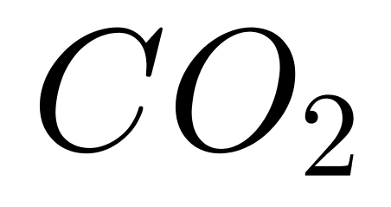）是纯净物中的化合物，分类错误；
C项：金刚石（C）是非金属单质，同时也是原子晶体，分类正确；
D项：陶瓷成分多而复杂，是混合物，且在一般情况下是绝缘的，属于绝缘体，分类错误。
因此本题选A，C。
【来源】 2021年上海公务员考试《行测》真题（A卷）第30题,2021年上海公务员考试《行测》真题（B类）第33题

第31题
【知识点】 科学推理
【答案】 A
【解析】 暂缺
【来源】 2021年上海公务员考试《行测》真题（A卷）第31题

第32题
【知识点】 科学推理
【答案】 D
【解析】 本题属于科学推理，主要考查物理学中的能量转化和做功问题。
A项：由于下降和反弹的过程中空气阻力一直做功，所以反弹的高度一定低于原高度，由W＝FS可知，反弹时阻力做功小于下落过程中的阻力做功，错误；
B项：因为空气阻力一直做功，所以机械能变小，所以反弹的高度低于a点，错误；
C项：因为小球所有阻力的方向始终与小球的运动方向相反，所以下落过程和反弹过程中空气阻力均做负功，错误；
D项：小球在下降的过程中受到向下的重力和向上的阻力，合力为二者的差，反弹过程中受到向下的重力和向下的阻力，合力为二者的和，因为所受合力不同，所以两个过程中的加速度不同，又由于空气阻力大小恒定，所以两个合力均为定值，加速度不变，即均为匀变速直线运动，正确。
因此本题选D。
【来源】 2021年上海公务员考试《行测》真题（A卷）第32题,2021年上海公务员考试《行测》真题（B类）第32题

第33题
【知识点】 科学推理
【答案】 C
【解析】 本题属于判断推理，主要考查化学中的化学反应。
A项：通过表格只能确定丁的物质量增加，属于生成物，不能确定其是否为单质，错误；
B项：因为前后反应的总物质量不发生变化，所以可得：90＋11＋5＋8＝36＋M＋35＋32，可得M＝11，错误；
C项：由于乙物质的量没有发生变化，即为催化剂，甲物质质量减少，即为反应物，丙和丁物质质量增加，即为生成物，所以此反应为一种物质在催化剂作用下生成两种物质的反应，即分解反应，正确；
D项：此反应中甲物质的消耗量为54g，丙物质的生成量为30g，所以反应中二者的物质量之比为27∶15，错误。
因此本题选C。
【来源】 2021年上海公务员考试《行测》真题（A卷）第33题,2021年上海公务员考试《行测》真题（B类）第29题

第34题
【知识点】 科学推理
【答案】 C
【解析】 本题属于科学推理，主要考查化学中的物质特性。
A项：焚烧塑料会生成二恶英等有毒物质及可吸入颗粒，不符合“绿色化学”的要求，错误；
B项：废旧电池中含有重金属，如铅、汞、镉等，这些有毒物质通过各种途径进入人体内，可以致癌，深埋可以导致土地污染，不符合“绿色化学”的要求，错误；
C项：利用丙炔生成的戊二醛可以用来做杀菌剂、食品工业加工助剂、消毒剂等，无其他物质生成，符合“绿色化学”的要求，正确；
D项：利用高锰酸钾制备氧气生成的有毒的锰酸钾，不符合“绿色化学”的要求，错误。
因此本题选C。
【来源】 2021年上海公务员考试《行测》真题（A卷）第34题

第35题
【知识点】 科学推理
【答案】 C
【解析】 本题属于科学推理，主要考查化学物质的特性。
A项：铝的重量轻,差不多是同体积铜或钢的1/3重量，同时具有防腐蚀能力强等特性，可以用来做航空材料，正确；
B项：铝具有良好的导电性，常被用来做电线电缆材料，正确；
C项：铝的熔点是660℃，而一般的耐火材料要求熔点达到千度以上，因此不能用铝做耐火材料，错误；
D项：因为铝的延展性好，所以可以压制成0.005毫米的铝箔用于包装，正确。
因此本题选C。
【来源】 2021年上海公务员考试《行测》真题（A卷）第35题

第36题
【知识点】 科学推理
【答案】 A
【解析】 本题属于判断推理，主要考查化学反应。
变色镜在没有阳光的照射下是透明的，在阳光的照射下会发生反应生成银和氯单质或溴单质，此时眼睛是黑色的，可以起到反光的作用，表明三者均不为透明物质，溴化银为无色透明物质。
因此本题选A。
【来源】 2021年上海公务员考试《行测》真题（A卷）第36题

第37题
【知识点】 位置类
【答案】 B
【解析】 本题属于位置类，主要考查位置类。
题干图像分为两层移动，规律如下：
田字格整体外框沿着八边形的内边缘依次逆时针旋转1格、2格、3格、4格，排除A项；
田字格内部图形在内部依次顺时针旋转1格，排除C项和D项。
因此本题选B。
【来源】 2021年上海公务员考试《行测》真题（A卷）第37题

第38题
【知识点】 复合类（图形）
【答案】 B
【解析】 本题属于复合类，主要考查静态位置和数素。
题干两组图形中，图3是以图2方向为方向、两倍图1的数量得到的。
因此本题选B。
【来源】 2021年上海公务员考试《行测》真题（A卷）第38题

第39题
【知识点】 样式类
【答案】 B
【解析】 本题属于样式类，主要考查样式运算。
每组图形中，图1和图2去同求异得到图3。
因此本题选B。
【来源】 2021年上海公务员考试《行测》真题（A卷）第39题

第40题
【知识点】 位置类
【答案】 B
【解析】 本题属于位置类，主要考查。
黑点与方格提供位置信息，三角形和梯形为移动主体。
三角形移动规律：正三角每次向上移动1格，遇到黑点翻转，翻转后倒三角每次向上移动2格，排除C项；
梯形移动规律：正梯形每次向上移动2格，遇到黑点翻转，翻转后倒梯形每次向上移动3格，排除A项和D项。
因此本题选B。
【来源】 2021年上海公务员考试《行测》真题（A卷）第40题

第41题
【知识点】 重构类
【答案】 C
【解析】 本题属于重构类，主要考查展开图（六面体）。
A项：相对面。侧面两个面在展开图中是相对面，不能同时出现，排除；
B项：描点法。在平面展开图中，有对角线的小正方形面与两个有对角线的梯形面，对角线相交于一点，选项中没有相交，排除；
C项：选项中出现的各个面相邻位置关系及图案特征与展开图一致；
D项：描点法。在平面展开图中，有对角线的小正方形面与两个有对角线的梯形面，对角线相交于一点，选项中没有相交，排除。
因此本题选C。
【来源】 2021年上海公务员考试《行测》真题（A卷）第41题

第42题
【知识点】 复合类（图形）
【答案】 A
【解析】 本题属于复合类，主要考查旋转结合样式运算。
每组图形中，图1先顺时针旋转90°，再与图2相加，即可得到图3。
因此本题选A。
【来源】 2021年上海公务员考试《行测》真题（A卷）第42题

第43题
【知识点】 样式类
【答案】 B
【解析】 本题属于样式类，主要考查样式遍历。
每行图形中，六个图叠加之后得到完整的正方形。
因此本题选B。
【来源】 2021年上海公务员考试《行测》真题（A卷）第43题

第44题
【知识点】 位置类
【答案】 A
【解析】 本题属于位置类，主要考查平移。
五个元素移动规律为：
左边图形移动到上方；
右边图形移动到左边；
上方图形移动到下方；
下方图形移动到中间；
中间图形移动到右边。
因此本题选A。
【来源】 2021年上海公务员考试《行测》真题（A卷）第44题

第45题
【知识点】 位置类
【答案】 C
【解析】 本题属于位置类，主要考查折叠。
图1上半部分向下翻转之后与下半部分叠加得到图2；
图3上半部分向下翻转之后与下半部分叠加得到C项。
因此本题选C。
【来源】 2021年上海公务员考试《行测》真题（A卷）第45题

第46题
【知识点】 重构类
【答案】 D
【解析】 本题属于重构类，主要考查剖视图。
立体图形横截面都是圆。
因此本题选D。
【来源】 2021年上海公务员考试《行测》真题（A卷）第46题

第47题
【知识点】 复合类（图形）
【答案】 B
【解析】 本题属于复合类，主要考查旋转和样式运算。
图1旋转90度，与图2求同得到图3，然后框线是内外互换。
因此本题选B。
【来源】 2021年上海公务员考试《行测》真题（A卷）第47题

第48题
【知识点】 位置类
【答案】 B
【解析】 本题属于位置类，主要考查平移。
题干图形中有三个移动主体，均沿逆时针旋转1格。
因此本题选B。
【来源】 2021年上海公务员考试《行测》真题（A卷）第48题

第49题
【知识点】 论证类
【答案】 D
【解析】 本题属于论证类，主要考查假设型。
论据：某行星上具有与地球相似的温度和气候条件。
论点：某行星可能存在生命。
默认假设：温度和气候条件与生命存在相关。
A项：类比论证。“该行星上的生命存在条件与地球上的类似”，是进一步说明了两个行星的更多相似点，属于通过类比论证支持观点，但并非必要假设。
B项：无关选项。该行星距离地球的距离是否越近越好，与该行星上是否存在生命没有关系，论题不一致，排除。
C项：无关选项。研究人员如何发现生命迹象，与该行星上是否存在生命没有关系，论题不一致，排除。
D项：搭桥假设。固定在一定范围的温度和气候条件是生命存在的前提，某行星具备，则有存在生命的可能，建立了论据和论点间的联系。
强度比较：A项属于添加支持论据，D项属于必要假设，D项优于A项。
因此本题选D。
【来源】 2021年上海公务员考试《行测》真题（A卷）第49题

第50题
【知识点】 论证类
【答案】 B
【解析】 本题属于论证类，主要考查假设型。
论据：美国政府引用的贸易数据只包括货物贸易，并未反映服务贸易。
论点：如果算讲去，所谓的“贸易不平衡论”就更立不住了。
默认假设：服务贸易没有逆差，反而是顺差。
A项：否定假设，美国对华服务贸易逆差巨大，说明美国并没有高估对华贸易逆差，具有削弱作用。
B项：肯定假设。美国对华服务贸易存在高额顺差，说明如果算进去，“贸易不平衡论”就更立不住了，具有加强作用。
C项：无关选项。购买了很多工业产品，并未指出美国对华贸易是顺差还是逆差，论题不一致，排除。
D项：无关选项。购买了很多劳务服务，此选项并未指出美国对华贸易是顺差还是逆差，论题不一致，排除。
因此本题选B。
【来源】 2021年上海公务员考试《行测》真题（A卷）第50题

第51题
【知识点】 论证类
【答案】 B
【解析】 本题属于论证类，主要考查假设型。
论据：哺乳动物在衰老过程中，大脑中的小胶质细胞会转变为促炎表型，进而产生影响健康的物质。多补充膳食纤维，可以平衡与年龄有关的肠道微生物群失调，从而提高血液中丁酸盐的水平。
论点：老年人多吃富含膳食纤维的食物，有助于他们延缓大脑功能衰退的进程。
默认假设：丁酸盐对促炎表型有影响。
A项：不明确项。短链脂肪酸是否有助于延缓大脑功能衰退的进程，不明确，排除。
B项：肯定假设。哺乳动物在衰老过程中，大脑中的小胶质细胞会转变为促炎表型。多补充膳食纤维，可以提高血液中丁酸盐的水平。再加上“丁酸盐可以减轻大脑中的小胶质细胞的促炎表型”，就可以得出多吃富含膳食纤维有助于延缓衰老的结论，具有加强作用。
C项：不明确项。增加牙齿的咀嚼和口腔的运动量是否有助于延缓大脑功能衰退的进程，不明确，排除。
D项：不明确项。增加肠道的蠕动是否有助于延缓大脑功能衰退的进程，不明确，排除。
因此本题选B。
【来源】 2021年上海公务员考试《行测》真题（A卷）第51题

第52题
【知识点】 论证类
【答案】 D
【解析】 本题属于论证类，主要考查反驳型。
论点：吃了太多肉类和海鲜且畅饮了过多啤酒→痛风。
根据“A→B的矛盾命题时A且-B”得到，题干矛盾命题“有的吃了太多肉类和海鲜且畅饮了过多啤酒，但没有痛风”。
A项：支持论点。该项指出“有些人吃了太多的肉类和海鲜，畅饮了过多的啤酒”，得了“痛风”，与论点表达一致，具有加强作用。
B项：无挂选项。该项指出“有些人没有吃太多的肉类和海鲜，畅饮过多的啤酒”，得了“痛风”，与论点无关，排除。
C项：无关选项。该项指出“有些人没有吃太多的肉类和海鲜，畅饮过多的啤酒”，没有得“痛风”，与论点无关，排除。
D项：反驳论点。该项指出“吃了太多肉类和海鲜，畅饮了过多啤酒”，但是没有得“痛风”，是论点的矛盾命题，具有削弱作用。
因此本题选D。
【来源】 2021年上海公务员考试《行测》真题（A卷）第52题

第53题
【知识点】 论证类
【答案】 B
【解析】 本题属于论证类，主要考查对比实验。
论据：对照组死亡率39%，实验组死亡率8.8%。
论点：该药物对此病症具有明显的疗效。
A项：无关选项。该项说的是药物成分是否公开，与该药物是否有疗效无关，论题不一致，排除。
B项：参照对象。该项说指出了该病症的整体死亡率，与对照组差距较大，质疑抽样的合理性，样本不够大或随机性不好，具有削弱作用。
C项：无关选项。该项说的是患该病症的比例，但是与论点中的药物是否有效无关，排除。
D项：不明选项。古代医药典籍中有记载，不代表一定有效，排除。
因此本题选B。
【来源】 2021年上海公务员考试《行测》真题（A卷）第53题

第54题
【知识点】 原因解释
【答案】 B
【解析】 本题属于论证类，主要考查原因解释。
矛盾现象：要求学生每天减少上网时间，但考试成绩提升不达预期。
A项：不能解释。该行为是有利于提高学习成绩的，不利于解释成绩不达标，排除；
B项：可以解释。说明参加计划的学生每天上网时间减少对完成新学习计划有影响，解释了成绩提升幅度没有达到预期；
C项：不能解释。排除了不利于学习成绩提高的影响，不利于解释成绩不达标，排除；
D项：不能解释。过往成功预测有助于说明准确性，不利于解释成绩不达标，排除。
因此本题选B。
【来源】 2021年上海公务员考试《行测》真题（A卷）第54题,2021年上海公务员考试《行测》真题（B类）第57题

第55题
【知识点】 翻译推理
【答案】 C
【解析】 本题属于翻译推理。
翻译题干：
①功名富贵常在→汉水西北流。
题干表明汉水是向东南流的，即对于①的否后，根据否后必否前，说明功名富贵不常在。
A项：可以翻译成“功名富贵常在，且汉水没有西北流”，而结合题干推出功名富贵不常在，是对且关系其中一部分的否定，且关系一假即假，不符合李白观点，排除；
B项：可以翻译成“功名富贵不常在→汉水不应西北流”与题干的翻译不同，无法推出，排除；
C项：“功名富贵不能常在”，根据题干翻译和已知条件可以推出，当选；
D项：可以翻译成“汉水西北流→功名富贵常在”，与题干翻译不同，无法推出，排除。
因此本题选C。
【来源】 2021年上海公务员考试《行测》真题（A卷）第55题,2021年上海公务员考试《行测》真题（B类）第52题

第56题
【知识点】 真假推理
【答案】 B
【解析】 本题属于真假推理，主要考查矛盾关系。
翻译题干：
①赵：钱和李不在一队；
②钱：孙和钱在一队；
③孙：孙不和赵、李一队；
④李：李和钱、孙一队；
⑤周：周和赵不在一队；
⑥吴：吴和周部在一队；
由题干可得：①赵和④李的话不能同时为真。
根据矛盾关系“一真一假”，而题干六个人五句真话、一句假话，可知：
②钱、③孙、⑤周、⑥吴都是真话。
根据周和吴说的话为真：周和赵不能一队，周和吴不能一队，而一共是6个人分成2队（每队3人），所以赵和吴在一队；
又根据孙的话为真：孙不和赵、李一队，因而孙也不和吴一队，只能跟周、钱一队。
综上：一队为钱、孙、周；另一队为赵、吴、李。
因此本题选B。
【来源】 2021年上海公务员考试《行测》真题（A卷）第56题,2021年上海公务员考试《行测》真题（B类）第56题

第57题
【知识点】 分析推理
【答案】 D
【解析】 本题属于分析推理，主要考查假设法。
翻译题干：
（1）小李非常敬佩小孔；
（2）小孔非常敬佩小陈；
（3）小陈获得了四项发明专利，小李获得了五项发明专利。
分析选项：
A项：题干并没有说明小孔的发明专利的数量，无法推出小孔和小陈谁发明的专利数量多，无法推出；
B项：根据已知条件可以知道小陈发明专利的数量小于小李，无法推出；
C项：题干没有告知小孔发明专利的数量，无法推出；
D项：结合条件并不明确小孔获得的专利个数，可以进行假设。①小孔获得的专利个数小于等于4项，则小孔的专利个数小于小李，而小李敬佩小孔，说明有人获得的专利比其敬佩的人多。②小孔获得的专利个数大于等于5项，则小孔的专利个数大于小陈，而小孔敬重小陈，说明有人获得的专利比其敬佩的人多。综上所述，不管哪种情况都可以的得到有人获得的发明专利比其敬佩的人多。
因此本题选D。
【来源】 2021年上海公务员考试《行测》真题（A卷）第57题,2021年上海公务员考试《行测》真题（B类）第53题

第58题
【知识点】 分析推理
【答案】 A
【解析】 本题属于分析推理，主要考查材料分析。
翻译题干：
（1）在甲、乙、丙、丁四个箱子中共有5盒茶叶；
（2）在丁、戊、己三个箱子中共有3盒茶叶；
（3）在丙、丁两个箱子中共有2盒茶叶。
分析选项：
共有6盒茶叶，条件（1）（2）两句求和共有8盒茶叶，可知丁重合的地方大于等于2，根据第三句可知丁等于2，则丙等于0，总共6盒根据第二句可知戊己有一个里面有1，根据第一句知道甲乙盒子都有茶。
因此本题选A。
【来源】 2021年上海公务员考试《行测》真题（A卷）第58题,2021年上海公务员考试《行测》真题（B类）第55题

第59题
【知识点】 分析推理
【答案】 B
【解析】 本题属于分析推理，主要考查排除法。
翻译题干：
（1）非丙或非庚；
（2）乙→丁；
（3）（戊且辛）或（非戊且非辛）。
分析选项：
根据条件（1），丙和庚至多有1人参加，而A项两人都参加了，排除A项；
根据条件（2），若乙参加，那么丁也参加，而C项中，乙参加了，但是没有丁，排除C项；
根据条件（3），戊和辛要么都参加，要么都不参加，而D项，只有戊，排除D项。
因此本题选B。
【来源】 2021年上海公务员考试《行测》真题（A卷）第59题

第60题
【知识点】 分析推理
【答案】 C
【解析】 本题属于分析推理，主要考查代入法。
翻译题干：
（1）非丙或非庚；
（2）乙→丁；
（3）（戊且辛）或（非戊且非辛）。
因为本题条件为“甲没有参加”：
根据条件“文科生至少一个参加”，甲不参加，那么乙必须参加；
根据条件（2），乙参加，那么丁参加，丁是理科，所以理科不只有戊参加，排除A项；
接下来用代入法验证：
代入B项：如果工科生只有己，即庚和辛不参加，根据条件“戊和辛要么都参加，要么都不参加”，戊也不参加，此时甲、戊、庚、辛四人不参加，无法组成5人的团队，不符合条件；
代入C项：3名理科生都参加，即丙丁戊都参加，根据条件“戊和辛要么都参加，要么都不参加”，辛也要参加，此时的五人为：乙、丁、丙、辛、戊，与条件不冲突，符合条件；
代入D项：3名工科生都参加，即己庚辛都参见，根据条件“戊和辛要么都参加，要么都不参加”，戊也要参加，此时参加的人为：乙、丁、己、庚、辛，戊，人数多于5人，不符合条件。
因此本题选C。
【来源】 2021年上海公务员考试《行测》真题（A卷）第60题

第61题
【知识点】 分数数列
【答案】 A
【解析】 本题为分数数列。
观察之后发现是逐渐上升的趋势，优先考虑反约分。反约分后可得：1/0.5,2/1,3/2,4/4,5/8，分子是公差为1的等差数列，则下一项为5+1=6；分母是公比为2的等比数列，则下一项为8×2＝16。
则所求项为6/16=3/8，因此本题选A。
【来源】 2021年上海公务员考试《行测》真题（A卷）第61题

第62题
【知识点】 数图数列
【答案】 D
【解析】 本题考查数图推理。
观察后发现白色方块的数量分别为：6，8，10，是首项为6，公差为2的等差数列，则第10项为6＋（10-1）×2＝24。因此本题选D。
【来源】 2021年上海公务员考试《行测》真题（A卷）第62题

第63题
【知识点】 多重数列
【答案】 C
【解析】 每一项都是一组数字，考虑组合或拆分。
机械拆分（将括号内）无规律，考虑组合。每个组的数字相加之后可得：7，14，28，56，（112），是公比为2的等比数列，因此所求项的两个数字之和为56×2=112，相加等于112的只有C选项。因此本题选C。
【来源】 2021年上海公务员考试《行测》真题（A卷）第63题

第64题
【知识点】 特殊数列
【答案】 A
【解析】 本题考查特殊数列。
通过观察可以明显发现两个规律：1）每一组数都比前一组数多了一项，分别是3、4、5、6、7、8；2）每一组数等于号右边的值分别为3、0、4、-1、5、-2、6，两两作差分别是-3、4、-5、6、-7、8，因此得到每组数的内部运算规律为1+2=3，1+2－3=0，1+2－3+4=4，1+2－3+4－5=﹣1，1+2－3+4－5+6=5，……那么[1，2，3，4……100]=1+2－3+4－5+……－99+100=1+2+（－3+4）+（－5+6）……+（－99+100）=1+2+1×49=52。因此本题选A。
【来源】 2021年上海公务员考试《行测》真题（A卷）第64题

第65题
【知识点】 数图数列
【答案】 C
【解析】 本题考查特殊数列。
由于每条边上的和相等，设每条边上外圈的两个位置的数字和为x，则有5x+a=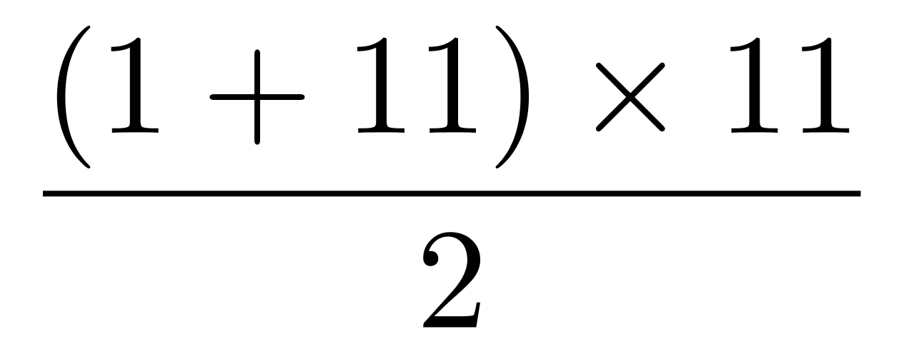=66，因此66-a一定是5的倍数。
代入选项验证可以发现C选项，66-7=59，不是5的倍数，一定不可以。因此本题选C。
【来源】 2021年上海公务员考试《行测》真题（A卷）第65题,2021年上海公务员考试《行测》真题（B类）第65题

第66题
【知识点】 相遇追及
【答案】 B
【解析】 本题为行程问题中的相遇追及类。
可以分别计算从在开始到四个选项描述的事件发生所需要的时间，最短的即为正确答案。A选项，A的速度为就是电梯的速度，即每秒2阶，A到达扶梯终点的时间为25÷2=12.5秒；B选项，是一个追及问题，设B追上A的时间为t，可列方程：2*2=（2+1）t-2t，解得t=4，故从最开始计算，B追上A共用2＋4=6秒；C选项，是一个追及问题，设C追上A的时间为t，C出发时，A已经走了2+3=5秒，由题意可列方程：2*5=6t-2t，解得t=2.5，故追上A的时间为5＋2.5＝7.5秒；D选项，设C追上B的时间t，9=6t-3t，t=3，故C追上B的时间为2＋3+3=8秒。因此本题选B。
【来源】 2021年上海公务员考试《行测》真题（A卷）第66题

第67题
【知识点】 相遇追及
【答案】 D
【解析】 本题为行程问题。
电梯上一层需要10秒、走楼梯下一层需要15秒，说明电梯上三层与走楼梯下两层所需时间相同，小王先坐电梯上12层到达13楼、小李走楼梯下8层到达16楼时间相同，此时两人还差三层楼，小王再坐电梯上两层到达15楼需要20秒，小李走楼梯下一层达到15楼需要15秒，则在15楼碰面最节约时间。因此，本题选D。
【来源】 2021年上海公务员考试《行测》真题（A卷）第67题

第68题
【知识点】 基本方程（组）
【答案】 C
【解析】 假设每辆货车分配1名司机，每个司机工作5天休息2天，则五辆货车需要五名司机共需要休息10天，则需要两名额外的司机在其他五名司机休息的时候工作，也就是5个货车需要7名司机，则100个货车需要100÷5×7=140名司机。因此本题选C。
【来源】 2021年上海公务员考试《行测》真题（A卷）第68题

第69题
【知识点】 平面几何
【答案】 D
【解析】 本题为几何问题。
设平行于长剪了x刀，平行于宽剪了y刀，每一刀的长度都是两个小长方形的公用边长，因此多出的周长56= 2（6x+4y），化简为3x+2y=14。根据奇偶特性可知x是2的倍数，当x=2时，此时y=4，共剪2+4=6刀；当x=4时，此时y=1，共剪4+1=5刀。可知最多剪了6刀。因此，本题选D。
【来源】 2021年上海公务员考试《行测》真题（A卷）第69题

第70题
【知识点】 等可能性事件概率
【答案】 D
【解析】 本题考查概率问题。
相邻两个登机口之间相距50米，所以甲移动到相邻登机口要在4个以内。如果甲最开始在1号登机口，则甲只能去2、3、4、5号登机口，共四个；如果甲最开始在2号登机口，则甲可以去1、3、4、5、6共五个，依此类推，则甲最开始在1—12登机口，与之相距不超过200米的登机口分别有：4、5、6、7、8、8、8、8、7、6、5、4个，共76种，总的情况数为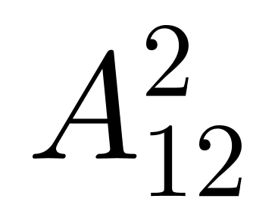=12×11＝132种，概率为76/132＝19/33，因此本题选D。
【来源】 2021年上海公务员考试《行测》真题（A卷）第70题

第71题
【知识点】 平面几何
【答案】 B
【解析】 本题为几何计数问题。
一张长85厘米、宽75厘米的红纸，面积为85×75＝6375平方厘米。一副对联包括：横批40×10＝400平方厘米、上下联10×70×2＝1400平方厘米，共1800平方厘米，最多可容纳6375➗1800=3.54副，排除C、D选项。
具体安排如下图，其中黄、绿分别为上下联，红、蓝为横批，
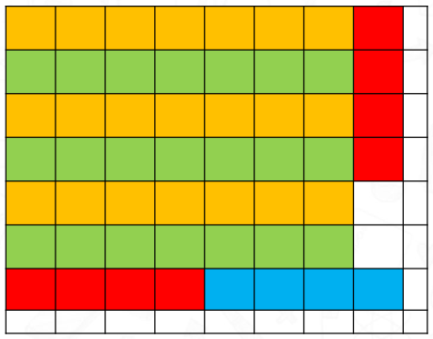
最多可以制作3幅春联。因此，本题选B。
【来源】 2021年上海公务员考试《行测》真题（A卷）第71题

第72题
【知识点】 基础计算
【答案】 C
【解析】 本题为基本方程问题。
因为公司一共购买24套，所以总价能被8和3整除（24能被8和3整除）。能被8整除的条件是数字的最后三位能够被8整除，只能是792，即最后一位是2。又能够被3整除，故数字加和之后为3的倍数。
代入A项，3+5+7+9+2=26，不是3的倍数，排除；
代入B项，5+5+7+9+2=28，不是3的倍数，排除；
代入C项，7+5+7+9+2=30，是3的倍数，因此，本题选C。
【来源】 2021年上海公务员考试《行测》真题（A卷）第72题

第73题
【知识点】 穷举构造
【答案】 D
【解析】 本题为最值问题。
想要该地区人口最少，其他地区人口需要尽量多，但是有不能超过10%。设最少的地区有x万人，那么人口最多的地区最多有1.1x万人。根据总人数为13.2万，可得10×1.1x＋x=13.2万，解得x＝1.1。因此，本题选D。
【来源】 2021年上海公务员考试《行测》真题（A卷）第73题

第74题
【知识点】 排列组合基本原理
【答案】 B
【解析】 本题为排列组合。
4名护士护理3个病房，每个病房至少一名护士，则一定有一个病房有2名护士，先从4名护士中选择2名护士，有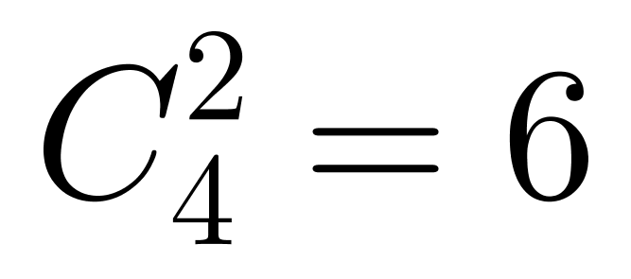种，然后再进行排列，有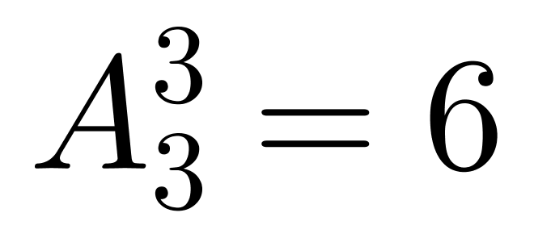种，共有6×6＝36种安排方法。因此本题选B。
【来源】 2021年上海公务员考试《行测》真题（A卷）第74题

第75题
【知识点】 单周期
【答案】 A
【解析】 本题考查循环周期问题，用代入排除法解题。
提问方式为'至少多少年'，从最小的选项A开始代入。210年后，周期为60年的小行星运行210÷60＝3.5周，周期为84年的小行星运行210÷84＝2.5周，周期为140年的小行星运行210÷140＝1.5周，由于三颗小行星都运动到直径对应的另一端，因此处在恒星的同侧，满足题意。因此本题选A。
【来源】 2021年上海公务员考试《行测》真题（A卷）第75题

第76题
【知识点】 现期比值
【答案】 C
【解析】 本题为现期比值计算问题。
定位表格材料，对第一列数据直接读数可知，日均湿垃圾分出量最高的月份是2020年5月（9796吨/日），该月日均可回收物回收量和日均干垃圾处理量分别为6266吨/日和15351吨/日。则二者比值为，因此本题选C。
【来源】 2021年上海公务员考试《行测》真题（A卷）第76题

第77题
【知识点】 增长率差值计算
【答案】 B
【解析】 本题为增长率差值计算问题。
定位图形材料可知，2018年、2019年日均可回收物回收量分别为4049吨、761吨；日均湿垃圾分出量分别为7453吨、3947吨；根据公式可知，2019年日均可回收物同比年增长率约为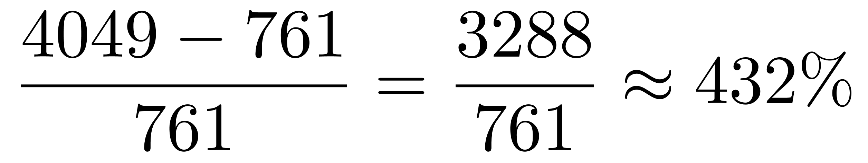，日均湿垃圾分出量同比年增长率约为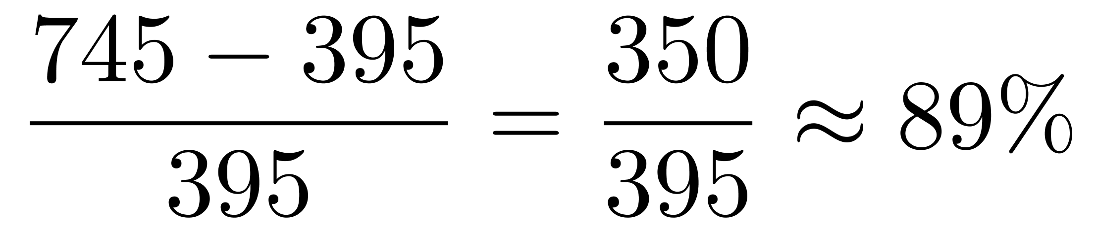，则2019年日均可回收物同比年增长率与日均湿垃圾分出量同比年增长率相差为432%－89%=343%，与B选项最接近。
因此本题选B。
【来源】 2021年上海公务员考试《行测》真题（A卷）第77题

第78题
【知识点】 现期平均数
【答案】 D
【解析】 本题为现期平均数计算问题。
定位表格材料可知，2019年7—9月日均湿垃圾分出量分别为8200、9200、9008吨/日。7、8、9月的天数分别为31天、31天和30天，
根据平均数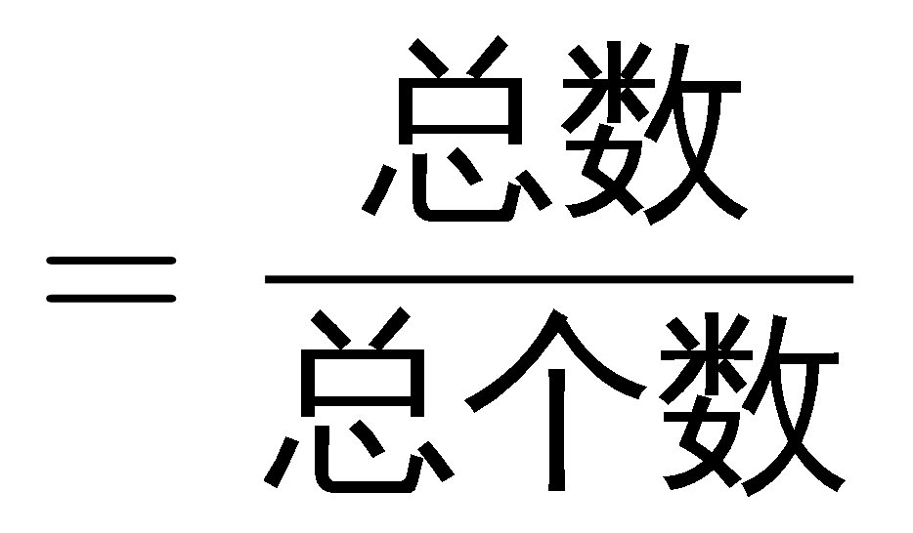可知，2019年7—9月日均湿垃圾分出量==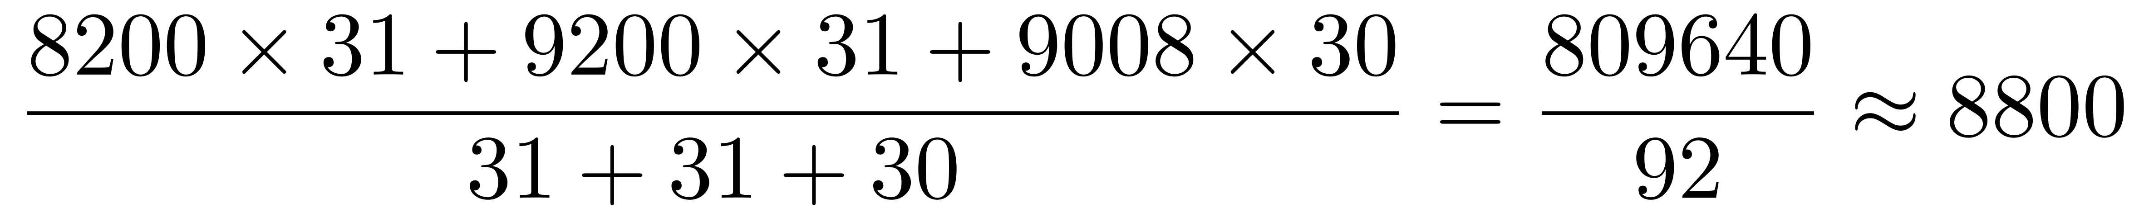吨。
因此本题选D。
注：根据表格右上角的单位可知，表格给出的数据为日均数据！并非月份总数据！
【来源】 2021年上海公务员考试《行测》真题（A卷）第78题

第79题
【知识点】 增长率大小比较
【答案】 A
【解析】 本题为增长率大小比较问题。
定位表格材料可知2019年5—9月日均干垃圾处理量分别为22134、19400、17100、15500、15300吨/日。很明显逐年递减，且9月份的减少量相对其他月份小很多，其增长率绝对值也相对最小，直接排除；根据公式可知，2019年6—8月，月增长率的绝对值分别为，可见2019年6—9月日均干垃圾处理量月增长率的绝对值一直减小。
因此本题选A。
【来源】 2021年上海公务员考试《行测》真题（A卷）第79题

第80题
【知识点】 综合分析
【答案】 D
【解析】 本题为综合分析问题。
A选项，定位表格材料2019年7月和6月两行数据，根据增长量=现期量－基期量以及月总数=日均值×天数，可知2019年7月表中三类垃圾环比数量变化量分别为：湿垃圾8200×31－6950×30=45700（吨）、可回收物回收4400×31－4000×30=16400（吨）、干垃圾丨17100×31－19400×30丨=19400×30－17100×31=51900（吨），可见2019年7月环比数量变化最大的类别是干垃圾，正确；
B选项，定位表格材料倒数第二列数据，根据增长率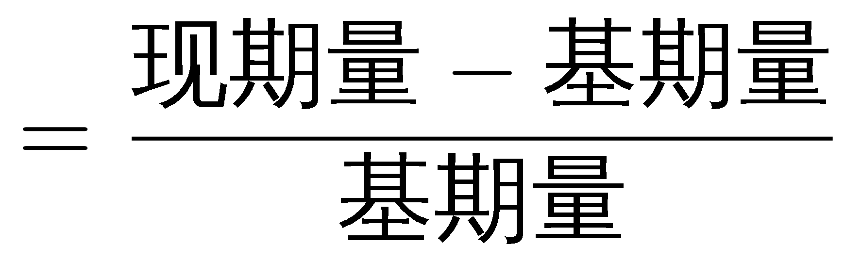可知，2019年7—10月，可回收物回收量增长率为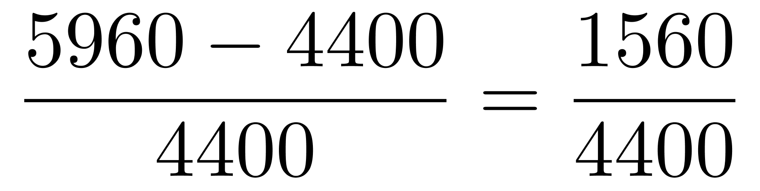≈35.45%，正确；
C选项，定位表格材料2019年6月和2020年6月的数据，2020年6月和2019年6月表中三类垃圾的总数分别为9632+6814+15518=31964吨/日和6950+4000+19400=30350吨/日，根据，可知2020年6月表中三类垃圾（湿垃圾、可回收物回收垃圾、干垃圾）占比同比变化分别为：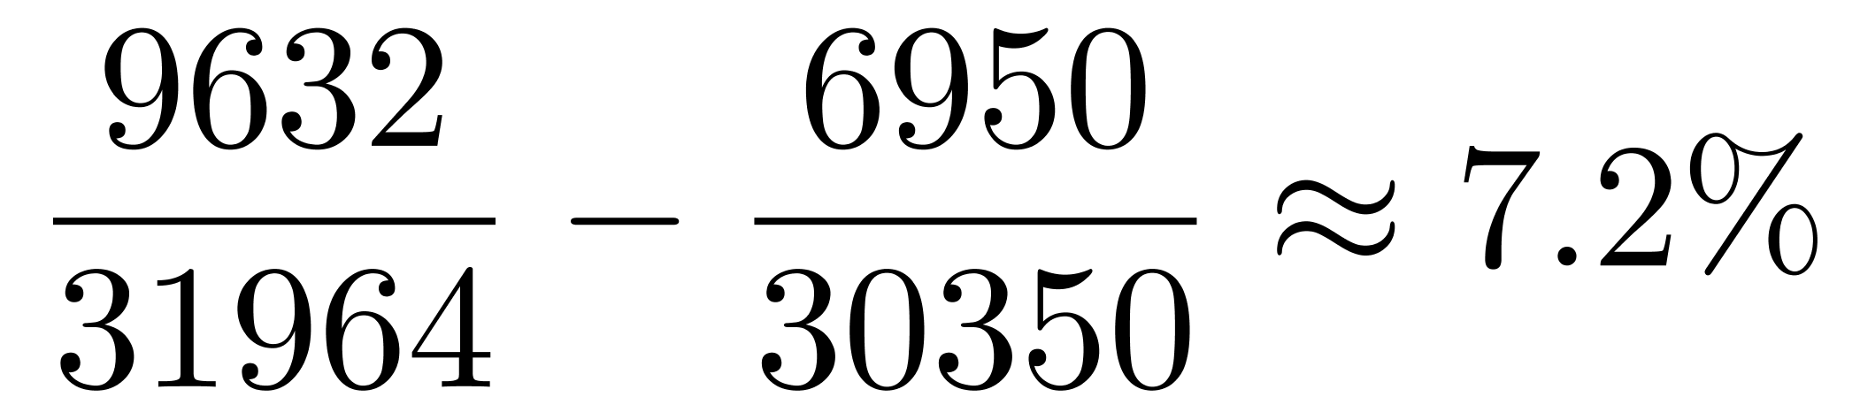；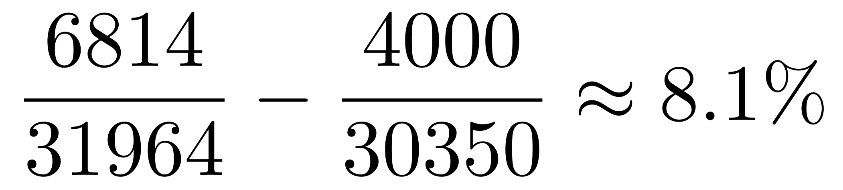；丨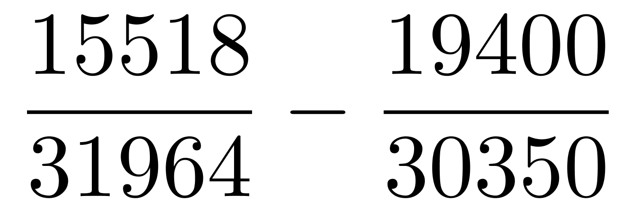丨≈15.4%，则2020年6月表中三类垃圾占比同比变化最大的是干垃圾，正确；
D选项，定位图形可得2020三类垃圾（湿垃圾、可回收物回收垃圾、干垃圾）的目标分别为：9000吨/日、6000吨/日、16800吨/日，定位表格材料直接读数可得2020年5月份和6月份干垃圾分别为15351吨/日和15518吨/日，均低于16800吨/日，2020年5月份和6月份干垃圾未超额完成预计目标，错误。
因此本题选D。
【来源】 2021年上海公务员考试《行测》真题（A卷）第80题

第81题
【知识点】 增长率大小比较
【答案】 C
【解析】 本题为增长率大小比较问题。
定位表格，根据可知，增长率＞100%，即＞100%，即则增长量＞现期量－增长量，即2×增长量＞现期量，读表数据简单计算可知共有“建筑业”，“批发和零售业”，“交通运输、仓储和邮政业”，“住宿和餐饮业“，”信息传输、软件和信息技术服务业“，“房地产业”，“租赁和商务服务业”，“科学研究和基础服务业”，“居民服务、修理和其他服务业”，“文化、体育和娱乐业”这10个行业符合。
因此本题选C。
【来源】 2021年上海公务员考试《行测》真题（A卷）第81题

第82题
【知识点】 简单计算
【答案】 B
【解析】 本题为简单计算问题。
定位表格最后一列数据直接读数可知法人单位增量最大的两个行业是“批发和零售业”（2018年为649.9万个，增量为368.9万个）和“租赁和商务服务业”（2018年为255.1万个，增量为163.4万个），则这两个行业2018年法人单位数之和为649.9+255.1=905万个。
因此本题选B。
【来源】 2021年上海公务员考试《行测》真题（A卷）第82题

第83题
【知识点】 两期比重差
【答案】 A
【解析】 本题为两期比重差值计算问题。
定位表格可知，2018年制造业、全国法人单位数量分别为327万个、2178.9万个，2018年比2013年的增长量分别为101.8万个、1093.2万个。根据公式可知，当年均增长量和年份间隔一致时，增量也保持一致，即2023年值-2018年值=增量，则则2023年制造业法人单位有=327+101.8327+102=429（万个）、全国法人单位有2178.9+1093.22179+1093=3272（万个）。根据可知，比重差为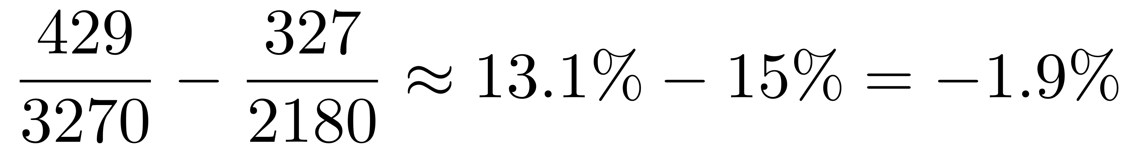，即2023年的比重比2018年低1.9个百分点，与A选项最接近。
因此本题选A。
【来源】 2021年上海公务员考试《行测》真题（A卷）第83题

第84题
【知识点】 现期倍数
【答案】 D
【解析】 本题为现期倍数计算问题。
定位柱状图，，间隔年份相同，则年均增长量之比=增量之比，因此题干所求倍数=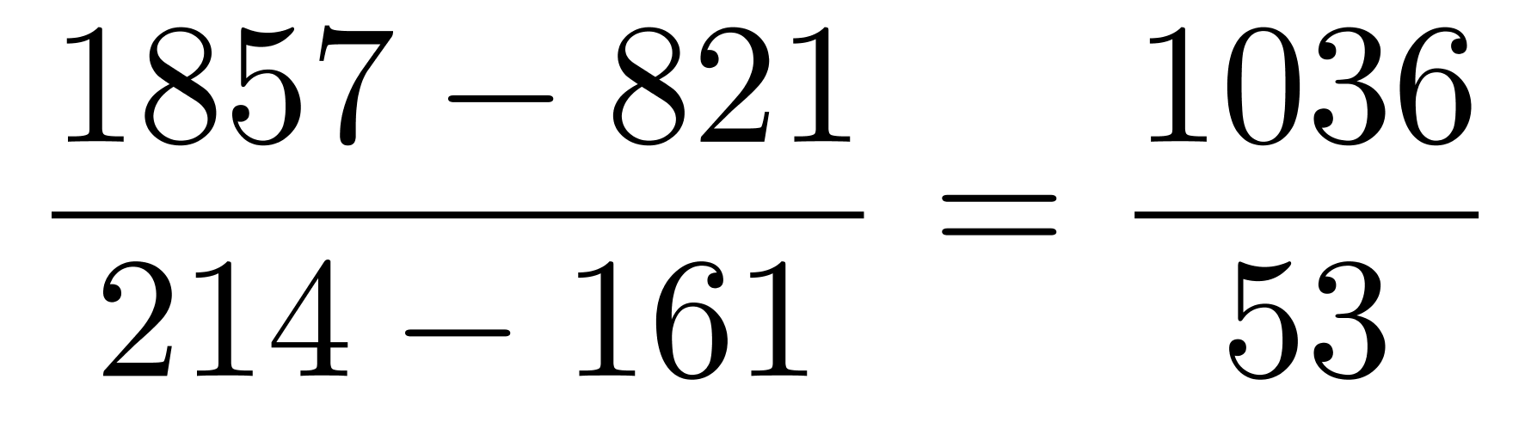，直除首两位商19。
因此本题选D。
【来源】 2021年上海公务员考试《行测》真题（A卷）第84题

第85题
【知识点】 综合分析
【答案】 B
【解析】 本题为综合分析问题。
A选项，定位表格，根据公式基期量＝现期量－增长量，可知2013年采矿业法人单位有7－1.9=5.1（万个），全国法人单位有2178.9-1093.22179－1093=1086（万个），很明显5.1＜1068×1%=10.68，即2013年采矿业法人单位占全国法人单位的比重没有超过1%，错误；
B选项，定位柱状图中间的数据，根据公式，可知2013—2018年，机关、事业法人单位年均增加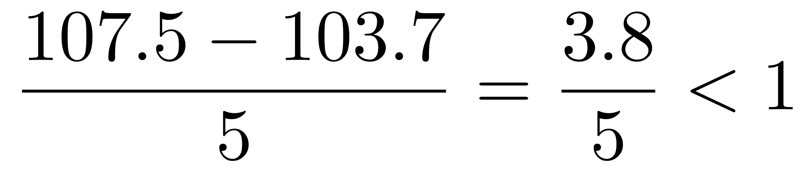（万个），正确；
C选项，定位表格，根据基期量＝现期量－增长量，可知2013年批发和零售业、教育法人单位数量分别为649.9-368.9=281万个，66.6-25.2=41.4万个，则前者是后者的倍，即未超过7倍，错误；
D选项，定位表格，根据 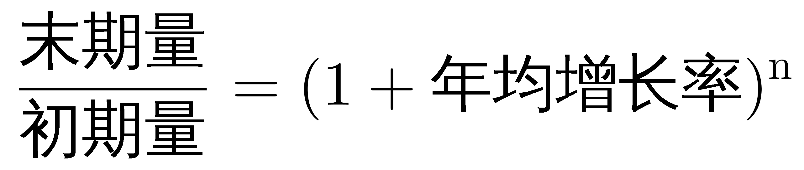可知，当年份差n相同时，年均增速比较即 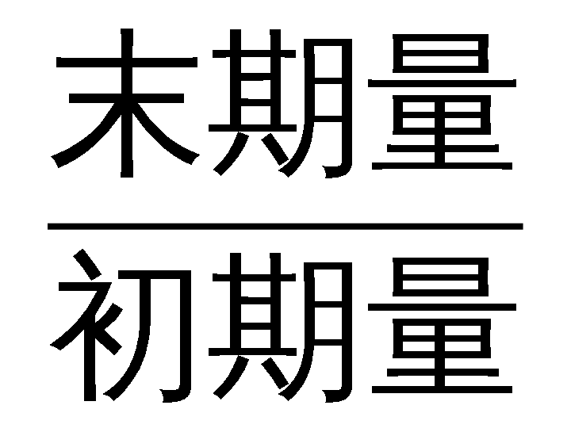的比较，初期量＝末期量－增长量，则科学研究和技术服务业的为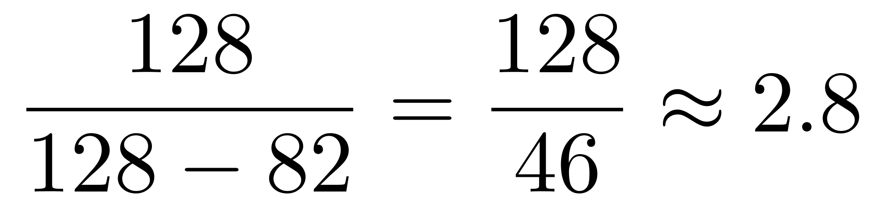，建筑业为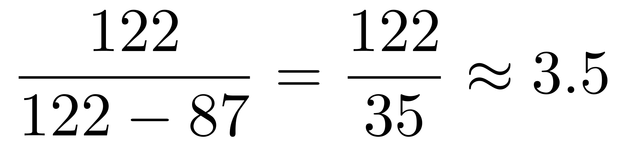，可见科学研究和技术服务业年均增速并非最高，错误。
因此本题选B。
【来源】 2021年上海公务员考试《行测》真题（A卷）第85题

第86题
【知识点】 现期比重
【答案】 B
【解析】 本题为现期比重计算问题。
定位文字材料最后一句话可知，2019年底珠三角九市的城镇化率为86.28%，城镇化率即城镇常住人口占常住人口的比重，定位表格材料可知，2019年珠三角九市常住人口为6446.89万人。则根据公式部分量=总体量×比重，代入数据可得6446.89×86.28%，与B选项最接近，因此本题选B。
计算小技巧：6446.89×86.28%＜6500×90%=5850，排除C、D选项；6446.89×86.28%＞6400×86%=5504，排除A选项。

【来源】 2021年上海公务员考试《行测》真题（A卷）第86题

第87题
【知识点】 简单计算比较
【答案】 D
【解析】 本题为简单计算比较问题。
定位表格倒数第三行数据。根据公式增长量=现期量－基期量，可知2016-2019年珠三角九市人口密度同比增量分别为：2016年，1095－1073=2220；2017年，1123－1095=2820；2018年，1150－1123=2720；2019年，1177－1150=2720，即四个年份的增量均大于20，故有4个年份符合。
因此本题选D。
【来源】 2021年上海公务员考试《行测》真题（A卷）第87题

第88题
【知识点】 混合比重
【答案】 C
【解析】 本题为混合比重计算问题。
定位文字材料和表格材料可知，截至2019年底，广东省常住人口11521万人……全省城镇化率为71.40%……其中，珠三角九市的城镇化率为86.28%”，“2019年珠三角九市常住人口6446.89万人”。
因为广东省=珠三角九市+其他地区，根据混合比重口诀“整体比重介于两个部分比重之间，且偏向于整体量较大的一方”，可知除珠三角九市之外的城镇化率＜71.4%＜86.28%，无法排除选项。比重十字交叉得到整体量之比，设除珠三角九市之外的其他地区城镇化率为a，则可得：
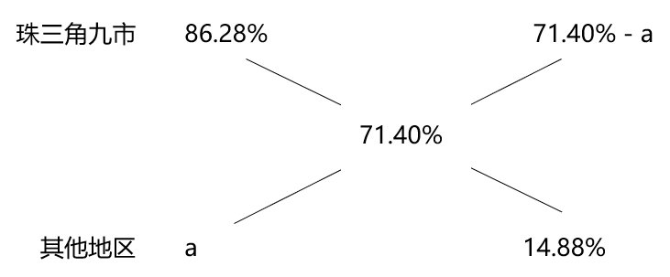
选项为区间类，从左向右截取前三位，可得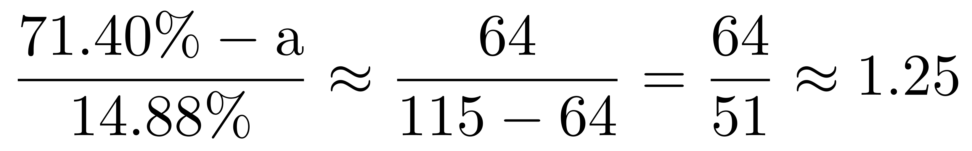，解得a≈71.4%－1.25×14.88%≈71.4%－18.6%=52.8%，在C选项范围内。
因此本题选C。
【注】十字交叉所用的公式：广东省常住人口全省城镇化率=珠三角九市珠三角九市城镇化率+其他地区其他地区城镇化率
【来源】 2021年上海公务员考试《行测》真题（A卷）第88题

第89题
【知识点】 简单计算比较
【答案】 A
【解析】 本题为简单计算比较问题。
定位表格材料第一行数据，根据公式增长量=现期量-基期量，可知，2016-2019年的同比增量分别为：2016年，6800.69-6669.926801-6670=131万人；2017年，6957.16-6800.696957-6801=156万人；2018年，7115.98-6957.167116-6957=159万人；2019年，7264.92-7115.987265-7116=149万人，观察数据可知，2018年同比增量最大，仅A选项满足。
因此本题选A。
【来源】 2021年上海公务员考试《行测》真题（A卷）第89题

第90题
【知识点】 综合分析
【答案】 B
【解析】 本题为综合分析问题。
A选项，根据增长量=现期量－基期量，数据较为接近，仅对数据进行取整处理，则2019年珠三角九市常住人口同比增量为6447－6301=146（万人）。根据广东省常住人口同比增量=珠三角九市常住人口同比增量+其余地区常住人口同比增量，则其余地区常住人口同比增量为175－146＞0，则同比为正增长，错误；
B选项，定位表格材料，根据，澳门各年的面积应保持不变，根据面积不变可列式，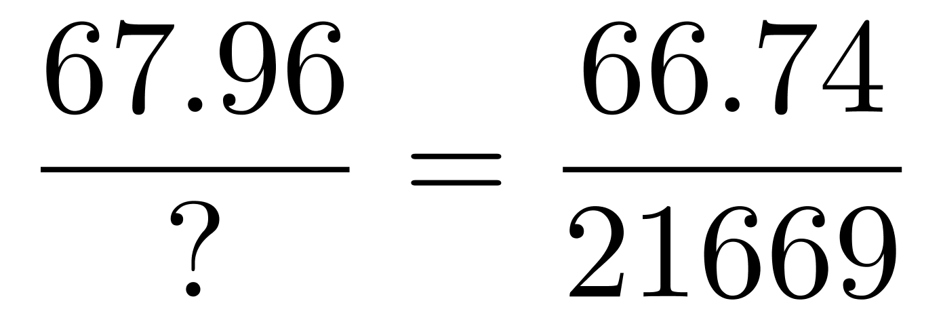 ，则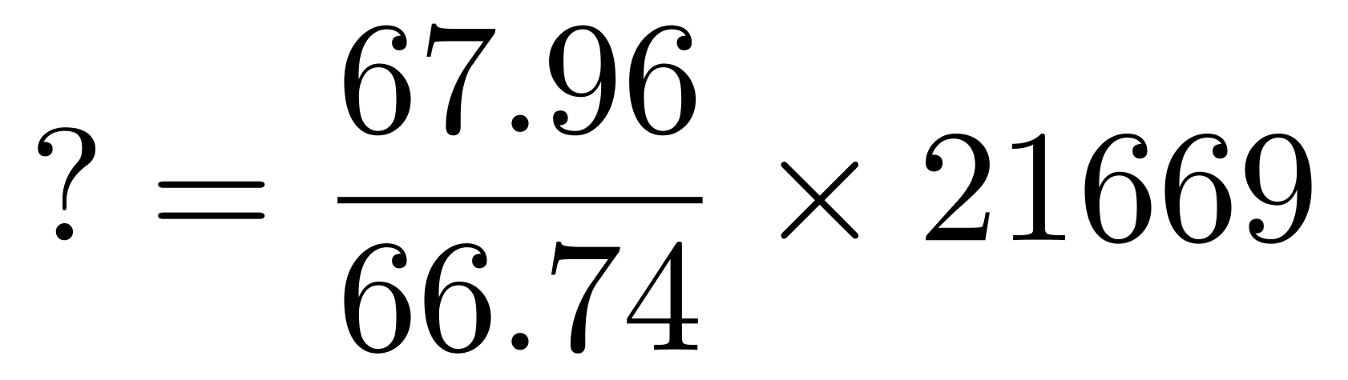 ，略大于1.018×21669≈22059，即大于2.2万人/平方公里，正确；
C选项，定位文字材料，根据，则广东省面积为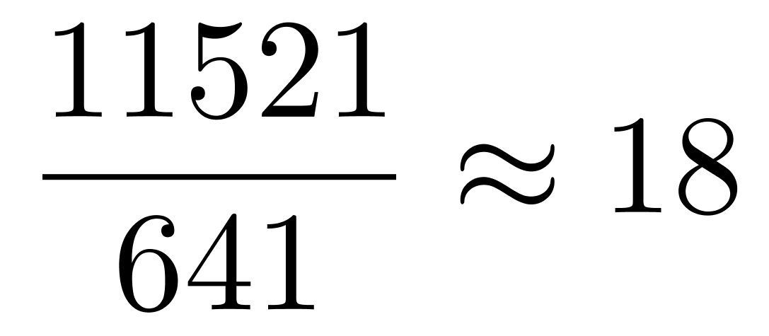 （万平方公里），根据基期量=现期量-增长量，可知2018年，广东省常住人口为11521－175=11346（万人），广东省面积不变，则人口密度为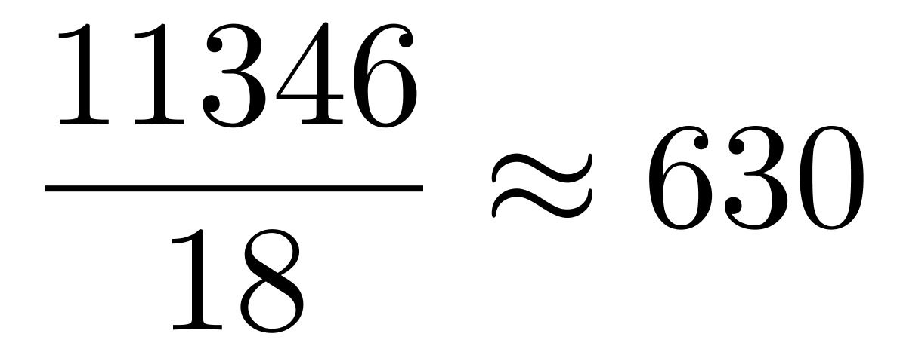 （人/平方公里）。根据增长量=现期量-基期量，则2019年人口密度增长量为641－630=11＜20人/平方公里，错误；
D选项，定位表格材料数据，读数可知，2016年澳门年末人口（64.49万人）小于2015年（64.68万人），并非持续增长，错误；
因此本题选B。
【来源】 2021年上海公务员考试《行测》真题（A卷）第90题

第91题
【知识点】 习思想
【答案】 D
【解析】 本题考查政治常识。党的十九届五中全会提出：加快发展现代产业体系，推动经济体系优化升级。坚持把发展经济着力点放在实体经济上，坚定不移建设制造强国、质量强国、网络强国、数字中国，推进产业基础高级化、产业链现代化，提高经济质量效益和核心竞争力。要提升产业链、供应链现代化水平，发展战略性新兴产业，加快发展现代服务业，统筹推进基础设施建设，加快建设交通强国，推进能源革命，加快数字化发展。因此本题选D。

【来源】 2021年上海公务员考试《行测》真题（A卷）第91题

第92题
【知识点】 国内时政
【答案】 D
【解析】 本题考查时政常识。根据2020年7月20日，中共中央印发了《中国共产党基层组织选举工作条例》并发出通知，要求各地区各部门认真遵照执行。通知强调，《条例》的制定和实施，对于发扬党内民主、尊重和保障党员民主权利、规范基层党组织选举，增强基层党组织政治功能和组织力，把基层党组织建设成为宣传党的主张、贯彻党的决定、领导基层治理、团结动员群众、推动改革发展的坚强战斗堡垒，巩固党长期执政的组织基础，具有重要意义。因此本题选D。
【来源】 2021年上海公务员考试《行测》真题（A卷）第92题,2021年上海公务员考试《行测》真题（B类）第92题

第93题
【知识点】 政治常识（其它）
【答案】 C
【解析】 本题考查政治常识。
遵义会议是中国共产党第一次独立自主地运用马克思列宁主义基本原理解决自己的路线、方针和政策方面问题的会议。这次会议，在极端危急的历史关头，挽救了党，挽救了红军，挽救了中国革命，在中国共产党和红军的历史上，是一个生死攸关的转折点。
中共七大的一个重大历史功绩是确定了党的政治路线，即“放手发动群众，壮大人民力量，在我党的领导下，打败日本侵略者，解放全国人民，建立一个新民主主义的中国。”这条政治路线阐明了全党全国人民的奋斗目标是打败日本侵略者，建立一个新民主主义的中国；阐明了为实现这一奋斗目标，就要放手发动群众，壮大人民力量；阐明了加强党的领导是革命取得胜利的关键。
十一届三中全会端正了党的指导思想，使广大党员、干部和群众从过去的个人崇拜和教条主义中解放出来，在思想上、政冶上、组织上全面恢复和确立了马克思列宁主义和毛泽东思想的正确路线。要想为这三次会议选择一个共同的研究主题，应是关键时刻的抉择。
因此本题选C。

【来源】 2021年上海公务员考试《行测》真题（A卷）第93题

第94题
【知识点】 哲学常识（其它）
【答案】 B
【解析】 本题考查哲学常识。
A项，不当选，科学技术是第一生产力，科学技术对经济发展起首要的变革作用。
B项，当选，人民群众是历史的创造者，人民群众作为历史唯物主义的一个重要范畴，是指推动历史发展的绝大多数社会成员的总和。人民群众是一个历史范畴，是指一切对社会历史起着推动作用的人们。人民群众是实践的主体、历史创造者原理。
C项，不当选，物质资料的生产方式是人类社会赖以存在和发展的物质基础，是人类其它一切活动的首要前提。
D项，不当选，矛盾是事物发展的源泉和动力，是事物发展的内在动力。
因此本题选B。

【来源】 2021年上海公务员考试《行测》真题（A卷）第94题,2021年上海公务员考试《行测》真题（B类）第94题

第95题
【知识点】 国内时政
【答案】 D
【解析】 本题考查政治常识。习近平总书记在深圳经济特区建立40周年庆祝大会指出：“当今世界正经历百年未有之大变局，我国正处于实现中华民族伟大复兴的关键时期，经济已由高速增长阶段转向高质量发展阶段。深圳要建设好中国特色社会主义先行示范区，创建社会主义现代化强国的城市范例，提高贯彻落实新发展理念能力和水平，形成全面深化改革、全面扩大开放新格局，推进粤港澳大湾区建设，丰富‘一国两制’事业发展新实践，率先实现社会主义现代化。”因此本题选D。

【来源】 2021年上海公务员考试《行测》真题（A卷）第95题,2021年上海公务员考试《行测》真题（B类）第95题

第96题
【知识点】 宏观经济学
【答案】 D
【解析】 本题考查经济常识。
内循环，是指国内的供给和需求形成循环。从理念上讲，内循环是通过国产替代，完善技术和产业供应链，改变受制于人的局面；通过激发和做大内需，弥补外部需求的疲弱和不足，减轻外部需求波动对国内宏观经济的冲击，提升经济运行效率，解除居民消费后顾之忧，释放消费需求空间。
A项，错误，银行准备金率即存款准备金率，存款准备金是指金融机构为保证客户提取存款和资金清算需要而准备的，是缴存在中央银行的存款。中央银行要求的存款准备金占其存款总额的比例就是存款准备金率。提高银行准备金率会降低市场中流动的货币，是紧缩的货币政策，不利于扩大内循环。扩大财政支出，可以增加投资，属于积极的财政政策，有助于刺激需求，扩大内循环。
B项，错误，降低存贷款准备金率，商业银行拥有更多的流动资金，属于积极的货币政策，有助于刺激需求，扩大内循环。但提高税率，公民和企业的纳税额会增加，市场上流通的货币会减少，属于紧缩的财政政策，不利于扩大内循环。
C项，错误，数字货币是电子货币形式的替代货币。发行数字货币只是货币形态的变化，发行纸币或者电子货币要根据市场实际需要的货币量，单纯的多发行不能扩大内循环。免征个人所得税可以增加居民个人收入，有助于刺激需求，扩大内循环。
D项，正确，实施积极的财政政策和积极的货币政策，有助于扩大内循环。降低存贷款利率属于积极的货币政策，扩大财政支出属于积极的财政政策，有助于促进经济的发展，增加内需，扩大投资。
因此本题选D。

【来源】 2021年上海公务员考试《行测》真题（A卷）第96题

第97题
【知识点】 宪法
【答案】 B
【解析】 本题考查法律常识。根据《中华人民共和国宪法》第89条规定，国务院行使下列职权：……（五）编制和执行国民经济和社会发展计划和国家预算；……因此本题选B。
【来源】 2021年上海公务员考试《行测》真题（A卷）第97题

第98题
【知识点】 其他法
【答案】 C
【解析】 本题考查法律常识。根据《中华人民共和国社区矫正法》第1条规定，为了推进和规范社区矫正工作，保障刑事判决、刑事裁定和暂予监外执行决定的正确执行，提高教育矫正质量，促进社区矫正对象顺利融入社会，预防和减少犯罪，根据宪法，制定本法。因此本题选C。

【来源】 2021年上海公务员考试《行测》真题（A卷）第98题

第99题
【知识点】 其他法
【答案】 C
【解析】 本题考查法律常识。2020年6月30日,十三届全国人大常委会第二十次会议通过《中华人民共和国香港特别行政区维护国家安全法》，并决定将之列入《中华人民共和国香港特别行政区基本法》附件三，在香港特别行政区公布实施。根据该法第十二条：香港特别行政区设立维护国家安全委员会，负责香港特别行政区维护国家安全事务，承担维护国家安全的主要责任，并接受中央人民政府的监督和问责。因此本题选C。

【来源】 2021年上海公务员考试《行测》真题（A卷）第99题,2021年上海公务员考试《行测》真题（B类）第98题

第100题
【知识点】 行政法
【答案】 C
【解析】 本题考查法律常识。
行政法律关系，是指受行政法律规范调控的因行政活动（权利活动和非权利活动）而形成或产生（引发）的各种权利义务关系。行政法律关系的主体指参加行政法律关系享有权利，承担义务的当事人。这种关系既应包括在行政活动过程中所形成的行政主体与行政相对人之间的行政法上的权利义务关系，也应包括因行政活动产生或引发的救济或监督关系。
A项，不当选，某区市场监管局作为国家行政机关，给予本单位执法人员记过处分，该行为是行政处分，是国家行政机关依照行政隶属关系给予有违法失职行为的国家机关公务人员的一种惩罚措施，属于内部的行政法律关系。
B项，不当选，某区环保局对某化工厂处以罚款1万元，属于行政管理关系，受行政法调整，属于行政法律关系。
C项，当选，税务局干部上街宣传税法属于法制宣传活动，不具有行政管理或监督行政管理的内容，不是税务局行使法定职权、职责的活动，不属行政法规范的调整范围。不属于行政法律关系。
D项，不当选，某区人民法院对某区公安局的强制措施进行合法性审查，属于行政监督行为，受行政法调整，属于行政法律关系。
因此本题选C。

【来源】 2021年上海公务员考试《行测》真题（A卷）第100题,2021年上海公务员考试《行测》真题（B类）第102题

第101题
【知识点】 行政法
【答案】 D
【解析】 本题考查法律常识。
A项，不当选，根据《中华人民共和国行政处罚法》第八条规定：“行政处罚的种类：（一）警告；（二）罚款；（三）没收违法所得、没收非法财物；（四）责令停产停业；（五）暂扣或者吊销许可证、暂扣或者吊销执照；（六）行政拘留；（七）法律、行政法规规定的其他行政处罚。”
B项，不当选，根据《中华人民共和国行政强制法》第九条规定：“行政强制措施的种类：（一）限制公民人身自由；（二）查封场所、设施或者财物；（三）扣押财物；（四）冻结存款、汇款；（五）其他行政强制措施。”
C项，不当选，行政指导是国家行政机关在职权范围内，为实现所期待的行政状态，以建议、劝告等非强制措施要求有关当事人作为或不作为的活动。
D项，当选，行政确认是指行政主体依法对行政相对人的法律地位、法律关系或有关法律事实进行甄别，给予确定、认定、证明（或证伪）并予以宣告的具体行政行为。市场监督管理部门认定该奶粉为不合格的行为属于技术监督部门对于产品质量是否合格的认定，属于行政确认。
因此本题选D。

【来源】 2021年上海公务员考试《行测》真题（A卷）第101题

第102题
【知识点】 法律常识（其它）
【答案】 D
【解析】 本题考查法律相关常识。公务员的职级，是公务员的等级序列，是与领导职务并行的晋升通道，体现公务员政治素质、业务能力、资历贡献，是确定工资、住房、医疗等待遇的重要依据，不具有领导职责。
A项，错误，根据《中华人民共和国公务员法》第十六条规定：“国家实行公务员职位分类制度。公务员职位类别按照公务员职位的性质、特点和管理需要，划分为综合管理类、专业技术类和行政执法类等类别。”职位的分类是以“事”为中心的分类，不是职级的分类。
B项，错误，根据《公务员职务与职级并行规定》第2条规定，规定所称职级，是公务员的等级序列，是与领导职务并行的晋升通道，体现公务员政治素质、业务能力、资历贡献，是确定工资、住房、医疗等待遇的重要依据。
C项，错误，根据《公务员职务与职级并行规定》第25条规定，公务员晋升职级，不改变工作职位和领导指挥关系，不享受相应职务层次的政治待遇、工作待遇。因不胜任、不适宜担任现职免去领导职务的，按照其职级确定有关待遇，原政治待遇、工作待遇不再保留。职级并不是随职位而定。
D项，正确，根据《公务员职务与职级并行规定》第17条第4款，公务员晋升职级，应当在职级职数内逐级晋升，并且具备下列基本条件：
（四）符合拟晋升职级所要求的任职年限和资历；由此可知，公务员晋升职级，以公务员的任职时限为基本资格条件。
因此本题选D。

【来源】 2021年上海公务员考试《行测》真题（A卷）第102题,2021年上海公务员考试《行测》真题（B类）第100题

第103题
【知识点】 宪法
【答案】 A
【解析】 本题考查法律与管理常识。基层群众自治制度是我国的一项基本政治制度。居民委员会是居民自我管理、自我教育、自我服务的基层群众性自治组织。社区民主监督就是社区居民及相关组织对社区管理和服务主体及其成员在开展社区管理和服务工作中的非权力性监督，通过建议、批评等形式提高社区管理和服务水平。主要形式包括：居务公开和民主评议等。
A项，当选，广大人民在村委会、居委会和企业职工代表大会中，依法直接行使民主选举、民主决策、民主管理和民主监督的权利。社区评议专业委员会对前期工作的评议，体现了居民对社区工作的审查和考评，属于民主监督。
B项，不当选，疫情期间，居民代表对出入口开放还是关闭问题进行讨论，体现了民主决策，与民主监督无关。
C项，不当选，户代表、楼组长、块长对出入人员进行体温监测、健康登记，体现了民主管理，与民主监督无关。
D项，不当选，根据《静安区社区代表会议实施办法》，成立社区代表会议落实基层民主，体现了完善组织机构，便于社区治理，与民主监督无关。
因此本题选A。

【来源】 2021年上海公务员考试《行测》真题（A卷）第103题,2021年上海公务员考试《行测》真题（B类）第105题

第104题
【知识点】 公共管理常识
【答案】 B
【解析】 本题考查管理常识。
A项，不当选，政策选择亦称“政策优选”，即对政策方案择优选择的过程。在政策分析者所提出的可供选择的政策方案的基础上，政策决定者根据自己的价值偏好、人生态度、谋略思想判断客观情势、权衡利弊、确定价值，择优选择决策方案。政策选择与方案评估有密切的关系。方案评估是政策选择的前提和手段，优选方案则是评估方案的结果。
B项，当选，政策议程是将政策问题纳入政治或政策机构实施行动计划的过程。本质上是社会各阶层、各利益团体和人民群众反映和表达自己的愿望和要求，促使政策制定者制定政策予以满足的过程。一些问题必须充分暴露且表现得非常严重才有可能引发社会公众和政府组织的高度关注，从而进入政策议程。故将社会问题转化为政策问题是政策议程建立的关键。
C项，不当选，政策执行是通过一定的方法，综合运用各种手段，为了实现政策目标而采取特定行为模式的过程。是将一种观念形态的政策方案付诸实施的一系列政策活动。
D项，不当选，政策制定是针对公共政策问题提出并选择解决方案的过程。一般包括目标确立、方案设计、方案评估、可行性论证、方案选择五个环节。具有目的性、内容特定性、前瞻性等特征。
因此本题选B。

【来源】 2021年上海公务员考试《行测》真题（A卷）第104题,2021年上海公务员考试《行测》真题（B类）第103题

第105题
【知识点】 公共管理常识
【答案】 C
【解析】 本题考查管理常识。行政监督是指各类监督主体依法对政府行政机关及其工作人员行使行政权力行为是否合法、合理所实施的监察和督导活动。行政监督全面覆盖行政机关及其公职人员，行政权力和一切行政管理活动受到有效监督，其内容主要有以下四方面：（1）监督决策是否科学、合法；（2）监督行政管理行为是否合法、合理；（3）监督公共部门及其工作人员是否廉洁勤政、不滥用权力；（4）监督自由裁量权是否被违规滥用。
在行政管理活动中，决策居于最重要的地位，行政权力的运行总是从决策开始。对决策的监督是行政监督最重要的内容。因此本题选C。

【来源】 2021年上海公务员考试《行测》真题（A卷）第105题,2021年上海公务员考试《行测》真题（B类）第104题

第106题
【知识点】 公共管理常识
【答案】 C
【解析】 本题考查管理常识。影响公共行政价值选择的主要因素有：经济发展水平影响、政府与社会关系的影响、领导者的价值观的影响、民族传统文化的影响。A项、B项、D项均在其中，只有C项不属于。因此本题选C。

【来源】 2021年上海公务员考试《行测》真题（A卷）第106题

第107题
【知识点】 公共管理常识
【答案】 D
【解析】 本题考查管理常识。公共政策的法律规制功能分为两类：经济性规制和社会性规制。经济性规制主要是通过许可、认可等手段对企业的进入退出、产品或服务的价格质量、交易方法和条件所进行的限制。经济性规制还包括对垄断和不公平交易的规制，目的是保护消费者的利益和生产者的利益。社会性规制是指为保障劳动者和消费者的安全、健康、卫生、教育、文化、福利以及防止灾害、保护环境而对危害社会安全和秩序的行为实行的规制。社会性规制的目的在于确保国民的生活质量和公民的基本权利，确保社会公平和保护经济弱者。A项、B项、C项体现了法律规制功能。
D项，根据《中华人民共和国枪支管理法》第3条规定：国家严格管制枪支。禁止任何单位或者个人违反法律规定持有、制造（包括变造、装配）、买卖、运输、出租、出借枪支。D项属于法律法规的要求而不是公共政策的法律规制功能。
因此本题选D。

【来源】 2021年上海公务员考试《行测》真题（A卷）第107题,2021年上海公务员考试《行测》真题（B类）第106题

第108题
【知识点】 科技成就
【答案】 D
【解析】 本题考查科技与地理常识。
A项，正确，大约每隔26个月就会有一次火星冲日，这时候航天器从地球出发到达火星的能量最少，所以一旦错过就要再等2年。而月球大约每个月都会有一次发射窗口期。
B项，正确，由于火星有大气，航天器着陆时的高速飞行速度会和大气产生摩擦从而产生高热，所以需要耐腐蚀和隔热性能好的材料。而月球没有大气，对材料要求没有火星探测器要求高。
C项，正确，由于地球强大引力的影响，地球将月球的自转周期减慢（与围绕地球公转周期完全一样），也就是潮汐锁定。在这种效应下，身处地球的人类基本永远只看到月球的“正面”，只能在特定条件下看到月球“背面”一小部分，总体来看，人类无法看全月球背面的。即便到了载人航天时代，由于月球整体的阻拦，背面成了地面通信的禁区。所以在月背着陆需要中继通信，而正面不需要。
D项，错误，月球白天和夜晚的温差高达310摄氏度。且月球的白天和夜晚各自长达13.5天。这就使得月球巡视器在热控方面需要特别的设计，尤其要考虑它如何度过漫长而寒冷的月夜。而火星上有大气，温差在100摄氏度。
因此本题选D。

【来源】 2021年上海公务员考试《行测》真题（A卷）第108题,2021年上海公务员考试《行测》真题（B类）第110题

第109题
【知识点】 科技常识其它
【答案】 D
【解析】 本题考查科技常识。
A项，错误，耳机分为主动降噪耳机和被动降噪耳机两种，区别主要在于降噪方法的不同，主动降噪耳机就是通过耳机自带的降噪系统产生与外界噪音相等的反向声波，从而实现降噪的效果。而被动式降噪耳机主要通过包围耳朵形成封闭空间，或者采用硅胶耳塞等隔音材料来达到降噪的效果。
B项，错误，有源消声也称主动消声。
C项，错误，有源消声是在一定的空间范围内产生与原来噪声（振动）幅值相等而位相相反的次级噪声（振动）来使其相互抵消。
D项，正确，有源消声也称主动消声。是指拾取噪声（振动）源的信息，再用信号处理技术和特殊的电声器件，在一定的空间范围内产生与原来噪声（振动）幅值相等而位相相反的次级噪声（振动）来使其相互抵消。 利用电声器材说明“有源消声”是需要电子系统处理的。
因此本题选D。

【来源】 2021年上海公务员考试《行测》真题（A卷）第109题

第110题
【知识点】 自然地理
【答案】 A
【解析】 本题考查地理常识。东北地处纬度较高，气候较为寒冷，而黑土地是寒冷气候条件下，地表植被死亡后经过长时间腐蚀形成腐殖质后演化而成的，以其有机质含量高、土壤肥沃、土质疏松、最适宜耕作而闻名于世，素有“谷物仓库”之称。
A项，是其成因。
B项，有机质含量高是黑土地的特点，并不是其成因。
C项、D项均不是其成因。
因此本题选A。
【来源】 2021年上海公务员考试《行测》真题（A卷）第110题

第111题
【知识点】 生物医学常识（其它）
【答案】 D
【解析】 本题考查生物常识。植物生长素是由具分裂和增大活性的细胞区产生的调控植物生长方向的激素。其化学本质是吲哚乙酸。主要作用是使植物细胞壁松弛，从而使细胞增长，在许多植物中还能增加RNA和蛋白质的合成。调节植物生长，尤其能刺激茎内细胞纵向生长并抑制根内细胞横向生长的一类激素。它可影响茎的向光性和背地性生长。
植物生长素是具有双面性的，从生活常识理解，促进作用表现为促进生长或者愈合，故ABC选项属于促进。而果实成熟后已经不再需要促进生长了，所以脱落能体现出抑制。从学理上来说，当生长素较少时能够促进果实的有效生长和细胞分裂素具有协同作用，体现促进作用；而当其浓度过高时反而会抑制其生长，促进脱落酸的形成抑制细胞分裂素的形成使果实脱落。因此本题选D。

【来源】 2021年上海公务员考试《行测》真题（A卷）第111题,2021年上海公务员考试《行测》真题（B类）第112题

第112题
【知识点】 中国古代史
【答案】 A
【解析】 本题考查历史常识。
都江堰位于四川省成都市都江堰市城西，始建于秦昭王末年（约公元前256～前251），是蜀郡太守李冰父子在前人鳖灵开凿的基础上组织修建的大型水利工程。秦始皇陵建于秦王政元年（前247年）至秦二世二年（前208年），是中国历史上第一座规模庞大，设计完善的帝王陵寝。是世界上规模最大、结构最奇特、内涵最丰富的帝王陵墓之一。
未央宫，汉朝的政治中心和国家象征，建于汉高祖七年（前200年），存世1041年，是中国历史上使用朝代最多、存在时间最长的皇宫。
大明宫是唐朝的政治中心和国家象征，位于唐京师长安（今西安），是唐长安城三座主要宫殿“三大内”（大明宫、太极宫、兴庆宫）中规模最大的一座，始建于唐太宗贞观八年（634年）。
按照建造时间先后顺序排列：都江堰、秦始皇陵、未央宫、大明宫。
因此本题选A。

【来源】 2021年上海公务员考试《行测》真题（A卷）第112题,2021年上海公务员考试《行测》真题（B类）第114题

第113题
【知识点】 中国古代史
【答案】 D
【解析】 本题考查历史常识。上海除了简称“沪”，还有一个简称“申”。这个称呼跟战国四君子之一的“春申君”有关。春申君的名字叫“黄歇”，当时在楚国为相，很仁义也很有才能，今天的上海地区是他的封地。因此本题选D。

【来源】 2021年上海公务员考试《行测》真题（A卷）第113题,2021年上海公务员考试《行测》真题（B类）第115题

第114题
【知识点】 人文常识（其它）
【答案】 C
【解析】 本题考查人文常识。
A项，有关，出自《汲江煎茶》，是北宋诗人苏轼写的一首七言律诗。意为：茶沫如雪白的乳花在煎处翻腾漂浮，沸声似松林间狂风在震荡怒吼。诗中描写了从取水、煎茶到饮茶的全过程。
B项，有关，出自唐诗人白居易的《谢李六郎中寄新蜀茶》。诗句中的“鱼眼”是指水沸腾时的气泡。刀圭：古代量取药末的用具，像小汤匙。这里的“刀圭”被用来量取茶末。麹尘：指造酒产生的细菌，这里指碾碎后用罗筛过的茶叶细末。该诗描写了煎茶的过程。
C项，无关，出自宋代苏轼的《新城道中二首》，意为：生活在西山一带的人家应最乐，煮葵烧笋吃了好闹春耕。该诗是苏轼在去往新城途中，对秀丽明媚的春光，繁忙的春耕景象的描绘。没有描写到用“煎茶”的方法品茶。
D项，有关，出自唐代诗人刘禹锡的《西山兰若试茶歌》。这首诗讲的是炒青茶，这种现采现炒的方法是当时的新创，“新芽连拳半未舒，自摘至煎俄顷馀”就是赞叹这种新方法的佳妙，既快又好。
因此本题选C。
【来源】 2021年上海公务员考试《行测》真题（A卷）第114题

第115题
【知识点】 国内时政
【答案】 D
【解析】 本题考查时政常识。2020年8月7日上午，上海应急科技攻关项目“上海移动式核酸检测方舱实验室”在浦东国际机场正式交付。这是中国国内首个采用标准集装箱尺寸的p2+移动式核酸检测实验室，由上海宝山太平货柜有限公司、中科院上海有机化学研究所、上海海关保健中心等多家单位参与建设。因此本题选D。

【来源】 2021年上海公务员考试《行测》真题（A卷）第115题

二、不定项题
第1题
【知识点】 国内时政
【答案】 ABCD
【解析】 本题考查时政常识。 习近平在浦东开发开放30周年庆祝大会上指出，30年来，浦东创造性贯彻落实党中央决策部署，取得了举世瞩目的成就。改革开放走在全国前列，诞生了第一个金融贸易区、第一个保税区、第一个自由贸易试验区及临港新片区、第一家外商独资贸易公司等一系列“全国第一”。
因此本题选ABCD。
【来源】 2021年上海公务员考试《行测》真题（A卷）第116题

第2题
【知识点】 国内时政
【答案】 ACD
【解析】 本题考查时政常识。
习近平在浦东开发开放30周年庆祝大会上提出，浦东要抓住机遇、乘势而上，努力成为更高水平改革开放的开路先锋、全面建设社会主义现代化国家的排头兵、彰显“四个自信”的实践范例，更好向世界展示中国理念、中国精神、中国道路。
A项、C项、D项均在其中。B项，不当选，2013年12月，国家发改委等六部委下发了《关于印发国家生态文明先行示范区建设方案（试行）的通知》，以推动绿色、循环、低碳发展为基本途径，促进生态文明建设水平明显提升。2014年3月10日，福建成为全国第一个生态文明先行示范区。同年6月5日，在国务院公布的《生态文明先行示范区建设名单（第一批）》中，上海的崇明和闵行名列其中。
因此本题选ACD。

【来源】 2021年上海公务员考试《行测》真题（A卷）第117题

第3题
【知识点】 国内时政
【答案】 C
【解析】 本题考查时政常识。习近平总书记在浦东开发开放30周年庆祝大会上指出，深入推进高水平制度型开放，增创国际合作和竞争新优势。对外开放是我国的基本国策，任何时候都不能动摇。因此本题选C。
【来源】 2021年上海公务员考试《行测》真题（A卷）第118题

第4题
【知识点】 国内时政
【答案】 ACD
【解析】 本题考查时政常识。
习近平总书记在企业家座谈会上指出，改革开放以来，我国逐步建立和不断完善社会主义市场经济体制，市场体系不断发展，各类市场主体蓬勃成长。到2019年底，我国已有市场主体1.23亿户，其中企业3858万户，个体工商户8261万户。这些市场主体是我国经济活动的主要参与者、就业机会的主要提供者、技术进步的主要推动者，在国家发展中发挥着十分重要的作用。A项、C项、D项均在其中。
B项，不正确，中国现处于并将长期处于社会主义初级阶段，因而以公有制为主体、多种所有制经济共同发展，按劳分配为主体，多种分配方式并存，社会主义市场经济体制是我国现阶段的基本经济制度。公有制经济是我国社会主义市场经济的主体，非共有制经济是社会主义市场经济的重要组成部分。
因此本题选ACD。

【来源】 2021年上海公务员考试《行测》真题（A卷）第119题

第5题
【知识点】 宏观经济学
【答案】 A
【解析】 本题考查经济常识。
A项，正确，减税降费能够增加个人和企业的可支配收入，相应地减少国家财政收入。在财政支出规模不变的情况下，相应地扩大了社会总需求，属于积极有为的财政政策。
B项，错误，优化营商环境是依法平等保护国有、民营、外资等各种所有制企业产权和自主经营权，完善各类市场主体公平竞争的法治环境。
C项，错误，强化金融支持是属于货币政策的方面。
D项，错误，放宽市场准入是要推进简政放权，全面实施市场准入负面清单制度，支持企业更好参与市场合作和竞争。
因此本题选A。

【来源】 2021年上海公务员考试《行测》真题（A卷）第120题

第6题
【知识点】 国内时政
【答案】 CD
【解析】 本题考查法律与政治常识。
A项、B项，错误，根据《中华人民共和国宪法》第一条第一款规定：“中华人民共和国是工人阶级领导的、以工农联盟为基础的人民民主专政的社会主义国家。”所以，工人阶级是人民民主专政的领导力量，工农联盟是人民民主专政的阶级基础。
C项，正确，根据《中华人民共和国宪法》序言指出：“在长期的革命、建设、改革过程中，已经结成由中国共产党领导的，有各民主党派和各人民团体参加的，包括全体社会主义劳动者、社会主义事业的建设者、拥护社会主义的爱国者、拥护祖国统一和致力于中华民族伟大复兴的爱国者的广泛的爱国统一战线，这个统一战线将继续巩固和发展。”我国新时期爱国统一战线内部结构中以劳动人民作为一个范围的层次，它包括工人、农民、知识分子以及其他一切从事社会主义建设事业的自食其力的劳动者。
D项，正确，根据《党的十六大报告》指出：“在社会变革中出现的民营科技企业的创业人员和技术人员、受聘于外资企业的管理技术人员、个体户、私营企业主、中介组织的从业人员、自由职业人员等社会阶层，都是中国特色社会主义事业的建设者。”
因此本题选CD。

【来源】 2021年上海公务员考试《行测》真题（A卷）第121题

第7题
【知识点】 辩证法
【答案】 AC
【解析】 本题考查哲学常识。
坚持两点论和重点论相统一，是指看问题、办事情，既要全面、统筹兼顾，又要善于抓住重点和主流。
A项，更好利用国际国内两个市场、两种资源体现了“两点论”的这一要求；C项以国内大循环为主体、国内国际双循环相互促进体现了“两点论”“重点论”的要求。
B项，不当选，“集中力量办好自己的事，充分发挥国内超大规模市场优势”只看到了国内市场这一点，不符合“两点论和重点论相统一”的论述。
D项，不当选，“推动建设开放型世界经济，推动构建人类命运共同体”体现的是普遍联系的辩证思维在社会历史领域的具体运用，与“两点论和重点论相统一”的论述无关。
因此本题选AC。

【来源】 2021年上海公务员考试《行测》真题（A卷）第122题

第8题
【知识点】 民法
【答案】 D
【解析】 本题考查法律常识 。民法典将自2021年1月1日起施行,现行婚姻法、继承法、民法通则、收养法、担保法、合同法、物权法、侵权责任法、民法总则同时废止。因此本题选D。

【来源】 2021年上海公务员考试《行测》真题（A卷）第123题

第9题
【知识点】 民法
【答案】 ABC
【解析】 本题考查法律常识。2020年5月28日，十三届全国人大三次会议表决通过《中华人民共和国民法典》。2020年5月29日下午，习近平总书记主持中共中央政治局第二十次集体学习时指出，民法典在中国特色社会主义法律体系中具有重要地位，是一部体现对生命健康、财产安全、交易便利、生活幸福、人格尊严等各方面权利平等保护的民法典，对坚持以人民为中心的发展思想、依法维护人民权益、推动我国人权事业发展，对推进国家治理体系和治理能力现代化，都具有重大意义。因此本题选ABC。

【来源】 2021年上海公务员考试《行测》真题（A卷）第124题

第10题
【知识点】 民法
【答案】 B
【解析】 本题考查法律常识。根据《中华人民共和国民法典》第34条第4款规定：因发生突发事件等紧急情况，监护人暂时无法履行监护职责，被监护人的生活处于无人照料状态的，被监护人住所地的居民委员会、村民委员会或者民政部门应当为被监护人安排必要的临时生活照料措施。因此本题选B。

【来源】 2021年上海公务员考试《行测》真题（A卷）第125题

第11题
【知识点】 民法
【答案】 ABCD
【解析】 本题考查法律常识。习近平强调，民法典在中国特色社会主义法律体系中具有重要地位，对推进全面依法治国、加快建设社会主义法治国家，对发展社会主义市场经济、巩固社会主义基本经济制度，对坚持以人民为中心的发展思想、依法维护人民权益、推动我国人权事业发展，对推进国家治理体系和治理能力现代化，都具有重大意义。因此本题选ABCD。

【来源】 2021年上海公务员考试《行测》真题（A卷）第126题

第12题
【知识点】 国内时政
【答案】 C
【解析】 本题考查政治常识。根据材料可知，易地扶贫搬迁政策是通过国家扶持，把居住在 “一方水土养不起一方人”地方的贫困群众搬迁到条件较好的地方居住，按规划、分年度、有计划组织实施，实现迁入地在交通、医疗、文化教育等生产生活条件有明显改善，迁出区生态环境有效恢复，有利于贫困群众创业、就业，逐步提高收入水平和生活质量，确保搬得出、稳得住、有事做、能致富。材料中提到，实施易地搬迁，一下子把他们挪穷窝和盖新房这两个”最大的包袱“给解决了。搬迁后村集体经济“破零”等，也都反应了易地搬迁发挥的重要作用。因此本题选C。

【来源】 2021年上海公务员考试《行测》真题（A卷）第127题

第13题
【知识点】 国内时政
【答案】 BD
【解析】 本题考查政治常识。根据材料中提到“扶起来立不住，立住了走不动”是因为之前村民长期受贫困困扰，对脱贫缺乏信心，因此扶贫要先扶志。为了激发群众脱贫致富的内生动力，驻村工作队积极推进建章立制、移风易俗，以扶促教、以教助扶，引导村民实现从“要我发展”向“我要发展”的观念转变。B项、D项，符合，因此本题选BD。

【来源】 2021年上海公务员考试《行测》真题（A卷）第128题

第14题
【知识点】 国内时政
【答案】 AD
【解析】 本题考查政治常识。
A项，当选，自治，简而言之就是广大农民群众直接行使民主权利，依法办理自己的事情，创造自己的幸福生活，实行自我管理、自我教育、自我服务的一项基本社会政治制度， A项与题干村里还增设了“好婆婆”“好媳妇”评选、“脱贫光荣户”表彰等活动相符合。
B项，不当选，人治就是个人或少数人因历史原因掌握了社会公共权力，以军事、经济、政治、法律、文化、伦理等物质的与精神的手段，对占社会绝大多数的其他成员进行等级统治的社会体制。人治是儒家学说倡导的一种的治国理论，被封建统治者长期奉为正统思想，与题干增设了“好婆婆”“好媳妇”评选、“脱贫光荣户”表彰等活动不符合。
C项，不当选，法治是指以民主为前提和基础，以严格依法办事为核心，以制约权力为关键的社会管理机制、社会活动方式和社会秩序状态，与题干增设了“好婆婆”“好媳妇”评选、“脱贫光荣户”表彰等活动不符合。
D项，当选，德治以马列主义、毛泽东思想、邓小平理论和“三个代表”重要思想为指导，以为人民服务为核心，以集体主义为原则，以爱祖国、爱人民、爱劳动、爱科学、爱社会主义为基本要求，以社会公德、职业道德、家庭美德、个人品德的建设为落脚点，建立与社会主义市场经济相适应、与社会主义法律体系相配套的社会主义思想体系，并使之成为全体人民普遍认同和自觉遵守的行为规范， D项与题干增设了“好婆婆”“好媳妇”评选、“脱贫光荣户”表彰等活动相符合。
因此本题选AD。

【来源】 2021年上海公务员考试《行测》真题（A卷）第129题

第15题
【知识点】 国内时政
【答案】 ABCD
【解析】 本题考查政治常识。
A项，当选，材料第二段中指出：实施易地搬迁，一下子把他们挪穷窝和盖新房这两个“最大的包袱”给解决了，搬迁后，补齐了基础设施和发展条件的短板，解开了脱贫的“死结”。体现挪穷窝，解开贫困症结。
B项，当选，搬下山后，在各级政府的帮扶下，村集体经济“破零”，产业扶持资金到户到人，全村初步形成了多元增收渠道。体现谋产业，探索致富门路。
C项，当选，材料第三段中指出：驻村工作队积极推进建章立制、移风易俗，以扶促教，以教助扶，引导村民实现以“要我发展”向“我要发展”的观念转变。体现育新风，激活村民信心。
D项，当选，材料第四段指出：只要增强组织凝聚力，发挥党员的带头作用，就能融洽干群关系。体现抓党建，发挥堡垒作用。
因此本题选ABCD。

【来源】 2021年上海公务员考试《行测》真题（A卷）第130题

